泾河新城第三污水处理厂（一期）
入河排污口设置论证报告
（送审稿）

建 设 单 位：西咸新区金源水务有限公司
编 制 单 位：陕西循久道环保科技有限公司
二〇二五年七月

泾河新城第三污水处理厂（一期）
入河排污口设置论证报告

编 制 单 位：陕西循久道环保科技有限公司
法 定 代 表 人：淡生利
审 定：吴康
项 目 负 责 人：李瑶
编 制 人 员：牛晓宁、马春玲

目录
1总则 1
1.1项目由来 1
1.2论证目的 2
1.3论证依据 3
1.3.1论证原则 3
1.3.2 国家法律、法规 3
1.3.3国家、地方与行业政策、部门规章、规定、规划及文件 4
1.3.4 相关技术标准及规范 6
1.3.5 主要参考资料 7
1.4论证范围 7
1.5论证工作程序 12
1.6论证的主要内容 13
2责任主体基本情况 15
2.1责任主体名称、单位性质、地址 15
2.2责任主体生产经营状况 15
3建设项目基本情况及产排污分析 17
3.1建设项目基本情况 17
3.1.1建设项目性质、地点、建设规模 17
3.1.2 入河排污口基本情况 17
3.1.3服务范围 18
3.1.4处理工艺流程 19
3.1.5管网布设情况 21
3.2建设项目所在区域概况 23
3.2.1地理位置 23
3.2.2地形地貌 23
3.2.3气候、气象 24
3.2.4河流水系 24
3.2.5水文地质概况 28
3.2.6野生动植物 30
3.2.7环境敏感区 31
3.3建设项目建设及运行情况 35
3.3.1项目建设内容及平面布置 35
3.4建设项目废污水排放分析 39
3.4.1污水来源及构成 39
3.4.2实际污染物排放情况 40
4水生态环境现状调查分析 41
4.1现有入河排污口调查分析 41
4.2水环境状况调查分析 43
4.2.1水功能区划 43
4.2.2论证范围（水域）内现有取排水情况 44
4.2.3水环境质量现状 45
4.2.4水功能区（水域）纳污能力及限制污染物排放量 58
4.3水生态状况调查分析 58
4.4生态环境分区管控按要求调查分析 60
5入河排污口设置方案设计 61
5.1入河排污口设置基本情况 61
5.2入河排污口排污情况 62
6入河排污口设置水环境影响分析 63
6.1水功能区纳污能力及限制排放总量 63
6.2水环境影响分析 67
6.2.1影响范围 67
6.2.2预测工况 67
6.2.3预测内容 67
6.3对水功能区水质影响分析 73
6.4对下游环境敏感区影响 74
6.5对邻近水功能区的水生态影响分析 76
6.6入河排污口设置位置、排放方式合理性分析 76
7入河排污口设置水生态影响分析 77
7.1对水生生态的影响 77
7.2对水生生物影响 77
7.3对地下水影响分析 78
7.3.1地下水环境影响分析 78
7.3.2地下水污染防治措施 78
7.4对第三者影响分析 79
7.5对防洪影响分析 79
8入河排污口设置水环境风险影响分析 81
8.1水环境风险事故成因分析 81
8.2水环境风险防范措施 81
8.3事故排放的应急措施 81
8.4宣传教育 83
8.5小结 83
9入河排污口管理与监测 85
9.1管理和监测 85
9.2入河排污口规范化建设及管理 85
9.3在线监测装置设置要求 88
9.4入河排污口的监测方案 88
10入河排污口设置合理性分析 90
10.1法律法规政策的符合性 90
10.2水生态环境保护目标符合性 93
10.3应采取的水环境保护措施及实施效果分析 93
11结论及建议 96
11.1论证结论 96
11.2建议 98

附件：
附件1入河排污口论证委托书
附件2环评批复
附件3提标改造项目环评批复
附件4竣工环保验收意见
附件5污泥处置协议
附件6在线监测系统验收证明
附件7西安市水务局关于报送西安市主要河流纳污能力的函
附件8排污许可证
附件9泾河水质监测数据
附件10突发环境事件应急预案备案表
附件11陕西省“三线一单”生态环境管控单元核对结果
附件12厂区污水处理系统出水水质监测数据

1总则

1.1项目由来
泾河新城第三污水处理厂位于陕西省西咸新区泾河新城高庄镇寿平村三组，北距G65W延西高速约160m，东距包茂高速G65约3.3km，项目建设单位为西咸新区金源水务有限公司，主管部门为西咸新区泾河新城开发建设部。项目规划分为两期实施，总规划污水处理规模4.0×10⁴m³/d，其中，一期项目设计污水处理规模2×10⁴m³/d，主要处理城镇居民生活污水，二期项目目前尚未实施。泾河新城第三污水处理厂一期项目于2015年7月取得了陕西省西咸新区泾河新城管理委员会规划建设环保局《关于泾河新城第三污水处理厂（一期）建设项目环境影响报告表的批复意见》（陕泾河规划环批复〔2015〕15号），该项目于2016年6月开工建设，2017年1月15日建成正式进水调试，2017年10月进行了竣工验收并正式投入运营，并在竣工环保验收前取得了排污许可证。2018年3月12日，出水水质在线监测设备完成竣工验收。根据《西咸新区城镇污水处理厂再生水化提标改造和加盖除臭工程三年行动方案（2018~2020年）》（陕西咸办字〔2018〕81号）要求，2019年12月，一期项目进行了提标改造和加盖除臭，并于2020年1月14日取得了泾河新城行政审批与服务局《关于泾河新城第三污水处理（一期）提标改造和加盖除臭工程环境影响报告表的批复意见》（陕泾河规划环批复〔2020〕47号）。提标改造后采用的污水处理工艺为：粗格栅-细格栅及沉砂池-MBBR复合工艺二级沉淀池-超效沉淀池-紫外消毒计量池，设计出水总氮满足《西咸新区城镇污水处理厂再生水化提标改造和加盖除臭工程三年行动方案（2018~2020年）》（陕西咸办字〔2018〕81号）要求，其它指标满足《陕西省黄河流域污水综合排放标准》（DB61/224-2018）表1中 A标准排入泾河，入河方式为管道。2022年5月29日，提标改造后的项目进行了排污许可变更，变更后排污许可证编号为：91611102MA6TG1XR5T001V。提标改造项目于2020年6月开工建设，2020年7月18日，西咸新区金源水务有限公司组织专家对泾河新城第三污水处理厂（一期）提标改造和加盖除臭工程进行了竣工环境保护验收。
入河排污口设置论证报告是入河排污口设置许可申请的主要技术材料。为加强入河排污口监督管理，2019年4月26日，生态环境部发布了《关于做好入河排污口和水功能区划相关工作的通知》（环办水体〔2019〕36号），要求做好入河排污口设置管理工作。2020年4月9日，陕西省西咸新区生态环境局、陕西省西咸新区行政审批与政务服务局发布了《陕西省西咸新区生态环境局 陕西省西咸新区行政审批与政务服务局关于西咸新区入河排污口设置审批管理工作的通知》（陕西咸环发〔2020〕5号），要求新区范围内所有河流（湖库）新建、改建或者扩大排污口都要办理入河排污口设置行政许可。由于泾河新城第三污水处理厂一期项目入河排污口已经于2017建成投入使用，不属于文件中规定的新建、改建或者扩大排污口的情形，因此暂未办理入河排污口设置行政许可手续。2020年5月7日，陕西省生态环境厅编制印发了《黄河流域（陕西段）入河排污口排查专项行动方案》（以下简称《方案》），正式启动黄河流域（陕西段）入河排污口排查专项行动工作。2022年陕西省人民政府办公厅发布了《陕西省人民政府办公厅关于印发入河排污口监督管理工作实施方案的通知》（陕政办函〔2022〕117号）。2023年2月23日，陕西省生态环境厅办公室发布了《关于规范我省入河排污口设置审批工作的通知》（陕环发〔2023〕22号），规范了陕西省入河排污口设置审批工作有关事项，明确了入河排污口的设置审批原则、审批权限及相关规定，明确了江河、湖泊新建、改建或者扩大排污口审批纳入行政许可事项目录，依法依规实施行政许可。2024年7月19日，陕西省生态环境厅发布了《陕西省生态环境厅关于进一步落实陕西省人民政府办公厅关于印发入河排污口监督管理工作实施方案的通知的若干措施》（陕环水体函〔2024〕106号），明确了工矿企业、工业及其他各类园区污水处理厂、城镇污水处理厂入河排污口的设置依法依规实行审核制，包括江河、湖泊新建、改建或者扩大入河排污口的设置审批，同时明确2019年9月2日前未取得设置准予许可决定书的，应从该文件引发一年内完成补办，对应办未办的依法严肃查处。2024年10月16日，生态环境部发布了《入河排污口监督管理办法》（部令第35号），规范了入河排污口的设置管理、审批程序、监督检查要求等。
泾河新城第三污水处理厂属于城镇污水处理厂，且向河流水体（泾河）设置有入河排污口，根据以上文件要求，需要补办入河排污口设置审批手续。为此，西咸新区金源水务有限公司委托陕西循久道环保科技有限公司对泾河新城第三污水处理厂（一期）入河排污口开展论证工作，并按照现行规范要求编制《泾河新城第三污水处理厂（一期）入河排污口论证报告》，为行政主管部门审批入河排污口提供技术依据。

1.2论证目的
（1）实现入河排污口有效监督管理：根据《中华人民共和国水法》、《入河排污口监督管理办法》和《水功能区管理办法》等法规的要求，在满足水功能区水质目标和管理要求的前提下，充分论证入河排污口设置对水功能区水质、水生态和第三者权益的影响；
（2）保护和改善水环境：根据河流水文水资源特性、入河排污口基本信息、受纳水体纳污能力、排污总量控制、水生态保护等要求，对排污口设置的合理性进行论证分析，提出水资源保护措施，以保障所在水域生活、生产、农业和生态用水安全；
（3）提供科学审批的依据：通过对入河排污口设置的合理性的论证，为行政主管部门审批入河排污口以及建设单位合理设置入河排污口提供科学依据。

1.3论证依据

1.3.1论证原则
（1）符合《中华人民共和国环境保护法》、《中华人民共和国水法》、《中华人民共和国水污染防治法》、《中华人民共和国防洪法》、《中华人民共和国河道管理条例》等国家法律、法规、条例的要求和规定；
（2）符合《入河排污口监督管理办法》（部令第35号）、《陕西省水功能区划》（陕政办发〔2004〕100号）、《入河入海排污口监督管理技术指南 入河排污口设置》（HJ1386—2024）、流域或区域综合规划及水资源保护规划及其他有关的技术标准与规范、规程等对入河排污口设置及水功能区管理相关要求；
（3）结合区域水资源综合规划成果，采用科学合理的研究方法，充分论证入河排污口设置的可行性和合理性；
（4）针对入河排污口的设置方案，依据《水域纳污能力计算规程》（GB T 25173-2010）、《环境影响评价技术导则地表水环境》（HJ2.3-2018），开展预测计算，客观分析对水功能区、水生态环境和有利害关系的第三者的影响，并提出相应的改进措施，以满足排污口所在水域及相邻水域的功能要求。
（5）符合全面系统、重点突出的论证原则，同时要求做到客观公正和科学合理。

1.3.2 国家法律、法规
（1）《中华人民共和国环境保护法》，2015年1月1日；
（2）《中华人民共和国水污染防治法》，2018年1月1日实施；
（3）《中华人民共和国水法（修订）》，2016年7月2日修正。
（4）《中华人民共和国防洪法》（中华人民共和国主席令第23号），2016年7月2日；
（5）《中华人民共和国渔业法》（主席令第8号），2013年12月修正；
（6）《中华人民共和国河道管理条例》（国务院令第3号），2017年10月7日修订；
（7）《建设项目环境保护管理条例》（国务院令第253号），2017年7月16日修订；
（8）《入河排污口监督管理办法》（部令第35号），2024年10月16日；
（9）《建设项目水资源论证管理办法》（水利部、国家发展计划委员会第15号令），2002年3月24日；
（10）《水功能区监督管理办法》（水资源〔2017〕101号），2017年2月27日；
（11）《水功能区管理办法》（水利部水资源〔2003〕233号），2003年5月；
（12）《排污许可条例》（国务院第736号），2021年3月1日起施行；
（13）《中华人民共和国黄河保护法》（2022年10月30日第十三届全国人民代表大会常务委员会第三十七次会议通过）；
（14）《陕西省湿地保护条例》，2006年6月1日起实施；
（15）《陕西省河道管理条例》，2004年8月3日；
（16）《陕西省饮用水水源生态环境保护条例》，2020年6月12日。

1.3.3国家、地方与行业政策、部门规章、规定、规划及文件
（1）《国务院关于印发水污染防治行动计划的通知》（国发〔2015〕17号）；
（2）国务院办公厅《关于加强入河入海排污口监督管理工作的实施意见》（国办函〔2022〕17号），2022年3月3日；
（3）生态环境部办公厅《关于印发流域海域局入河排污口设置审批范围划分方案的通知》（环办水体函〔2022〕493号），2022年12月27日；
（4）《国务院关于实行最严格水资源管理制度的意见》（国发〔2012〕3号），2012年1月12日；
（5）《水利部关于印发2019年度实行最严格水资源管理制度考核结果的函》（水资管函〔2020〕116号），2020年8月7日；
（6）《黄河流域水资源保护规划》；
（7）《重点流域水污染防治规划（2016-2020年）》（环水体〔2017〕142号），2017年10月12日；
（8）《黄河流域防洪规划》（国函〔2008〕774号）；
（9）《全国重要江河湖泊水功能区划（2011-2030）》；
（10）《重点流域水污染防治规划（2016-2020年）》（环水体〔2017〕142号），2017年10月19日；
（11）《城镇排水与污水处理条例》（中华人民共和国国务院令第641号），2013年10月2日；
（12）《关于印发黄河流域水资源节约集约利用实施方案的通知》（发改环资〔2021〕1767号），2021年12月6日。
（13）陕西省人民政府办公厅关于印发《陕西省入河排污口监督管理工作实施方案》（陕政办函〔2022〕117号），2022年8月26日；
（14）《陕西省水污染防治工作方案》（陕政发〔2015〕60号），2015年12月30日；
（15）《陕西省重要湿地名录》（陕政发〔2008〕34号），2008年8月6日；
（16）《关于陕西省国家重要江河水功能区纳污能力及分阶段限制排污总量意见的函》(陕水函发〔2015〕28号)；
（17）《陕西省水功能区划》（陕政办发〔2004〕100号）；
（18）《陕西省实施〈中华人民共和国水法〉办法》（陕西省人民代表大会常务委员会公告第54号），2006年10月1日；
（19）《陕西省“十四五”生态环境保护规划（2021~2025年）》；
（20）《黄河流域及西北诸河水资源综合规划》；
（21）《陕西省入河排污口监督管理细则》（陕水发〔2006〕36号通知），厅2006年11月5日；
（22）《陕西省人民政府关于实行最严格水资源管理制度的实施意见》（陕政发〔2013〕23号），2013年5月19日;
（23）《陕西省生态环境厅办公室发布关于规范我省入河排污口设置审批工作的通知》（陕环发〔2023〕22号），2023年2月23日；
（24）西安市水务局《关于报送西安市主要河流纳污能力的函》（市水函〔2018〕164号），2018年6月28日；
（25）《西安市城镇污水处理厂再生水化提标改造和加盖除臭工程三年行动方案(2018—2020年)》，2018年10月1日；
（26）《西安市入河排污口监督管理工作实施方案》（市政办发〔2023〕7号）；
（27）《西安市人民政府办公厅关于印发入河排污口监督管理工作实施方案的通知》（市政办发〔2023〕7号），2023年4月25日；
（28）《泾河新城排水工程专项规划（2022-2035年）》，2022年1月；
（29）《咸阳市河务管理中心咸阳市渭河、泾河等八条河流“一河一策、一河一档及健康评价”报告》，咸阳市水利水电规划勘测设计研究院，2022年；
（30）《全国重要江河湖泊水功能区划手册》（中国水利水电出版社），2013年8月；
（31）《陕西省水环境质量公报（2023年）》；
（31）《陕西省水环境质量公报（2024年）》；
（33）《陕西省西咸新区生态环境局 陕西省西咸新区行政审批与政务服务局关于西咸新区入河排污口设置审批管理工作的通知》（陕西咸环发〔2020〕5号），2020年4月9日；
（34）陕西省生态环境厅关于进一步落实《陕西省人民政府办公厅关于印发入河排污口监督管理工作实施方案的通知》的若干措施（陕环水体函〔2024〕106号），2024年7月19日；
（35）陕西省生态环境厅关于征求《陕西省入河排污口设置评估技术指南（征求意见稿）》，2025年4月21日。

1.3.4 相关技术标准及规范
（1）《入河排污口设置论证基本要求》（试行）；
（2）《水域纳污能力计算规范》（GB/T25173-2010）；
（3）《污水再生利用工程设计规范》（GB50335-2002）；
（4）《地表水环境质量标准》（GB3838-2002）；
（5）《农田灌溉水质标准》（GB5084-2021）；
（6）《地下水质量标准》（GB/T14848-2017）；
（7）《地下水环境监测技术》（HJ164-2020）
（8）《水环境监测规范》（SL219-2013）；
（9）《地表水资源质量评价技术规程》（SL395-2007）；
（15）《陕西省黄河流域污水综合排放标准》（DB61/224-2018）；
（16）《污水排入城镇下水道水质标准》（GB/T 31962-2015）
（17）《入河排污口分类分级管理规范》（DB 6101/T3107-2021）；
（18）《西安市入河排污口分类分级管理规范》（DB6101/T3107-2021）。
（19）《入河入海排污口监督管理技术指南 入河排污口设置》（HJ1386-2024）；
（20）《入河入海排污口监督管理技术指南 排污口分类》（HJ1312-2023）；
（21）《入河入海排污口监督管理技术指南 溯源总则》（HJ1313-2023）；
（22）《入河入海排污口监督管理技术指南 信息采集与交换》（HJ1314-2023）；
（23）《入河入海排污口监督管理技术指南 整治总则》（HJ1308-2023）；
（24）《入河入海排污口监督管理技术指南 入河排污口规范化建设》（HJ 1309—2023）；
（25）《入河入海排污口监督管理技术指南 监测》（HJ1387-2024）；
（26）《入河入海排污口三级排查技术指南》（HJ1323-2021）；
（27）《入河排污口分类分级管理规范》（DB6101/T3107-2021）。

1.3.5 主要参考资料
（1）陕西省西咸新区泾河新城管理委员会规划建设环保局《关于泾河新城第三污水处理厂（一期）建设项目环境影响报告表的批复意见》（陕泾河规划环批复〔2015〕15号），2015年7月；
（2）《泾河新城第三污水处理厂（一期）建设项目竣工环保验收报告》2018年3月12日；
（3）泾河新城行政审批与服务局《关于泾河新城第三污水处理（一期）提标改造和加盖除臭工程环境影响报告表的批复意见》（陕泾河规划环批复〔2020〕47号），2020年1月14日；
（4）《泾河新城第三污水处理厂（一期）提标改造和加盖除臭工程竣工环境保护验收调查报告》，2020年7月18日；
（4）排污许可证正本，排污许可证编号为：91611102MA6TG1XR5T001V；
（5）本项目排水口水质监测数据；
（6）泾河水质监测报告；
（7）出水在线监测装置验收合格证明；
（8）建设单位提供的其它相关资料和数据。

1.4论证范围
根据《入河排污口管理技术导则》、《入河排污口设置论证基本要求（试行）》及《入河排污口管理技术导则》（SL532-2011）中相关规定，建设项目入河排污口论证范围原则上以受入河排污口影响的水功能区（水域）为基本单元。考虑主要水域和其影响范围内的第三方取、用水户；其中入河排污口所在水功能区和可能受到影响的周边水功能区，是论证的重点区域；涉及鱼类产卵场等生态敏感点的，论证范围可不限于上述水功能区；未划分水功能区的水域，入河排污口排污影响范围内的水域都应为论证范围。按照《入河入海排污口监督管理技术指南 入河排污口设置》（HJ1386-2024）6.2论证范围确定中规定，对地表水的影响论证以明确功能的水体（水域）为基础单元，论证重点区域为入河排污口所在水体（水域）、可能受到影响的周边水体（水域）以及可能受到影响的监测评价断面所在水域。涉及饮用水水源保护区、饮用水取水口、涉水的自然保护区、风景名胜区、重要湿地、重点保护与珍惜水生生物的栖息地、重要水生生物自然产卵场及索饵场、越冬场和洄游通道，天然渔场等渔业水体，以及水产种质自然保护区等保护区域的，反正范围扩展到上述区域相关水域。
本项目入河排污口位于陕西省西咸新区泾河新城高庄镇寿平村包茂高速与泾河交汇口处，入河排污口坐标为：E108°56′21.49″，N34°28′31.70″，受纳水体为泾河。根据《陕西省水功能区划》（陕政办发〔2004〕100号），本项目入河排污口所在泾河断面处属于陕西省黄河流域水功能一级区划中的咸阳开发利用区，水质目标为Ⅲ类，属于二级区划中的泾阳农业、工业用水区，水质目标为Ⅲ类，执行《地表水环境质量标准》（GB3838-2002）Ⅲ类水域标准。水功能区基本情况见表1.4-1。
表1.4-1 纳污河段水功能区基本信息表
河流 | 一级水功能区名称 | 二级水功能区  名称 | 功能区编号 | 范围 |  | 长度  （km） | 水质  目标
 |  |  |  | 起始断面 | 终止断面 | 长度  （km） | 水质  目标
泾河 | 咸阳开发利用区 | / | 04080010503000 | 胡家河村 | 入渭口 | 323.5 | Ⅲ
泾河 | / | 泾阳农业、工业用水区 | 04080010503053 | 东庄 | 入渭口 | 87.5 | Ⅲ
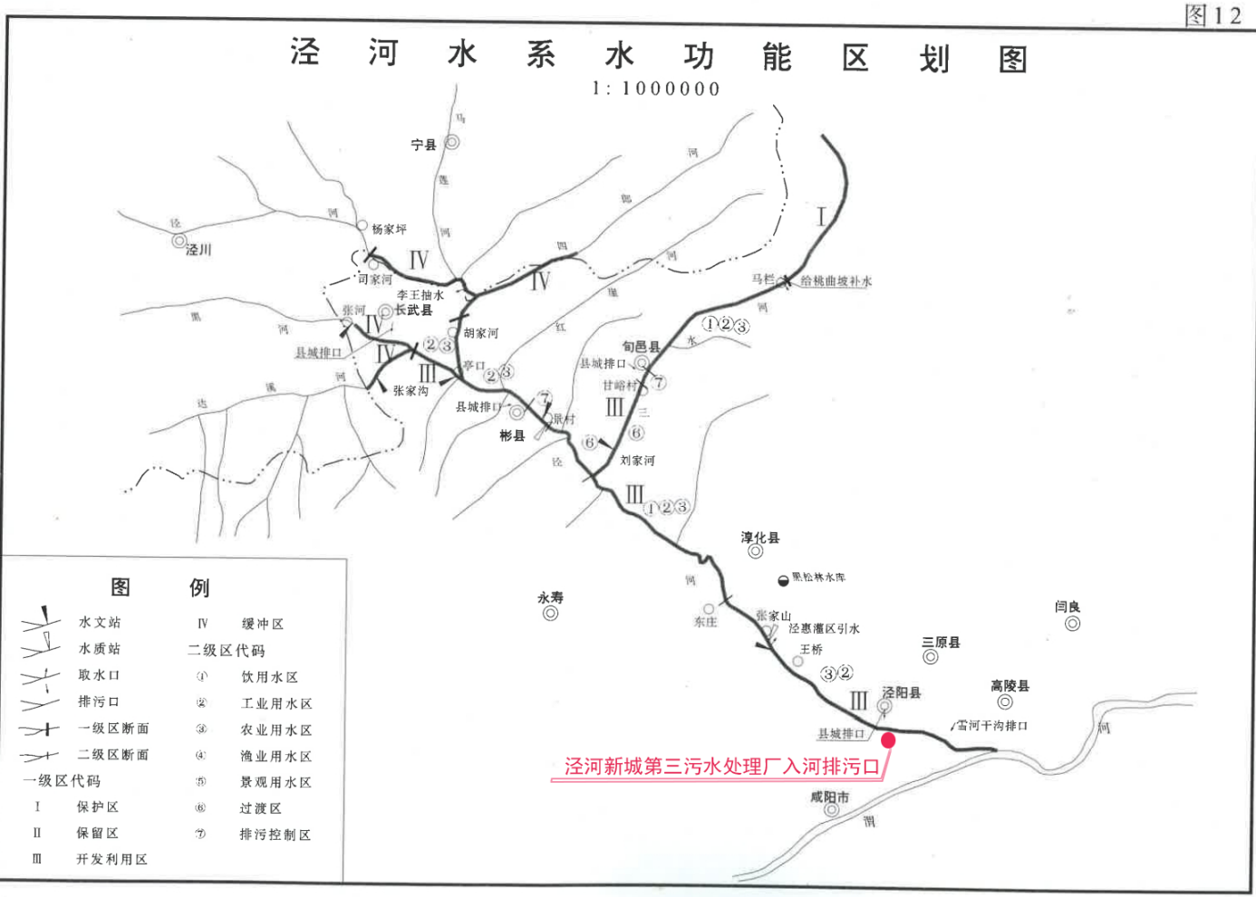
图1.4-1 泾河水系水功能区划图
经现场踏勘调查、收集资料分析，本项目入河排污口下游不涉及饮用水水源保护区、饮用水取水口、风景名胜区、重点保护与珍惜水生生物的栖息地、重要水生生物自然产卵场及索饵场、越冬场和洄游通道，天然渔场等渔业水体，以及水产种质自然保护区等保护区域。根据《西安市人民政府关于西安泾渭湿地省级自然保护区总体规划的批复》（市政发〔2006〕79号），本项目入河排污口下游泾河、渭河、灞河交汇处涉及西安泾渭湿地省级自然保护区。因此将本项目入河排污口设置论证范围起点定为本入河排污口断面上游约15.1km处泾河桥国控断面，终点至本项目入河排污口所在水功能区终点，即本项目入河排污口下游15.5km泾河入渭口处，论证范围共计约30.6km。本项目入河排污口论证范围示意图见图1.4-2。
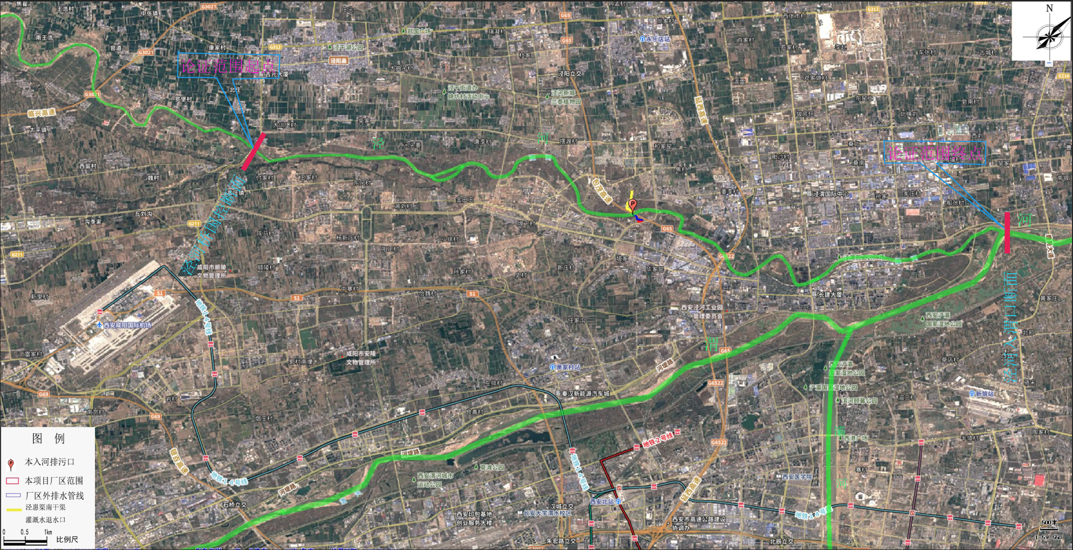

图1.4-2 论证范围示意图
本项目及受纳水体现状见表1.4-1。
表1.4-1本项目及受纳水体现状照片
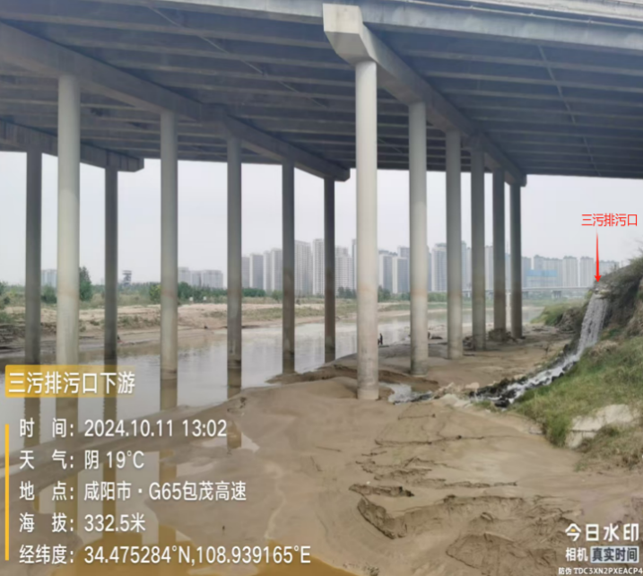 | 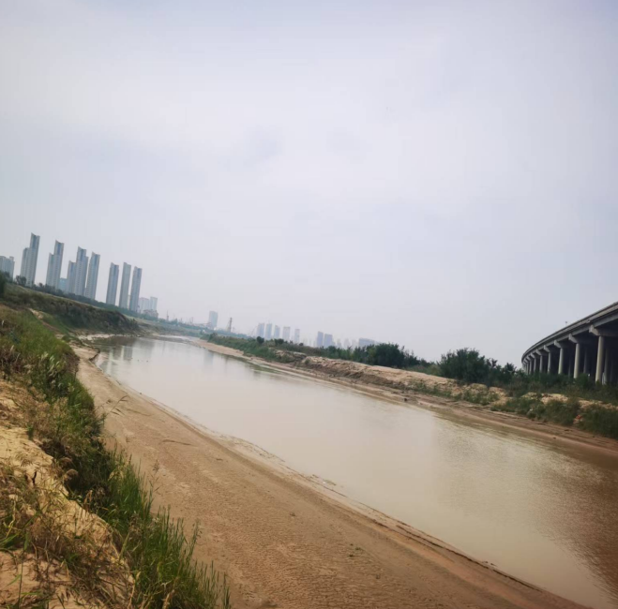
本入河排污口处断面 | 本入河排污口上游泾河河道
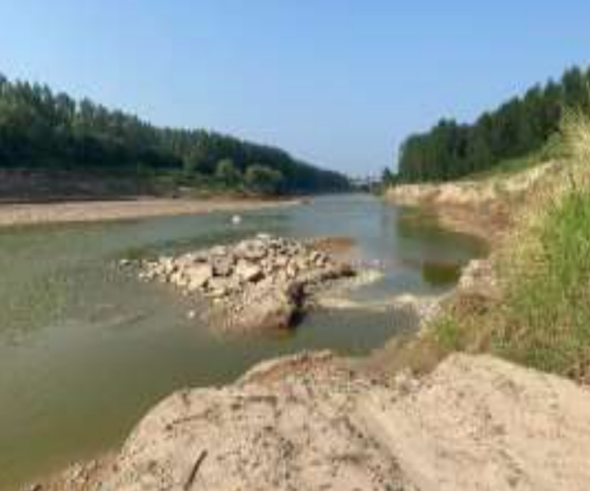 | 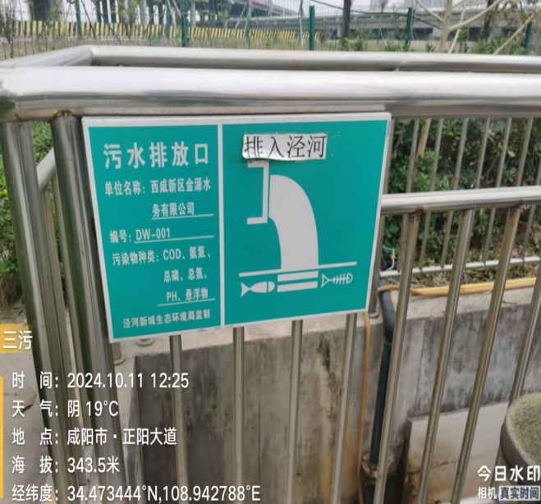
本入河排污口下游泾河入渭口处 | 排污口管理标识牌
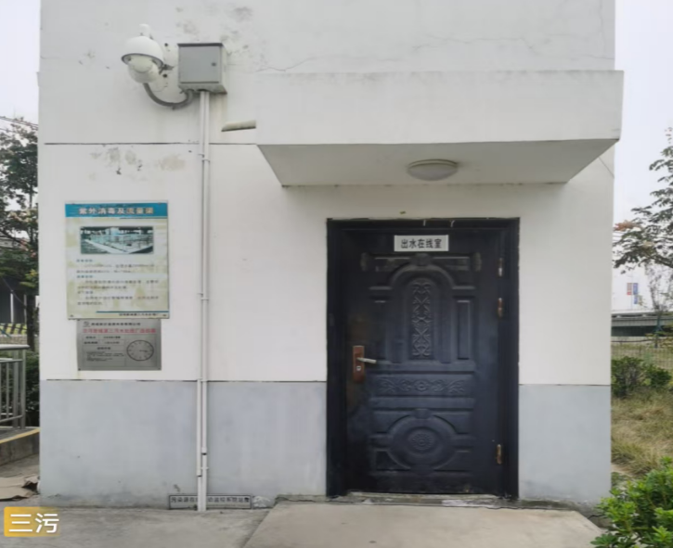 | 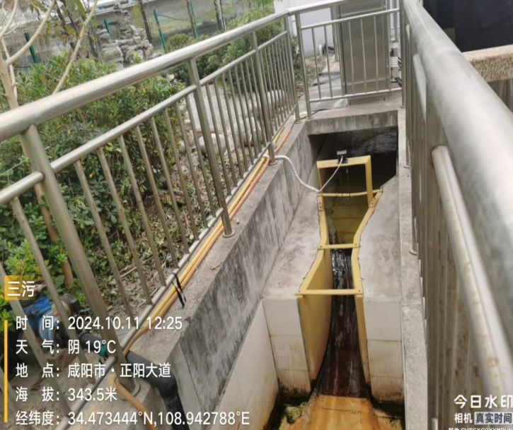
出水在线监测室 | 本项目厂区出水口

1.5论证工作程序
根据项目特点确定本项目论证工作程序：在现场查勘、调查和收集建设项目及相关区域基本资料和补充监测的基础上，充分考虑河段入河排污口设置现有情况，采用常规资料收集及现状监测的方法，判断入河废水在设计水文条件下对水功能区(水域)的影响程度及影响范围，论证入河排污口设置的合理性，提出设置入河排污口的建议。
（1）现场查勘与资料收集
根据入河排污口设置的论证要求，组织技术人员对现场进行多次查勘，调查和收集排污口所在区域的基本资料及所在区域自然环境和社会环境资料，排污口设置河段的水文、水质和水生态资料等，并且收集可能影响的其他取排水用户资料等。
了解项目污水处理站建设过程，包括其立项、设计、建设等情况。并对资料进行初步分析。
（2）资料整理
根据所收集的资料，进行整理分析，明确项目污水处理站处理工艺流程、出水水质标准、入河排污口设置、主要污染物排放量及污染特性等基本情况；分析所属河段水资源保护管理要求、水环境现状和水生态现状等情况，以及其他取排水用户分布情况等。
（3）建立数学模型及模型验证
根据项目所处河段河道与水文特性，确定计算边界，选定合适的计算模型，采用现状水文水质同步监测数据对模型参数进行验证。
（4）拟定计算工况，进行预测计算
结合项目污水排放情况、所在河段水文特性，拟定模型计算工况，进行预测计算，统计分析废污水排放产生的影响范围。
（5）影响分析
根据预测计算结果、水功能区管理要求和所在河段水生态现状，分析其对所在功能区水质影响和污染物对水功能区水域纳污总量的影响程度和变化趋势。根据排污口设置前后水域生态系统的演替变化趋势，分析该排污口排污对水域生态系统和敏感生态目标的影响程度。
（6）排污口设置合理性分析
根据影响论证结果，综合考虑水功能区 (水域) 水质和水生态保护要求、第三者权益等因素，分析入河排污口位置、排放浓度和总量是否符合有关要求，论证排污口设置的合理性。
在现场查勘、调查和收集建设项目及相关区域基本资料的基础上，充分考虑入河排污口设置的初步方案，采用解析方法，预测入河废水在设计水文条件下对水功能区 (水域) 的影响及范围，论证入河排污口设置的合理性，提出设置入河排污口的建议。
本次论证工作程序详见图1.6-1。
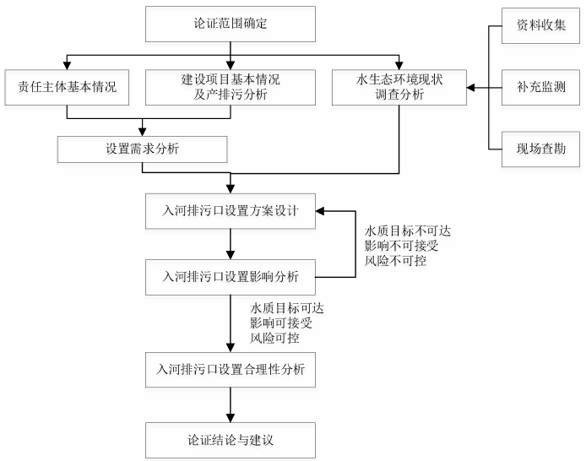

图1.5-1 入河排污口设置论证工作程序

1.6论证的主要内容
分析本项目所在水域管理要求和现有取排水状况，根据国家相关法律法规和《入河入海排污口监督管理技术指南 入河排污口设置》（HJ1386-2024）以及有关部门的规范性文件要求，对该建设项目的污水排放方案及入河排污口设置的合理性进行科学分析和论证。本入河排污口设置论证的主要内容有：
（1）项目基本情况及产排污分析；
（2）水生态环境现状调查分析；
（3）入河排污口设置方案设计；
（4）入河排污口设置水环境影响分析；
（5）入河排污口设置水生态影响分析；
（6）入河排污口设置水环境风险影响分析 ；
（7）入河排污口设置合理性分析；
（8）论证结论与建议。

2责任主体基本情况

2.1责任主体名称、单位性质、地址
（1）责任主体名称（运营单位）：西咸新区金源水务有限公司；
（2）单位性质：私营企业；
（3）地址：陕西省西咸新区泾河新城高庄镇寿平村三组，厂区中心地理坐标为E108°56′30.05″，N34°28′23.66″。入河排污口位于西咸新区泾河新城高庄镇寿平村包茂高速与泾河交汇口处，入河排污口坐标为：E108°56′21.49″，N34°28′31.70″。地理位置见图2.1-1。
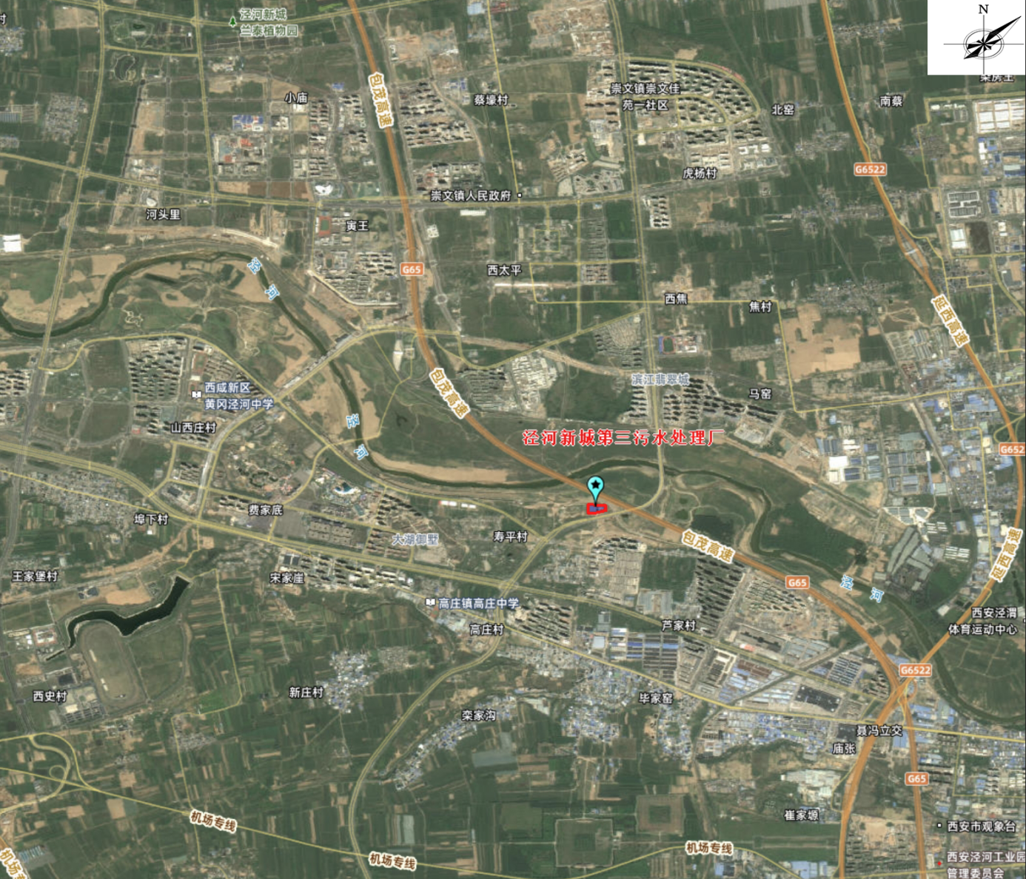
图2.1-1 地理位置图

2.2责任主体生产经营状况
泾河新城第三污水处理厂由西咸新区金源水务有限公司采用BOT模式投资建设并运营管理，是西咸新区泾河新城确定的污染减排和市政基础设施建设的重点工程，建设和运营单位为西咸新区金源水务有限公司，经营期限为25年。泾河新城第三污水处理厂主管单位为陕西省西咸新区泾河新城开发建设部，污水处理厂厂区外尾水排放管道及入河排污口由陕西省西咸新区泾河新城开发建设部负责建设。
泾河新城第三污水处理厂规划分为两期实施，总规划污水处理规模4.0×10⁴m³/d，其中，一期项目设计污水处理规模2×10⁴m³/d，主要处理城镇居民生活污水，目前已经实施，二期工程目前尚未实施。自2020年7月18日泾河新城第三污水处理（一期）提标改造和加盖除臭工程建成竣工环境保护验收正式投入生产以来，厂区设计出水总氮满足《西咸新区城镇污水处理厂再生水化提标改造和加盖除臭工程三年行动方案（2018~2020年）》（陕西咸办字〔2018〕81号）要求（总氮≤12mg/L），其它指标满足《陕西省黄河流域污水综合排放标准》（DB61/224-2018）表1中A标准排入泾河，入河方式为管道。

3建设项目基本情况及产排污分析

3.1建设项目基本情况

3.1.1建设项目性质、地点、建设规模
（1）建设项目名称：泾河新城第三污水处理厂（一期）；
（2）建设单位：西咸新区金源水务有限公司；
（3）建设地点及四邻关系：泾河新城第三污水处理厂（一期）位于陕西省西咸新区泾河新城高庄镇寿平村三组，厂区北侧紧邻无名道路，东、西、南厂界四周现状为空地，南侧厂界外约40m处为正阳大道，北距G65W延西高速约160m，东距包茂高速G65约3.3km。项目四邻关系见附图3.1-1。入河排污口设置于西咸新区泾河新城高庄镇寿平村包茂高速与泾河交汇口处，设置位置示意图见图3.1-2。
（4）建设性质：新建（已建成）；
（5）行业类别及代码：D4620污水处理及其再生利用；
（6）设计处理工艺及规模：一期工程设计污水处理规模2×10⁴m³/d，主要处理城镇居民生活污水，污水处理工艺为：粗格栅-细格栅及沉砂池-MBBR复合工艺二级沉淀池-超效沉淀池-紫外消毒计量池；
（7）厂区占地面积：16223.23m²（24.34亩）；
（8）尾水排放水质及受纳水体：本污水处理厂一期项目设计出水总氮满足《西咸新区城镇污水处理厂再生水化提标改造和加盖除臭工程三年行动方案（2018~2020年）》（陕西咸办字〔2018〕81号）要求，其它指标满足《陕西省黄河流域污水综合排放标准》（DB61/224-2018）表1中A标准排入泾河；
（9）是否为共用排污口：否。

3.1.2 入河排污口基本情况
本项目入河排污口设置的基本情况见表3.1-1，入河排污口位置示意图见图3.1-2，排水管网设计图见图3.1-3。

表3.1-1 入河排污口基本情况表
污水处理厂名称 | 西咸新区金源水务有限公司泾河新城第三污水处理厂
处理规模 | 一期项目设计污水处理规模2×10⁴m³/d
排污规模 | 2×10⁴m³/d（730×10⁴m³/a）
入河排污口位置 | 泾河新城高庄镇寿平村泾河右岸
入河排污口位置地理坐标 | E108°56′21.49″，N34°28′31.70″
入河排污口类型 | 城镇污水处理厂排污口
入河方式及排放方式 | 管道、连续排放
排污受纳水体水功能区划 | III类水体
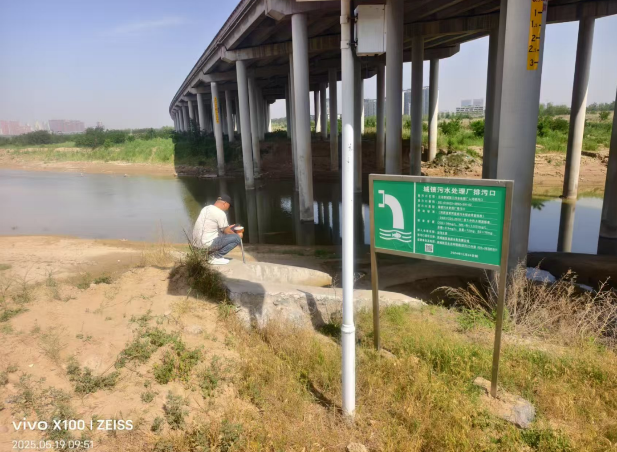
入河排污口现状照片

3.1.3服务范围
根据《西咸新区总体规划（2010-2020）》和《西咸新区-泾河新城分区规划（2011-2020）》，泾河新城第三污水处理厂服务范围为泾河以南，县东路以东，规划东边界以西及南边界以北围合的范围，现状大部分为高庄镇所在区域，总服务面积约1758ha，其中包括转输上游秦汉新城约1120ha城镇居民生活污水。服务范围内所收集污水不涉及温排水及放射性废水。服务范围示意图详见图3.1-3。
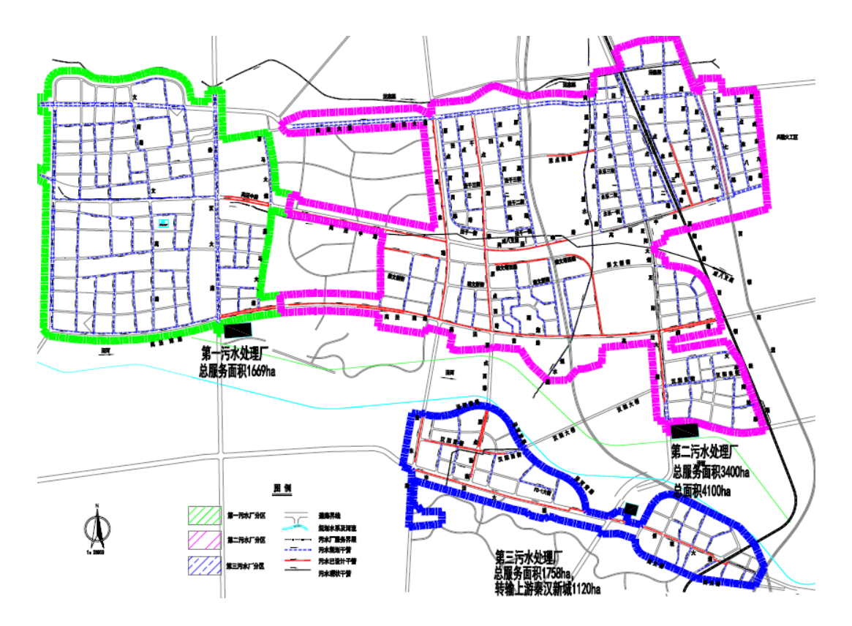
图3.1-3 本污水处理厂服务范围图

3.1.4处理工艺流程
泾河新城第三污水处理厂一期项目污水处理工艺流程见图3.1-4。
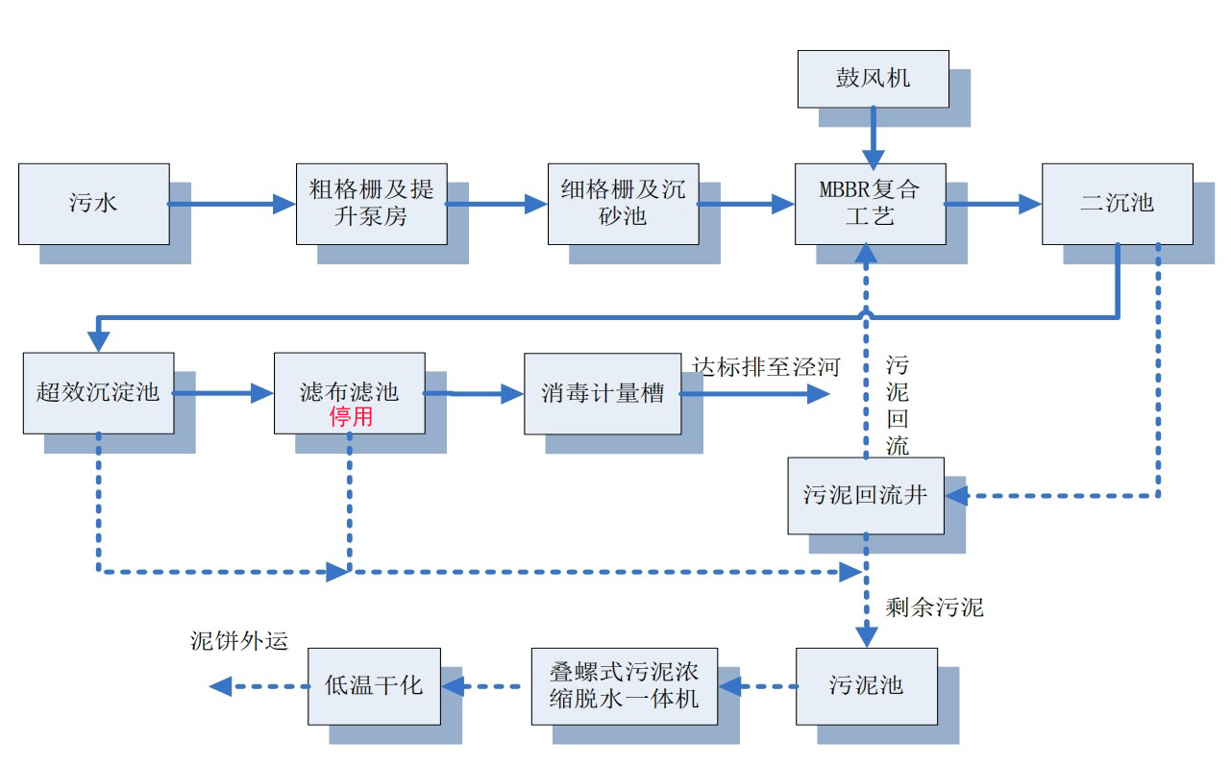
图3.1-4 污水处理工艺流程图
1、污水处理工艺
（1）预处理工艺：城镇居民污水经过污水收集管网收集进入本污水处理厂，首先进入粗格栅及提升泵房，污水中大的悬浮物和漂浮物被粗格栅截留后经提升泵提升进入细格栅及沉砂池，经过细格栅进一步除去污水中的悬浮物，随后进入沉砂池，将污水中比重较大的砂粒去除。
（2）生化处理和深度处理工艺：沉砂池出水进入MBBR反应池，在MBBR反应池中通过微生物的作用将污水中的污染物质去除，在好氧条件下，曝气充氧时，空气泡的上升浮力推动填料和周围的水体流动起来，当气流穿过水流和填料的空隙时又被填料阻滞，并被分割成小气泡。在这样的过程中，填料被充分地搅拌并与水流混合，而空气流又被充分地分割成细小的气泡。增加了生物膜与氧气的接触和传氧效率。在厌氧条件下，水流和填料在潜水搅拌器的作用下充分流化起来，达到生物膜和被处理的污染物充分接触而降解的目的。
MBBR反应池出水经过二沉池进行泥水分离，上清液进入超效沉淀地，主要由四部分组成：混合区、反应区、预沉-浓缩区、斜管分离区，在混合反应区内靠搅拌器的提升作用完成泥渣、药剂、原水的快速凝聚反应，然后经叶轮提升至推流反应区进行慢速絮凝反应，以结成较大的絮凝体，再进入斜管沉淀区进行分离。在超效沉淀池前投加混凝剂，污水经过混凝、磁粉、斜管沉淀池可进一步去除废水中的细小悬浮物质，特别是去除生化处理及二沉池不能去除的一些细小悬浮颗粒及胶体物质，最后在消毒计量池中，经次紫外消毒杀菌和计量后达标排放。二沉池分离的污泥进入污泥回流井，通过泵将污泥回流至MBBR反应池，剩余污泥用泵排至污泥池。超效沉淀池产生的污泥排至污泥池，泵送至污泥脱水系统，经过脱水降低污泥含水率至80%以下后外运处置。污泥脱水系统排出的废水通过厂区排水管网排至粗格栅及提升泵房，继续进行处理。
（3）消毒工艺：污水消毒设施采用紫外消毒工艺，厂区设计紫外消毒池1座，包括消毒池和计量池。设计流量0.46m³/s，外形尺寸12×1.5×2.5（H）m，有效容积210m³，有效水深2.0m。
2、污泥处理工艺
提标改造后污泥处理采用“叠螺式污泥脱水一体机”进行脱水处理，处理后污泥委托外运集中处置。
3、臭气处理工艺
本污水处理厂将MBBR生化池、粗格栅、细格栅及旋流沉砂池、污泥脱水间产生的臭气，统一收集后由风机引入“化学吸收塔+低温等离子除臭装置+15m排气筒”处理。

3.1.5管网布设情况
（1）进水管网
本项目服务范围规划的污水干管有：沣泾大道西污水主干管（管径D400～D1650mm，总长约4388m），沣泾大道东污水主干管（管径D800～D1000mm，总长约2840m，其中利用现状管道长约620m），泾河弯路污水干管（管径D400～D1200mm，总长约6020m），规划污水干管与规划市政道路配套建设。
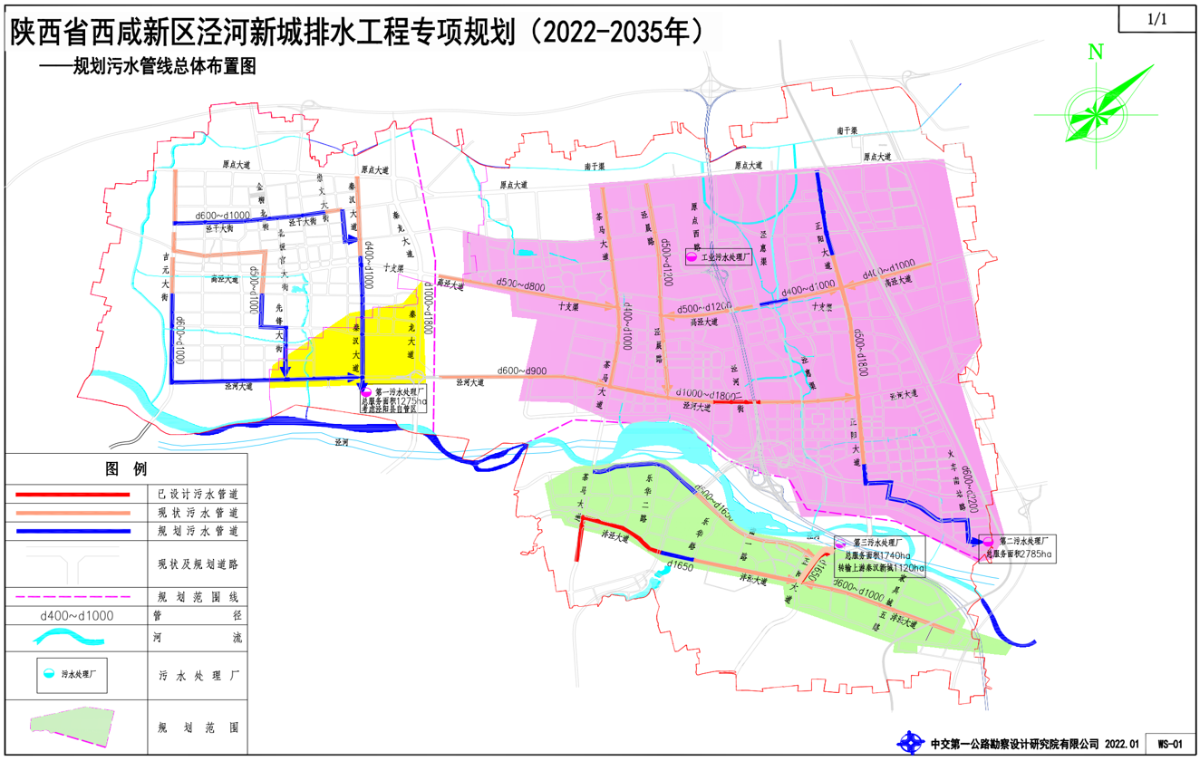
图3.1-5泾河新城排水管网规划图
（2）出水管网
本项目厂区外排尾水管道采用DN400mmHDPE双壁波纹管，排水坡度不小于2‰，处理后的达标尾水通过重力自流排入厂区出水井，通过厂区外尾水输送管道最终排入泾河。本项目厂区外排水管道设置有检查井，尺寸为1000×1000mm。
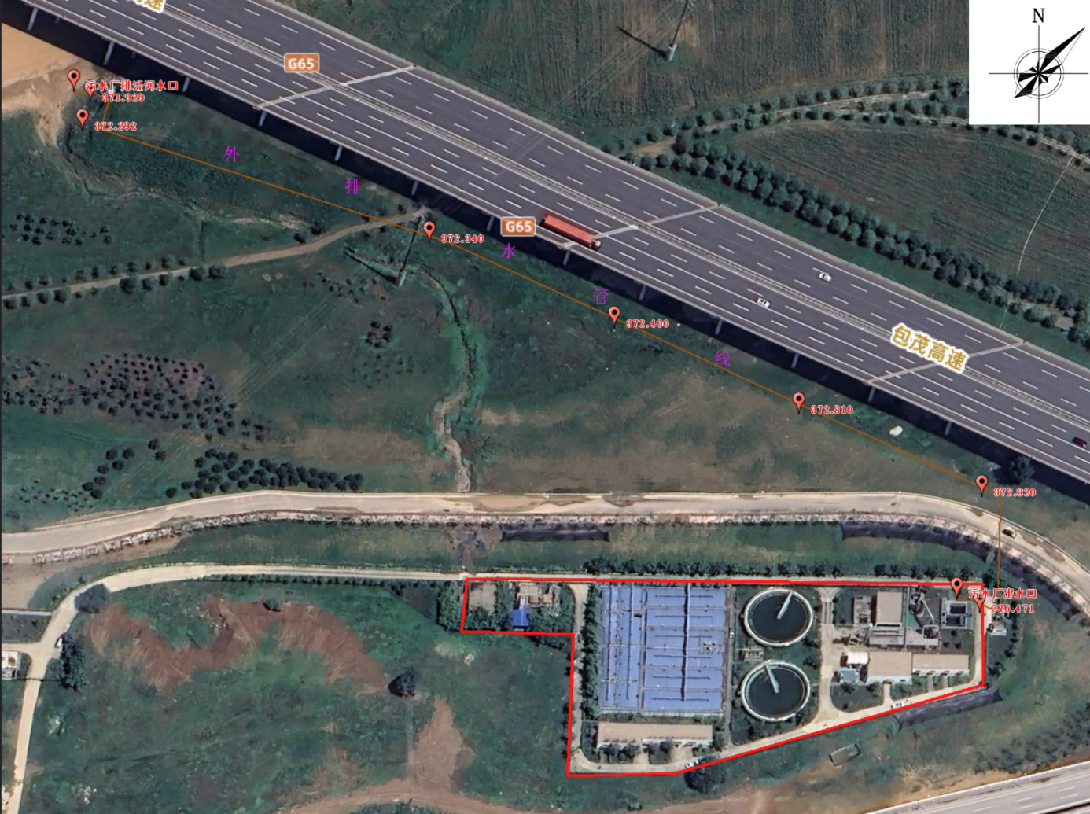
图3.1-6 厂区外排水管线走向图

3.2建设项目所在区域概况

3.2.1地理位置
泾河新城位居西安大都市主城区北缘，南临秦汉新城及经开区、东接泾渭新城、北枕三原县、西靠空港物流区，地处未来大西安北部拓展区的核心。泾河新城包括永乐、高庄和崇文三镇，直管区总面积102平方公里，规划面积133平方公里，其中规划建设用地47平方公里。
西咸新区金源水务有限公司泾河新城第三污水处理厂位于陕西省西咸新区泾河新城高庄镇寿平村三组，厂区中心地理坐标为E108°56′30.05″，N34°28′23.66″。入河排污口坐标为：E108°56′21.49″，N34°28′31.70″。

3.2.2地形地貌
泾河新城位于渭河地堑北缘中段，岐山至富平断裂带南侧，渭河北缘。泾河以南部分为黄土台塬，塬面开阔，台塬边缘由于长期受泾河及其支流的切割，形成许多沟壑，海拔为430～500m，面积约为25.80km²，占新城总面积的17.67%，地势总体南高北低，西高东低；泾河以北为冲洪积平原，自西向东逐渐展宽降低，大部分海拔400m左右，地势平坦，南北方向北高南低，面积120.20km²，占新城总面积的82.33 %。

3.2.3气候、气象
（1）气温
泾河新城所在区域地属暖温带大陆性季风气候，四季冷暖、干湿分明，冬季寒冷干燥，夏季炎热多雨，降水量年际变化很大，七月、九月降水较为集中，年平均气温14.1℃，极端最冷气温为冬季(1-2月)最冷为－14.0℃（2002年12月26日），极端最高气温为夏季(6月)为42.3℃（2005年6月17日），日照时数年平均为2195.2h，最多（8月）为241.6h，最少(2月)为146.2h。无霜期平均为213-225天，无霜期年均213天；最大冻土深度0.5m。
（2）风速风向
泾河新城平均风速以春季最大，夏季次之，秋末冬初最小。主要原因是春、夏季地面增温，在下垫面作用下产生热力梯度。秋末冬初高空较稳定，地面为强大的冷高压，大气层结构稳定性良好，地面风速较小。风速的年际变化较明显，主要由冬、夏季风的强弱与天气系统的活动状况所决定。冬季风速为9~13m/s，多为偏东风；春季13~17m/s，3、4月为东北风，5、6、7月为偏西风。全年以东北风为主，频率为12%；春季频率为14%，夏季为16%。
（3）降水量
泾河新城多年平均降水量488.4mm，最少降水量为119.0mm，最少为3mm。年内降水量分配不均，多集中在7、8、9月，约占全年降水量50%以上；而12、1、2月降水量小，仅占全年降水量的3%。月最大降水量246.8mm（1984年9月），日最大降水量49.9mm（1991年9月15日），形成了旱涝不均的气候特征。
（4）蒸发量
泾河新城多年平均水面蒸发量1316.0mm。年最大蒸发量1551.3mm（1986年），年最小蒸发量1117.6mm。以5、6、7、8月蒸发量最大，约占全面蒸发量的55%左右。多年平均蒸发量为多年平均降水量的2.4倍。

3.2.4河流水系
1、水系
项目所在区域主要河流为泾河和渭河，泾、渭二水自西向东流经泾河新城境南部，形成“泾渭分明”自然景观闻名遐迩，泾、渭两河于马家湾乡泾渭堡村东北交汇。
渭河发源于甘肃省渭源县，河水主要来自天然降水，平均径流量53.5×10⁸m³/a，全年有70%时间河水流量低于平均流量，泾、渭两河为本区地下水主要补给水源。
泾河属于黄河支流渭河的最大支流，全长455.1km，流域面积45421km²。陕西境内河长275.3km，流域面积9236km²，河道平均比降2.47%。泾河多年平均径流量21.40亿m³，陕西境内为6.02亿m³。发源于宁夏回族自治区泾源县老龙潭，流经宁夏、甘肃、陕西三省，于陕西省西安市高陵县汇入渭河。泾河在泾河新城段，从修石渡大桥上游1㎞至入高陵段河道，全长17.5公里。年径流量的50-60％都集中在汛期的7-10月份，其它8个月只占年径流量的40-50％，多年平均径流量为19.03亿m³。最大洪峰流量为9200m³/s。多年平均输沙量1.72亿吨，年最大输沙量7.03亿吨，年最小输沙量为0.075亿吨，属多泥沙河流。泾河咸阳段按自然地理条件分为上中下三段，其中长武县汤渠村至彬县早饭头为上段，河长78.0km，比降1.5‰，河宽在500～2000m之间，属黄土高原沟壑区，塬面破碎，冲沟交错，滩槽明显。早饭头至泾惠渠首为中段，属山区峡谷段河流，河长127km，比降3‰，河宽在30～100m之间。这一河段，岸高谷深，河陡流急，湾道链琐，河道比较稳定。泾惠渠渠首至西铜铁路桥为下段，系冲积平原河流，河长51.5km，比降1‰，河宽在200～2600m之间。这一区域，河床宽浅，水流趋缓，漫滩、夹心滩发育，主流多变。
2、水文
根据泾河上段景村水文站1964～2010年实测资料统计，多年平均径流量14.15亿m³，实测最大年径流量38.22亿m³（1964年），最小年径流量5.872亿m³（2009年），多年平均输沙量2.13亿t，多年平均含沙量144kg/m³。实测最大洪峰流量8150m³∕s（1966年），最小洪峰流量272m³∕s（2000年7月）。
根据泾河下段张家山水文站1950～2010年实测资料统计，多年平均径流量13.04亿m³，实测最大年径流量38.82亿m³（1964年），最小年径流量3.218亿m³（1972年），多年平均输沙量2.23亿t，多年平均含沙量167kg/m³。实测最大洪峰流量7520m³∕s（1966年7月），最小洪峰流量398m³∕s（1972年7月）。

表3.1-2 泾河干流各水文站年、月径流量、月平均流量统计表
水文站 |  | 景村 | 张家山 | 桃园
年平均径流量（亿m³） |  | 14.15 | 13.04 | 12.78
年平均流量（m³/s） |  | 44.86 | 41.34 | 40.52
1月 | 月分配百分比 | 3.34 | 1.69 | 1.45
1月 | 月径流量（亿m³） | 0.47 | 0.22 | 0.19
1月 | 平均流量（m³/s） | 18.13 | 8.49 | 7.33
2月 | 月分配百分比 | 3.9 | 2.67 | 2.49
2月 | 月径流量（亿m³） | 0.55 | 0.35 | 0.32
2月 | 平均流量（m³/s） | 21.22 | 13.5 | 12.35
3月 | 月分配百分比 | 6.3 | 4.31 | 4.05
3月 | 月径流量（亿m³） | 0.89 | 0.56 | 0.52
3月 | 平均流量（m³/s） | 34.34 | 21.6 | 20.06
4月 | 月分配百分比 | 5.01 | 3.89 | 3.74
4月 | 月径流量（亿m³） | 0.71 | 0.51 | 0.48
4月 | 平均流量（m³/s） | 27.39 | 19.68 | 18.52
5月 | 月分配百分比 | 5.62 | 6.51 | 6.9
5月 | 月径流量（亿m³） | 0.8 | 0.85 | 0.88
5月 | 平均流量（m³/s） | 30.86 | 32.79 | 33.95
6月 | 月分配百分比 | 5.88 | 5.72 | 7.04
6月 | 月径流量（亿m³） | 0.83 | 0.75 | 0.9
6月 | 平均流量（m³/s） | 32.02 | 28.94 | 34.72
7月 | 月分配百分比 | 16.41 | 17.35 | 14.94
7月 | 月径流量（亿m³） | 2.32 | 2.26 | 1.91
7月 | 平均流量（m³/s） | 89.51 | 87.19 | 73.69
8月 | 月分配百分比 | 20.19 | 21.97 | 20.41
8月 | 月径流量（亿m³） | 2.86 | 2.86 | 2.61
8月 | 平均流量（m³/s） | 110.34 | 110.34 | 100.69
9月 | 月分配百分比 | 14.3 | 16.81 | 17.92
9月 | 月径流量（亿m³） | 2.02 | 2.19 | 2.29
9月 | 平均流量（m³/s） | 77.93 | 84.49 | 88.35
10月 | 月分配百分比 | 9.39 | 10.43 | 11.21
10月 | 月径流量（亿m³） | 1.33 | 1.36 | 1.43
10月 | 平均流量（m³/s） | 51.31 | 52.47 | 55.17
11月 | 月分配百分比 | 5.97 | 6.56 | 7.68
11月 | 月径流量（亿m³） | 0.84 | 0.86 | 0.98
11月 | 平均流量（m³/s） | 32.41 | 33.18 | 37.81
12月 | 月分配百分比 | 3.7 | 2.09 | 2.17
12月 | 月径流量（亿m³） | 0.52 | 0.27 | 0.28
12月 | 平均流量（m³/s） | 20.06 | 10.42 | 10.8
本项目入河排污口论证过程水文参数选取距本入河排污口最近的桃园水文站2011~2020年水文数据。桃园水文站又名桃园（二）水文站，系泾河最后出口站桃园水文站，位于西安市高陵县泾渭镇店子王村，中心地理坐标为东经108°58’，北纬34°28’，设立于1966年4月，集水面积45373平方公里，距河口9.20公里。测验项目有水位、流量、泥沙等，属陕西省江河水库工作中心。桃园（二）水文站基本水尺断面上游40m处有西铜一级公路泾河大桥；基本水尺断面下游约1.0km处有西安市高陵区店子王泾河大桥一座。
表3.1-3 泾河桃园站2011-2020年流量资料统计表（m³/s）
月平均流量 | 1月 | 2月 | 3月 | 4月 | 5月 | 6月 | 7月 | 8月 | 9月 | 10月 | 11月 | 12月
2011 | 13.7 | 7.72 | 15.3 | 11.7 | 13.5 | 8.09 | 11.1 | 44.6 | 194 | 84.2 | 82.7 | 41.6
2012 | 19.9 | 8.19 | 22.2 | 16.2 | 44.9 | 15.7 | 58.7 | 55.1 | 78.1 | 35 | 11.8 | 7.68
2013 | 10.1 | 11.5 | 9.18 | 17.1 | 25.3 | 23.8 | 225 | 78.6 | 81 | 25 | 35.1 | 19.3
2014 | 9.28 | 14.5 | 25.7 | 52.1 | 42 | 19.5 | 18 | 33.9 | 93.2 | 46.1 | 19.9 | 11.4
2015 | 10.3 | 21.9 | 19.5 | 55.7 | 30.5 | 19.8 | 20.4 | 31.8 | 24.6 | 20.1 | 25.4 | 13.8
2016 | 5.87 | 9.93 | 10.2 | 15.9 | 14.5 | 8.11 | 40.5 | 33 | 12 | 15.5 | 14.9 | 3.7
2017 | 5.46 | 5.72 | 13 | 19.4 | 20.5 | 24.6 | 10 | 43.4 | 35 | 56.7 | 15.7 | 5.44
2018 | 15.7 | 13.3 | 14.7 | 22.6 | 19.7 | 14.1 | 188 | 108 | 74.8 | 20.3 | 18.3 | 18.5
2019 | 14.9 | 13.4 | 17.5 | 13 | 48.2 | 26.5 | 44.3 | 55.5 | 109 | 60.8 | 46.5 | 23.7
2020 | 31.9 | 21.2 | 14.7 | 42.5 | 18.9 | 22.8 | 39.4 | 196 | 79.1 | 48.1 | 32.9 | 26.9
3、防洪
泾河有记载的大洪水发生过8次。1949～2012年的64年间，干流发生大洪水10余次，平均6年一次。1966年7月洪水，景村站洪峰8150m³/s，张家山站洪峰7520m³/s，相当于20年一遇洪水，彬县、泾阳等地3.9万亩农田被淹，5200多亩耕地被冲毁，粮食减产达60多万斤。l996年7月洪水，景村站实测流量4700m³／s，张家山站实测流量3900m³／s，沿岸长武、彬县、泾阳、礼泉普遍遭灾，淹没耕地1.8万亩，冲毁耕地2000多亩，粮食减产40多万斤。2003年8月，泾河桃园水文站实测洪峰流量4480 m³/s（相当于5年一遇），数千亩田地被淹，泾河工业园区十几家企业受灾。
根据《西咸新区排水（雨水）防涝综合规划（2015~2030）》、《西咸新区总体规划（2010年~2020年）》，泾河防洪标准为100年一遇；《泾河新城分区规划（2010-2020年）》中，2020年人口规模控制在47万人左右，依据《防洪标准》（GB50201-2014）同时考虑到泾河新城未来的发展需要，防洪标准定为100年一遇洪水，相应洪峰流量为13910m³/s。依据陕西省水利电力勘测设计研究院编制的《泾河干流泾阳段泾河洪水水面线中间成果》（2012.04），泾河在泾河新城区段防洪标准为100年一遇洪水，实测最大洪峰流量为14700m³/s，新城段洪水位为374.27m～390.51m，平均常水位为363.21m～383.28m，规划排河出水口高程为364.32m～384.651m。
东庄水库是国务院2005年批复的《渭河流域重点治理规划》、2008年批复的《黄河流域防洪规划》以及国家发改委2009年批准的《关中—天水经济区发展规划》中明确的控制性防洪骨干和重点水源工程。坝址位于咸阳市礼泉和淳化县交界泾河峡谷段，上距彬县县城120km，下距泾惠渠首20km，距西安市100km。设计总库容32.76亿m³，坝型为高230m的混凝土双曲拱坝，目前正在建设，计划2026年主体工程完工。项目建成后，对于解决渭河洪涝灾害、泥沙淤积、小水大灾，确保渭河安澜具有十分重要的作用。主要作用和效益有：（1）提高泾河、渭河下游防洪能力。使泾河下游河道的防洪标准从目前的5年一遇提高到20年一遇；使渭河下游三门峡库区移民防洪围堤防洪标准由目前的5年一遇提高到20年一遇；对于以泾河来水为主的100年一遇洪水，可削减为50年一遇，极大地提高渭河下游的防洪能力，同时也为黄河的防洪发挥作用。

3.2.5水文地质概况
（1）总体水文地质条件
本项目入河排污口位于张家山断面以下至泾河入渭河段泾河河谷及两岸区区域范围内。河段河谷呈“U”字型，一般谷底宽度 200~500m，河谷两侧发育河漫滩和一、二级阶地。工程区大的地貌单元属渭河沉积盆地，次级地貌单元为泾河堆积阶地，河流漫滩及一级阶地较为开阔，高阶地分布较远，缺失程度不等。
第四系地层广泛分布，后厚度可达400~700m，且沉积厚度及相变有自西向东、由北向南递增、颗粒由粗变细之规律，主要地层有第四系冲积层（Q₂₋₄^{al}）：的亚砂土、亚粘土、砂质粘土、粗、中、细砂及砂卵石与第四系上更新统风积层（Q₃^{2eol}）的黄土古土壤。
区域地下水属于第四系孔隙潜水，主要受大气降水补给、丰水期的河道洪水补给以及两岸的侧向径流补给，地下水径流方向和地表水体基本一致，总体上向南、东南方向径流。泾河两岸台塬地下水位高于河水位，地下水向河水排泄，在一级阶地前缘多有地下水渗出点，形成流量较小泉点，高漫滩前缘浸水现象较多。泾河近入渭口地段、下游的渭河两岸、灞河入渭口两岸，河流地下水位高于两岸地下水，河水补给地下水。人工开采和蒸发是区内地下水排泄主要途径。
（2）泾渭湿地水文地质条件
泾渭湿地自然保护区地貌类型比较复杂，大地貌属渭河冲积平原，主要包括渭河、泾河和灞河的平水位河道、沿渭河两岸断续分布的一级阶地、河漫滩和渭河北岸高陵区境内的黄土台塬，海拔358～440m，具有典型的河流地貌特征，其中河流一级阶地由全新统亚砂、亚粘土、砂砾石层等冲积物组成，约占保护区总面积的25%左右，河漫滩主要分布于渭河、泾河河道两侧，呈东西带状分布，由全新统晚期冲积层和下部粘质砂土、砂、砂卵石组成，占总面积的65%左右。
①地形地貌特征
保护区地貌属渭河冲积平原，主要包括渭河、泾河和灞河的平水位河道、沿渭河两岸断续分布的河漫滩、一级阶地和北岸高陵区境内的黄土台塬。河流一级阶地阶面平坦，一般高出水面3～10m，由全新统亚砂、亚粘土、砂砾石层等冲积物组成，约占保护区面积 25%左右。其中渭河一级阶地呈东西向分布，宽0.2～5km，阶面平坦，纵向坡度 0.9‰～1.0‰，横向坡度1.3‰～1.6‰。高程370～390m；表层为亚沙土或亚黏土，下部为细沙砾卵石层；灞河一级阶地呈北西向，宽 0.3～2.5 km， 标高 367～372 m；泾河一级阶地近南北向分布，宽0.2～1.5km，属关中冲积平原一部分， 由全新统早期冲积层和底部粘质砂土、砂及砾石层组成。
河漫滩主要分布于泾、渭河两侧，呈东西向带状分布，约占保护区面积65%左右。其中泾河河漫滩主要在高陵境内，地面平坦，高出河面0.7～7 m。由全新统晚期冲积层和下部粘质砂土、砂、砂卵石组成，滩地总势低平，海拔350～360m，由西向东比降为 0.7%～2%。渭河河漫滩主要位于渭河南岸， 高出河床 2～5m，呈带状分布，西东走向，南北宽约4～6km。滩面齐整，微向河床倾斜。纵向坡度 0.3‰～0.5‰，横向坡度 0.2‰～0.3‰，高程364.3～380.0m。表层为泥质粉沙，下为细中沙含砾石，尚见薄层纺锤形淤泥，有较厚而良好的含水层。
②地层岩性
保护区出露地层主要是第四纪上更新统至全新统下部冲积层，岩性为砂卵砾石为主的粗粒沉积和以黄土为主的土状堆积，来源以冲积、洪积为主，保护区渭河北岸有风积黄土沉积，早期有灰白色砂岩、粉砂岩、泥岩、午城黄土、砾石，中期有离石黄土、褐红粘土、砂质粘土、砂砾石、漂石，晚期有黄色砂砾卵石、粘质沙土、砂质粘土及马兰黄土等。占保护区主体的全新统冲积层大面积分布于泾、渭河的河漫滩地带，岩性为冲积砂、砂砾卵石层及亚砂土、亚粘土，厚度 2～38m；下部冲积层分布于泾、渭河一级阶地冲积平原内，岩性为砂质粘土、粘质砂土、砂、砂卵石层，厚度80m左右。根据泾渭湿地内浅部地层钻孔资料，自上而下可分为六层：第一层为黏质沙土，土层厚度约3m；第二层为砂砾石，土层厚度约1.5m；第三层为砂质黏土，土层厚度约0.8m；第四层为中细砂，土层厚度约4m；第五层为粗砂，土层厚度约7m；第六层为黏土，土层厚度约4m。
③水文地质条件
湿地地下水和河水存在复杂的交互作用，泾渭湿地保护区内地下水补给来源有三个：大气降水、洪水期洪水对地下水的脉冲补给以及地下水侧向径流补给。平水期或者枯水期无洪水来临时，在渭河北岸和泾河入渭口上游两岸，由于地下水位略高于河水位，地下水向河流排泄，河道起到了排水作用，地下水对湿地起到了基本的维持和支撑作用，洪水期河道水位抬升，高于河边湿地的地下水位，因此河道向与之有水力联系的河边湿地进行补水。河道与河边湿地的地下水交换速度、河边湿地的水量变化过程以及一次洪水的影响范围受到湿地范围内地形、地质、植被和河流洪水过程等因素的影响。
根据西安理工大学对泾渭湿地河道与河边湿地水文联系的初步研究成果， 漫滩洪水是泾渭河边湿地水文形成的主要驱动力，河道通过地下水的补给只能对距离河道不足400m的范围产生明显的影响；包括漫滩洪水和天然降水在内的地表补给是泾渭河边湿地主要的水源补给形式，占到了总水源70％左右，地下水对湿地补给十分有限，只占到30％以下。
根据2016年6月至2017年8月，西北大学、陕西省植物研究所、西安泾渭湿地保护区管理中心对保护区地下水考察结果，泾渭湿地自然保护区内地下水资源较丰富，按单位涌量大小可以分为强富水区、富水区2个区。其中强富水区主要分布于渭河、泾河、灞河漫滩区；水位埋深2～4 m，上部覆有小于0.5m的砂土和亚砂土，下部多为粉细沙和沙砾石层，含水厚度40～60 m，占保护区总面积 50%以上。富水区主要分布在渭河一级阶地，水位埋深5～8 m。上部覆有亚沙土， 厚度 3～5 m， 下部多为沙砾卵石与薄层粘土；60m以内含水3～5层，厚度为 30～50 m。

3.2.6野生动植物
本项目厂区周围无珍稀野生动植物分布。项目区植被主要以人工植被为主，动物以常见鸟类、鼠类小型动物为主。
本项目南侧为泾河，泾河湿地范围内内野生动植物资源丰富。
调查区域内陆生植物41科97属104种，其中裸子植物2科3属3种；被子植物39科94属101种。裸子植物科、属、种分别占陕西比例为22.22%、13.63%、6.52%，分别占全国的 20.00%、8.82%、1.26%。被子植物科、属、种分别占陕西比例为22.80%、8.38%、3.06%；分别占全国的13.40%、3.19%、0.40%。 植物主要以草地、灌丛为主。其中含有6属以上4科；含有2～3属13科。本次泾河湿地调查区域内未调查到珍稀保护植物。
调查区域内共有哺乳动物6目12科28种，其中国家Ⅱ级保护动物1种，陕西省级保护动物6种，古北种14种（占57.1%），广布种9 种（占 31.0%），东洋种6种（占20.7%），无特有种。鸟类17目43科154种，其中国家Ⅰ级保护鸟类2种，国家Ⅱ级重点保护种13种，省级保护鸟类32 种，古北种71种 （占 46.1%），广布种42种（占27.3%），东洋种41种（占26.6%），特有种5种，分别是画眉、大噪鹛、橙翅噪鹛、白头鹎、领雀嘴鹎，按照居留类型划分，有留鸟71种（占 46.1%） ，夏候鸟 28 种（占18.2%），冬候鸟25种（占16.2%），旅鸟30种（占19.5%）。爬行动物3目6 科16种，其中省级保护动物5种，古北种11种（占68.7%）；广布种4种（占25.0%） ；东洋界1种（占6.3%）；无特有种类分布。两栖类1目4科7种，其中省级保护动物2种，古北种4种（占57.1%），广布种3种（占42.9%），无东洋种、特有种分布。

3.2.7环境敏感区
（1）陕西泾阳泾河国家湿地公园
根据2008年8月6日陕西省人民政府以陕政发〔2008〕34号文公布了“陕西省人民政府关于公布陕西省重要湿地名录的通告”，陕西泾河湿地范围为：从长武县芋园乡至高陵县耿镇沿泾河至泾河与渭河交汇处，包括泾河河道、河滩、泛洪区及河道两岸1km范围内的人工湿地。
经调查，泾河湿地汇水范围内设有泾阳泾河国家湿地公园，该湿地公园位于泾阳县城以南，西咸新区泾河新城境内，湿地公园主要包括永久性河流和洪泛平原两种湿地类型，总面积874.91公顷，湿地面积735.5公顷，湿地率为84%。由泾阳县政府上报获得批准，2017年西咸新区托管后，西咸新区泾河新城将是泾河湿地公园的建设主体。2022年5月5日，泾阳泾河国家湿地公园入选2022年国家级自然公园评审结果公示名单。
陕西泾阳泾河国家湿地公园位于泾阳县城以南，西咸新区泾河新城境内，地处泾河流域下游，该河段水流平稳，河床宽阔，为大量鸟类和水生动植物提供了天然栖息地和庇护所。规划公园以泾河干流河、河漫滩及周边部分公益林为主体，公园范围西起太平镇临泾村，东南流至高庄镇桃源村。湿地公园主要包括永久性河流和洪泛平原两种湿地类型，总面积874.91公顷，湿地面积735.5公顷，湿地率为84%。划分为五个功能区，其中湿地保育区601.36公顷，恢复重建区120.28公顷，宣传展示区46.3公顷，合理利用区61公顷，管理服务区14.17公顷。
陕西泾阳泾河国家湿地公园内野生动植物资源丰富，现有野生脊柱动物5纲26目54科163种，其中以鸟类资源最为丰富，14目34科113种，包括国家Ⅰ级保护动物2种，国家Ⅱ级保护动物11种；鱼类3目6科19种，两栖类1目8科18种，爬行类3目4科9种。湿地公园内有维管束植物62科156属202种，种类最丰富为菊科14属27种，其次为禾本科23属25种，植物群落主要以阔叶林植物群落和湿地植物群落为主，湿地植物群落主要有芦苇群落、菖蒲群落、眼子菜群落和浮萍、紫萍群落。
经现场核查及资料分析，本入河排污口位于陕西泾阳泾河国家湿地公园范围内。
（2）泾渭湿地自然保护区
2001年陕西省设立西安泾渭湿地省级自然保护区，保护区位于西安市东北部，位于泾河、灞河、渭河三河交汇区域，地跨西安市未央区、灞桥区和高陵县。东、西分别以西韩路和西铜路渭河公路大桥为界，北至渭河、泾河北岸台塬以上200m，南至草临路灞河大桥。该保护区总面积6352.7hm²，其中核心区面积1588.2hm²，缓冲区面积2482.4hm²，实验区面积2282.1hm²。主要以水禽及其湿地生态系统为保护对象。
西安泾渭湿地省级自然保护区是以保护与恢复河流湿地为主，其主要保护对象是河流湿地生态系统。总面积30.30km²，其中湿地面积23.30km²，占保护区面积的76.90%，非湿地类型面积7.0km²，占面积比例23.10%。保护区湿地面积中，滩地湿地面积最大（15.5km²），占51.16%；其次为河流湿地（5.52km²），占18.22%；处于第三位的为坑塘湿地，主要分布在保护区渭河区域（2.28km²），占7.52%。
西安泾渭湿地省级自然保护区内现有野生动物169种，其中国家一级重点保护动物2种，为大鸨和金雕。国家二级重点保护动物16种，以猛禽类为主。保护区拥有鸟类14目30科91种，陕西省重点和一般保护动物56种。保护区内有高等植物76科225属324种，其中野生种子植物64科175属253种。
西安泾渭湿地省级自然保护区的植被可以划分为林地植被型、灌丛植被型、草丛植被型、沼泽植被型和水生植被型等。保护区内的湿生植被及水生植被主要分布在渭河、灞河交汇处渭河南岸的滩涂，拂子茅群落、芦苇群落是代表性群落。林地植被主要分布在泾河两岸阶地上，主要为人工种植的杨树林，以及堤防临河侧的护堤林；草丛群落类型有蒿类群落、一年蓬群落、狗尾草群落、狗牙根群落、葎草群落、野大豆群落、苍耳群落、尾穗苋群落、鹅观草群落等，以蒿类群落、狗尾草群落、狗牙根群落为主要代表群落，主要分布于河流岸坡、堤坝护坡、路边、沙洲顶部等旱地；灌丛植被稀少，呈点状分布，包括酸枣灌丛、荆条灌丛、白刺花灌丛、杠柳灌丛。沼泽植被和水生植被是保护区主要植被类型，代表性群落为拂子茅群落和芦苇群落。
根据调查，西安泾渭湿地省级自然保护区生活在水域、河滩的鸟类种类和数量最多，其次是湿地内的荒草地和农田次之。其中，渭河、灞河干流及其周围的水域为游禽的重要分布区域。冬季和迁徙季节，大量的雁形目鸟类在此栖息；干流的浅水区域、滩涂，特别是冬季枯水期，河水水量较小，吸引众多的涉禽在此觅食，常见的有鹭类、鸻类、鹬类、部分佛法僧目、雀形目种类等。夏季是当地留鸟和夏候鸟的繁殖季节，此时鸟类的种群数量相对稳定。调查发现，渭河、灞河干流的浅水区、 滩涂主要以白鹭、 白骨顶、 夜鹭为优势种，常见种为灰头麦鸡、白腰草鹬等；河道中以普通燕鸥为优势种，深水区常有小鸊鷉、凤头鸊鷉等成对活动；河岸的农田、草地里以留鸟为优势种，如环颈雉、珠颈斑鸠、树麻雀等。大部分鸟类栖息于渭河沿岸的滩涂和阶地，特别是渭河南岸的滩涂、洼地水塘。保护区内的渭河南岸河漫滩地区微地貌发育，洼地水塘和黄土沙丘相间分布，地表崎岖不平，沙坑水体和起伏的地表形成了多样化的湿地生境，水生植物和陆生植物相间分布，是保护区鸟类集中分布区，大部分鸟类分布于此。泾河在入渭口附近河道深切，河漫滩不发育，湿地植被分布很少，泾河两岸一级阶地高出河面5m至20m。分布有成片的人工杨树林、蒿类等中生植被及农田，有少量的林地鸟类分布，除了狭窄的泾河河道水面外，没有其他水面，水鸟和湿地鸟类分布较少。
经现场核查及资料分析，泾渭湿地自然保护区位于本项目入河排污口下游约10.5km处。
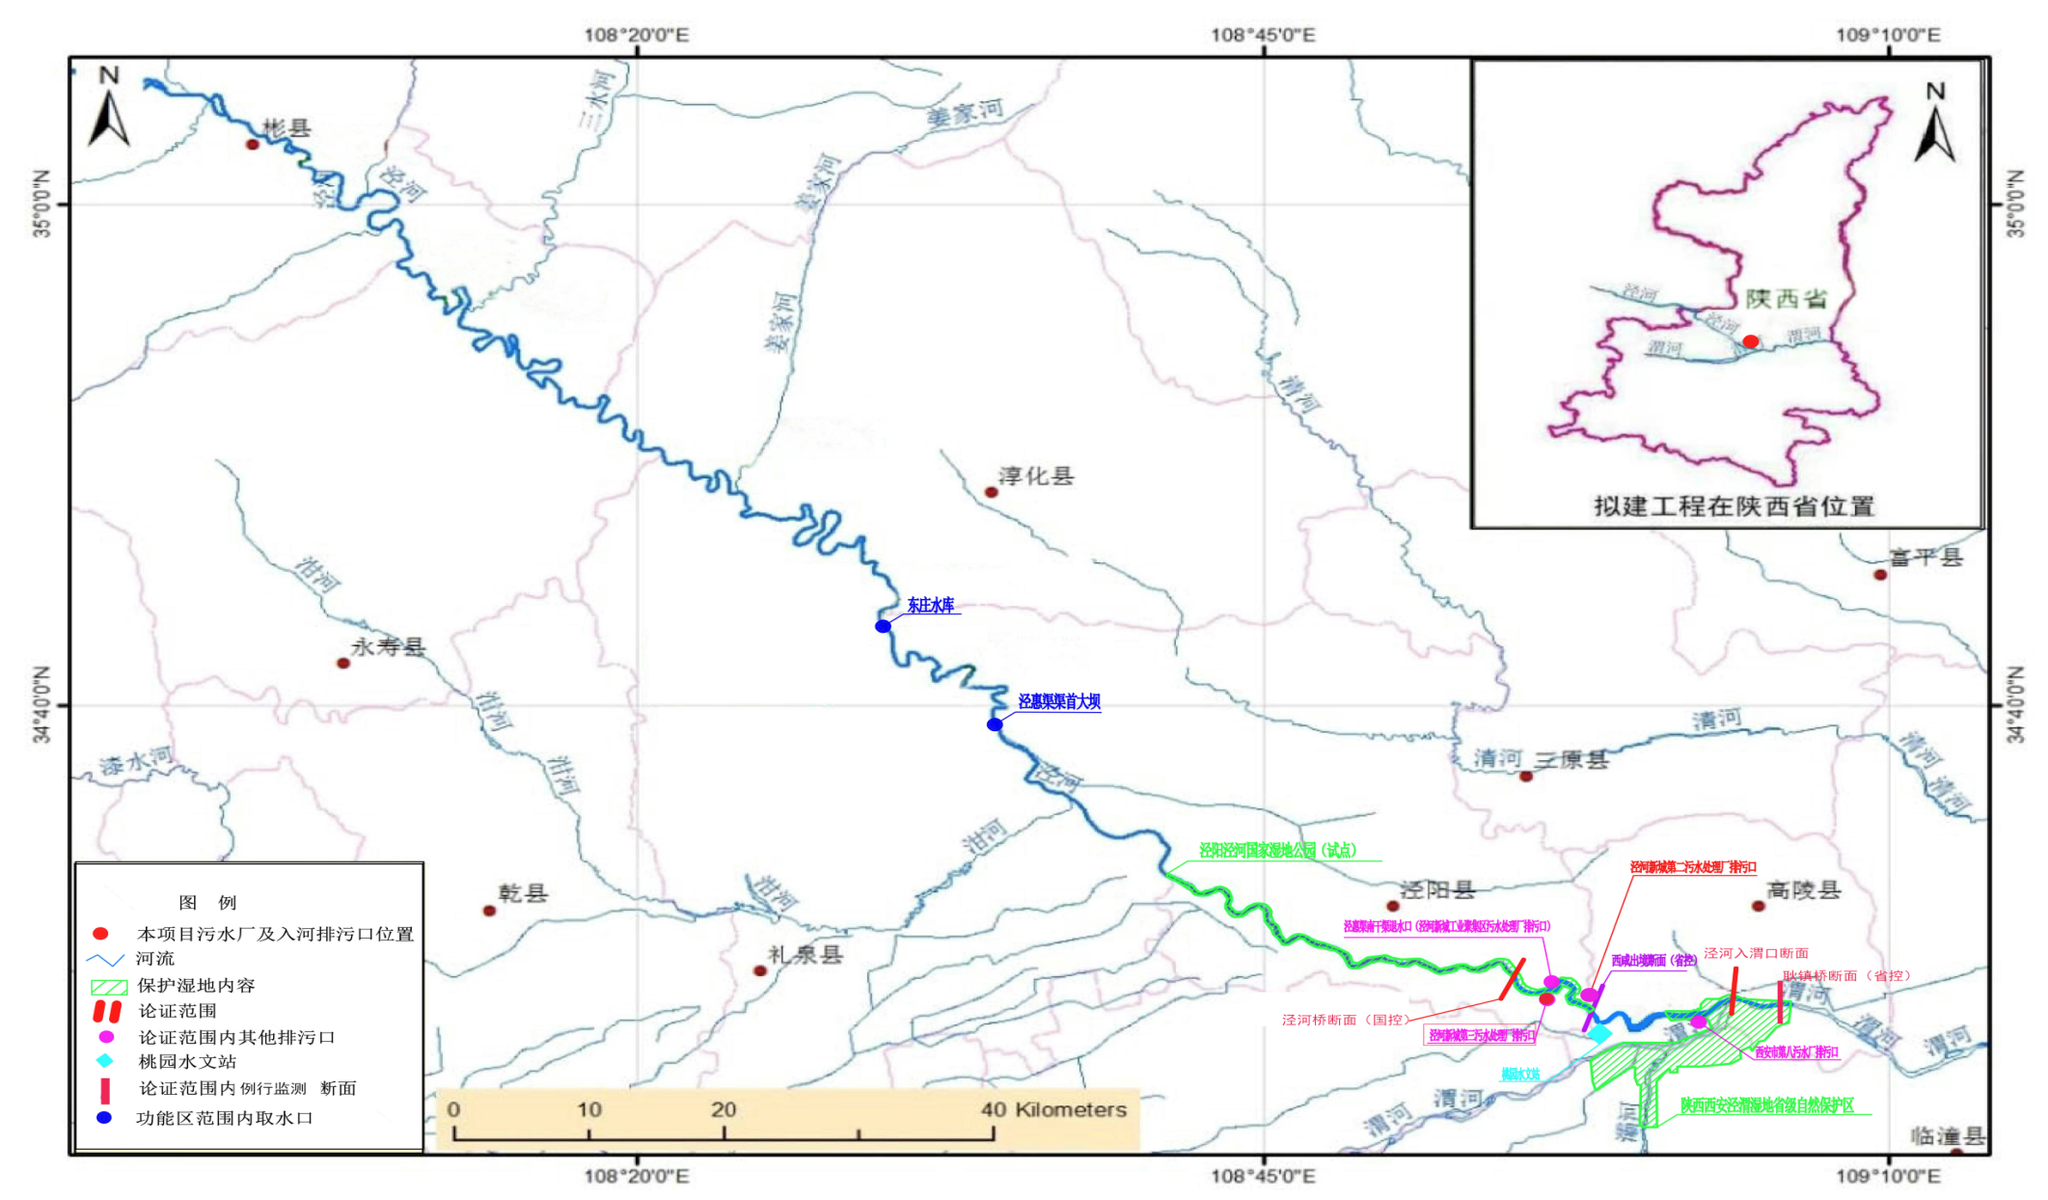
图3.2-1 泾河沿线生态保护目标、水文站、取水口等分布图

3.3建设项目建设及运行情况

3.3.1项目建设内容及平面布置
1、主要建设内容
本项目建设内容详见表3.3-1所示。

表3.3-1 项目组成一览表
工程类别 |  | 主要项目 |  | 工程规模/建设内容
主体工程 | 预处理系统 | 粗格栅及提升泵房 | 进水井 | 3200×2500×10900mm（H）
主体工程 | 预处理系统 | 粗格栅及提升泵房 | 格栅渠 | 1座钢筋混凝土直壁格栅渠道，3200×8000×10900mm（H），钢丝绳除污机2台
主体工程 | 预处理系统 | 粗格栅及提升泵房 | 集水池 | 9500×12500×12650mm（H）
主体工程 | 预处理系统 | 粗格栅及提升泵房 | 出水井 | 3200×2500×10900mm（H）
主体工程 | 预处理系统 | 粗格栅及提升泵房 | 提升泵房 | 地下式污水提升泵房，12500×4970× 4500mm（H），设置3台水泵（1用1备1调峰）
主体工程 | 预处理系统 | 细格栅及沉砂池 | 进水井 | 4350×3350× 6800mm（H）
主体工程 | 预处理系统 | 细格栅及沉砂池 | 细格栅渠 | 地上式钢筋混凝土结构，12500×9000× 1200mm（H），设置有2条格栅渠，1台无轴螺旋输送机，根据时间间隔，自动启闭，并联动螺旋压榨机，完成栅渣的收集、输送、脱水和装箱
主体工程 | 预处理系统 | 细格栅及沉砂池 | 沉砂池进水渠 | 进水渠宽度：B=450mm，出水渠宽度：B=900mm
主体工程 | 预处理系统 | 细格栅及沉砂池 | 旋流沉砂池 | 2座，地上式圆形钢筋混凝土构筑物，Φ2430×3650mm（H)，设置有2台沉砂池搅拌器，2台提砂鼓风机，1台砂水分离器
主体工程 | 二级处理系统 |  |  | 1座MBBR复合工艺池，半地下式钢筋混凝土矩形水池，总尺寸50000×43000×7000（H）mm
主体工程 |  |  |  | 2座二沉池，半地下式钢筋混凝土矩形水池，内设2台周边传动刮泥刮渣机（全桥式）
主体工程 |  |  |  | 配水井及污泥回流泵房1座，5.95×3.0×6.6（H）m，内设污泥回流泵3台，剩余污泥泵2台等
主体工程 | 深度处理系统 |  |  | 超效沉淀池1座，半地下式钢筋混凝土矩形水池，内设混合池、絮凝池、斜板沉淀池及排泥池
主体工程 |  |  |  | 紫外消毒及计量槽1座，半地下钢筋混凝土矩形水池
辅助工程 | 鼓风机房及配电室 |  |  | 一层框架结构，内设2台气悬浮离心鼓风机，1台备用罗茨鼓风机及配电、控制设施
辅助工程 | 污泥脱水间及加药间 |  |  | 一层框架结构，336.4m²，污泥脱水间设置叠螺式污泥脱水机2台，全自动泡药机1套，）无轴螺旋输送机1台；加药间设置混凝剂PAM、PAC等加压装置
辅助工程 | 污泥池 |  |  | 1座，6000×4000×5000（H）mm，地下钢筋混凝土矩形水池，用于将混凝沉淀池和污泥回流井排放的剩余污泥提升至污泥脱水设备，设置有潜水搅拌机1台
辅助工程 | 值班室 |  |  | 设门卫室两个，建筑面积均为59.4m²
公用工程 | 给水 |  |  | 由泾河新城市政供水管网供给，厂区供水管采用DN100的给水管道，经水表井后供消防、生产和生活用水管共用。
公用工程 | 排水 |  |  | 全部进入污水处理系统，达标后排入泾河。
公用工程 | 供电 |  |  | 总安装容量610.4kW，其中设备功率423.6kW。
公用工程 | 供暖 |  |  | 采用分体式空调供暖制冷。
环保工程 | 废气处理系统 |  |  | 对旋流沉砂池、MBBR池进行耐力板阳光棚加盖密封：在粗格栅、细格栅、污泥脱水间进行不锈钢框架和玻璃钢板全封闭收集后臭气引入“化学吸收塔+低温等离子除臭装置+15m排气筒”处理
环保工程 | 废水处理系统 |  |  | 生活污水进入本项目污水处理系统进行处理后排入泾河。
环保工程 | 固废处理系统 |  |  | 生活垃圾暂存于分类垃圾桶，交由环卫部门统一清运：栅渣、沉砂运至当地垃圾垃圾填埋场填埋：污水处理厂污泥经“叠螺式污泥浓缩脱水一体机”进行脱水，暂运至当地水泥厂处理，待污泥集中处置中心建成后统一处理
环保工程 | 噪声处理系统 |  |  | 操作间采用密闭隔声设计；污泥泵等设备均布置于泵房内；鼓风机采用低噪声设备、隔声等降低噪声；厂界周围设置保护林带，绿化降噪。
环保工程 | 绿化 |  |  | 绿化率31.5%，绿化面积5100m²
2、主要构筑物及设备
表3.3-2主要建构筑物一览表
序号 | 构筑物 | 规格尺寸 |  |  | 数量 | 单位 | 备注
一 | 生化池
1 | 好氧区耐磨层 | 2.8×8.5×7.0（H）m |  |  | 2 | 座 | 平地上式矩形钢砼水池
二 | 超效沉淀池
1 | 活性炭接触池 | 18.0×3.0×5.0(H)m |  |  | 1 | 座 | 平地上式矩形钢砼水池
2 | 1#混合池 | 2.0×20×5.0(H)m |  |  | 2 | 座 | 平地上式矩形钢砼水池
3 | 2#混合池 | 2.0×2.0×5.0(H)m |  |  | 2 | 座 | 平地上式矩形钢砼水池
4 | 磁种加载池 | 2.0×2.0×5.0(H)m |  |  | 2 | 座 | 平地上式矩形钢砼水池
5 | 絮凝池 | 2.0×20×6.0(H)m |  |  | 2 | 座 | 平地上式矩形钢砼水池
6 | 斜板沉淀池 | 7.0×7.0×6.0(H)m |  |  | 2 | 座 | 平地上式矩形钢砼水池
7 | 污泥储池 | 2.0×20×6.0(H)m |  |  | 2 | 座 | 平地上式矩形钢砼水池
8 | 设备间 | 6.0×6.0×4.0(H)m |  |  | 1 | 座 | 框架结构
三 | 污泥脱水间
1 | 设备基础改造 | 8.4×3.4×0.20(H)m |  |  | 1 | 座 | 钢砼结构
2 | 地沟改造 | 15.90×0.3×0.3(H)m |  |  | 1 | 条 | 钢砼结构
四 | 鼓风机房
1 | 新增设备基础 | 2.4×1.2×0.2(H)m |  |  | 2 | 座 | 钢砼结构
五 | MBBR池
1 | 悬浮填料 |  |  | / |  |  |  | 714200 | M2 | HDPE
2 | 辅流硫化 |  |  | / |  |  |  | 2 | 套 | ABS
3 | 进出水拦截筛网 |  |  | / |  |  |  | 2 | 套 | 不锈钢
4 | 缺/好氧调节区搅拌机 |  |  | Φ400mm,n=980mp,N=4.0KW |  |  |  | 4 | 套 | 不锈钢
5 | 乙酸钠溶药桶 |  |  | Φ2.0m×l.5m，配套搅拌机；1.1kw，内设磁翻板液位计 |  |  |  | 2 | 套 | 深色PE
6 | 乙酸钠加药泵 |  |  | Q=170L/h,H=30m，N=025KW |  |  |  | 3 | 台 | 2用1备
六 | 超效沉淀池
1 | 混合池搅拌机 |  |  | Φ800mm,n=60rmp,N=2.2KW |  |  |  | 2 | 台 | 不锈钢
2 | 磁种反应搅拌机 |  |  | Φ1000mm,n=50rmp.N=3.OKW |  |  |  | 2 | 台 | 不锈钢
3 | 絮凝搅拌机 |  |  | Φ1600mm,n=40rmp.N=3.0KW |  |  |  | 2 | 台 | 不锈钢
七 | 超效沉淀池
4 | 刮泥机 |  | Φ6000mm，外缘线速度5-7m/min,N=0.55KW |  |  |  |  | 4 | 台 | 液下不锈钢
5 | 排泥泵 |  | Q=20m³/h,H=12m,N=2.2KW |  |  |  |  | 4 | 台 | 2用2备
6 | 污泥回流泵 |  | Q=50 m³/h,H=12m,N=4.5KW |  |  |  |  | 4 | 台 | 2用2备
7 | 斜板填料 |  | 板间距80mm，斜长1000mm |  |  |  |  | 150 | M2 | PVC
8 | 高剪机 |  | Q=20 m³/h,N=1.5KW |  |  |  |  | 2 | 台 | SS316
9 | 磁分离机 |  | Q=20 m³/h,N=1.5KW |  |  |  |  | 2 | 台 | /
10 | 集水槽 |  | 6400×300×200mm(H) |  |  |  |  | 6 | 套 | 不锈钢
11 | 磁粉 |  | / |  |  |  |  | 100 | M3 | /
八 | 污水脱水设施改造
1 | 污水输送链板机 |  | L=I5m,N=5.5 KW |  |  |  |  | 1 | 台 | 不锈钢
九 | 鼓风机房改造
1 | 空心悬浮离心鼓风机 |  | Q=45m³/min,70Kpa,N=75KW |  |  |  |  | 1 | 台 | 配套进口所有附件
3、主要原辅材料
污水处理厂处理污水过程中使用的主要辅助材料、药剂种类及用量见表3.3-3。
表3.3-3 主要辅助材料消耗一览表
序号 | 名称 | 年消耗量 | 单位 | 备注
1 | 磁粉 | 36500 | Kg/a | /
2 | 乙酸钠 | 73000 | Kg/a | 用于好氧区
3 | PAC（聚合氯化铝） | 182 | t/a | /
4 | PAM（聚丙烯酰胺） | 3.17 | t/a | /
4、厂区总平面布置
本项目厂区地势南高北低，西高东低，但坡度不大较平坦。根据污本身特定的功能性质要求，将厂区从功能上划分为生产区及生活管理区两大区域。生产区为污水处理的核心部位，包括：粗格栅及提升泵房、细格栅及沉砂池、MBBR反应池、二沉池、超效沉淀池、紫外消毒计量槽、污泥脱水间、加药间、在线监测室等。生活管理区主要是控制室、变电所、门卫等。厂区平面布置图见图3.3-1。
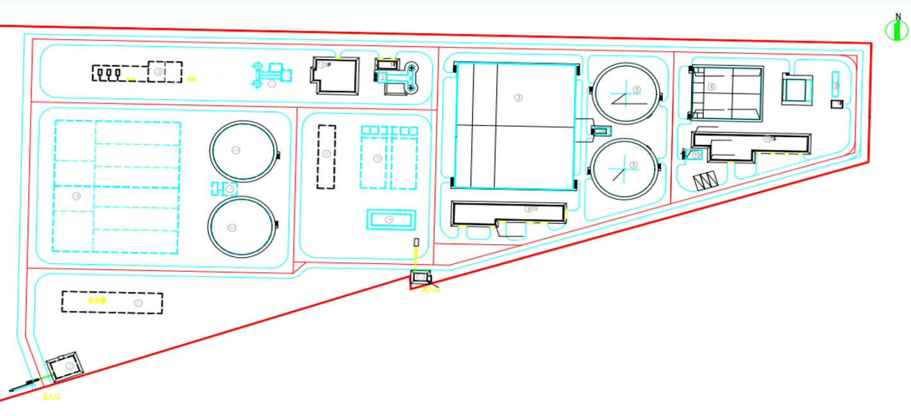
图3.3-1 厂区平面布置图
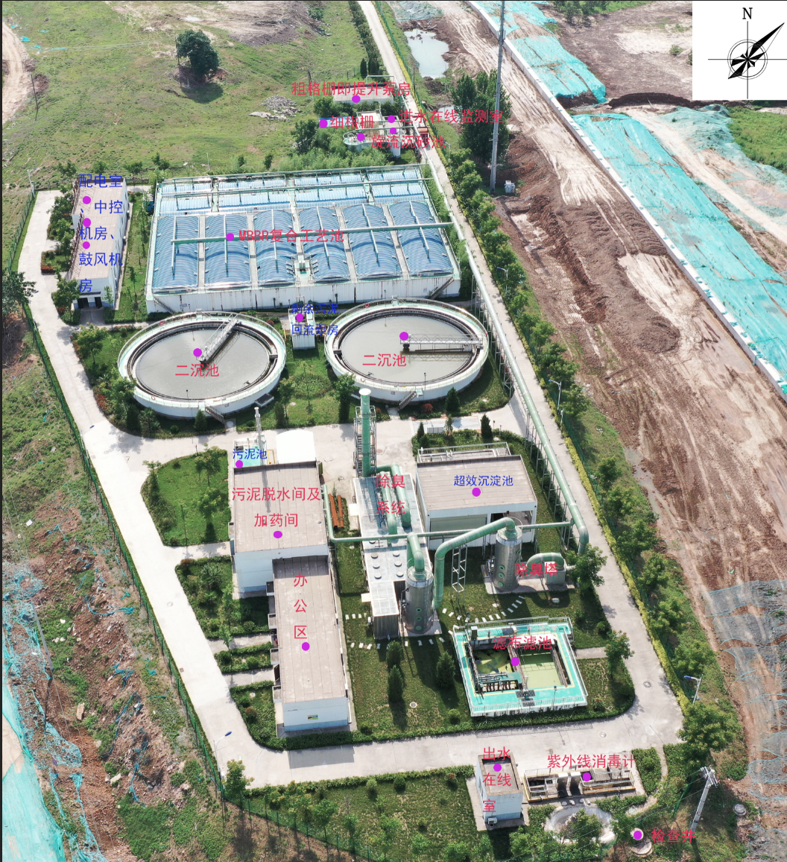
图3.3-2 厂区实景平面图

3.4建设项目废污水排放分析

3.4.1污水来源及构成
1、进水来源及水质
本污水处理厂主要处理城镇居民生活污水。本项目在建设前工艺设计单位对收水范围内水质进行了调查，最终确定设计进水水质要求见表3.4-1。
表3.4-1 设计进水水质要求
项目 | pH  (无量纲) | COD_{Cr}（mg/L） | BOD₅（mg/L） | SS（mg/L） | NH₃-N（mg/L） | TN（mg/L） | TP（mg/L）
设计进水限值 | 6~9 | 400 | 200 | 300 | 40 | 50 | 4.0
2、设计出水水质
根据《西咸新区城镇污水处理厂再生水化提标改造和加盖除臭工程三年行动方案（2018~2020年）》（陕西咸办字〔2018〕81号）要求，泾河新城第三污水处理（一期）提标改造和加盖除臭工程实施后设计出水总氮满足《西咸新区城镇污水处理厂再生水化提标改造和加盖除臭工程三年行动方案（2018~2020年）》（陕西咸办字〔2018〕81号）要求，其它指标满足《陕西省黄河流域污水综合排放标准》（DB61/224-2018）表1中 A标准排入泾河。
表3.4-2 设计出水水质要求
项目 | pH  (无量纲) | COD_{Cr}（mg/L） | BOD₅（mg/L） | SS（mg/L） | NH₃-N（mg/L） | TN（mg/L） | TP（mg/L）
设计出水限值 | 6~9 | 30 | 6 | 10 | 1.5（3） | 12 | 0.3
注：括号外数值为水温＞12℃时的控制指标，括号内数值为水温≤12℃时的控制指标。
3、水污染物排放情况
泾河新城第三污水处理厂一期项目设计污水处理规模2×10⁴m³/d，年运行时间365天，处理后的外排水量与厂区进水量基本一致，为2×10⁴m³/d（730×10⁴m³/a）。本项目投运后水污染物消减及排放情况按照最大设计处理能力进行核算，核算结果如表3.4-3所示。
表3.4-3 第三污水处理厂一期项目投运后水污染物消减及排放情况一览表
项目 | pH | COD_{Cr} | BOD₅ | SS | NH₃-N | TN | TP
设计进水限值（mg/L） | 6~9  (无量纲) | 400 | 200 | 300 | 40 | 50 | 4.0
设计出水限值（mg/L） | 6~9  (无量纲) | 30 | 6 | 10 | 1.5（3） | 12 | 0.3
去除效率（%） | / | 92.5 | 97 | 96.67 | 96.3（92.5） | 76 | 92.5
进水污染物产生量（t/a） | / | 2920 | 1460 | 2190 | 292 | 365 | 29.2
削减量（t/a） | / | 2701 | 1416.2 | 2117 | 281.05 | 277.4 | 27.01
最终尾水中污染物排放量（t/a） | / | 219 | 43.8 | 73 | 10.95 | 87.6 | 2.19

3.4.2实际污染物排放情况
本次论证收集到的泾河新城第三污水处理厂（一期）近3年（2022年1月~2024年12月）污水处理系统水量及污水处理系统出水水质手动及自动监测数据。
1、排水量
在线监测系统流量统计显示2022年厂区污水处理系统污水排放量为301.7929m³/a，约占设计处理能力41.34%；2023年厂区污水处理系统污水排放量为421.2945万m³/a，约占设计处理能力57.71%，2024年厂区污水处理系统污水排放量为408.5447万m³/a，约占设计处理能力55.96%。
2、排水水质
近3年（2022年1月~2024年12月）出水水质近手动及自动监测数据表明，一期工程出水总氮满足《西咸新区城镇污水处理厂再生水化提标改造和加盖除臭工程三年行动方案（2018~2020年）》（陕西咸办字〔2018〕81号）要求，其它指标满足《陕西省黄河流域污水综合排放标准》（DB61/224-2018）表1中A标准，可以实现达标排放，污水处理措施效果良好。

4水生态环境现状调查分析

4.1现有入河排污口调查分析
1、调查范围
本项目入河排污口设置论证范围起点定为本入河排污口断面上游约15.1km处泾河桥国控断面，终点至本项目入河排污口所在水功能区终点，即本项目入河排污口下游15.5km泾河入渭口处，论证范围共计约30.6km。本次论证对入河排污口论证范围开展现有入河排污口现状调查。
2、调查途径
主要是通过对论证范围河段进行现场排查、收集查阅调查区域建设项目环境影响评价文件、排污许可文件等。
3、入河排污口调查结果
根据现场调查及主管部门提供的排污口现状信息，本入河排污口所在水功能区泾河干流泾阳农业、工业用水区。本入河排污口论证范围内主要排污口（运行中）为7个。排污口统计情况如表4.1-1。

表4.1-1 本入河排污口论证范围内入河排污口的基本情况表
序号 | 所属  区县 | 排污单位 | 排放废水类型 | 位置坐标（°） |  | 设计排水量（万t/d） | 与本入河排污口相对位置 | 备注
 |  |  |  | 经度 | 纬度 | 设计排水量（万t/d） | 与本入河排污口相对位置
1 | 西咸新区空港新城 | 空港新城北区污水处理厂  （北顷沟入泾河处） | 城镇污水处理厂排污口 | 108.812700° | 34.494543 | 1.5 | -14.6km | 现有 | 连续稳定排放
2 | 西咸新区空港新城 | 西安咸阳国际机场股份有限公司动力保障部净化站 | 城镇污水处理厂排污口 | 108.812025° | 34.493524° | 1.5 | -14.3km | 现有 | 连续稳定排放
3 | 泾阳县 | 泾阳县污水处理厂 | 城镇污水处理厂排污口 | 108.830851° | 34.496606° | 3.5 | -12.5km | 现有 | 连续稳定排放
4 | 西咸新区泾河新城 | 泾河新城第三污水处理厂 | 城镇污水处理厂排污口 | 108.940503° | 34.473812° | 2 | / | 现有 | 连续稳定排放
5 | 西咸新区泾河新城 | 泾河新城第四污水处理厂（工业聚集区污水处理厂） | 城镇污水处理厂排污口 | 108.939684° | 34.476290° | 6 | +0.15km | 现有 | 连续稳定排放
6 | 西咸新区泾河新城 | 泾河新城第二污水处理厂 | 城镇污水处理厂排污口 | 108.965724° | 34.466331° | 4 | +4.3km | 新建 | 连续稳定排放
7 | 西安市经开区 | 西安市第八污水处理厂 | 城镇污水处理厂排污口 | 109.033911° | 34.460006° | 10 | +13.1km | 现有 | 连续稳定排放
备注：注明：“-”表示排污口上游，“+”表示排污口下游
4、退水渠及农灌渠
泾河新城区域内有一条南干退水渠及数条农灌干、支渠，退水渠从规划北边界通向泾河，农灌干、支渠近期作为两侧临近区域雨水排放出路。
退水渠及农灌渠具体分布情况见表图4.1-2。
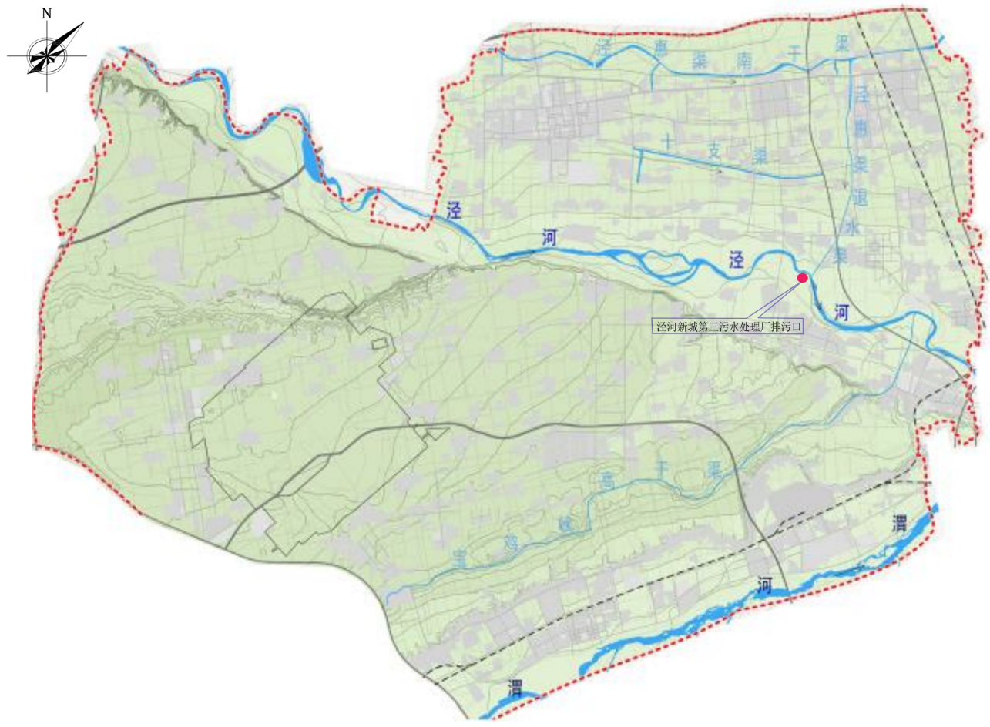
图4.1-2泾河水系及农业退水渠、农灌渠位置关系图
5、雨洪排口
本入河排污口论证范围内涉及多处雨洪排口。本入河排污口上游雨洪排口有乐华路雨洪排口、香榭一路等雨洪排口，下游雨洪排口有崇文大桥南雨洪排口、正阳大道北雨洪排口、泾五路等雨洪排放口。

4.2水环境状况调查分析

4.2.1水功能区划
1、水功能区（水域）水质管理目标
根据《中华人民共和国水法（2016年7月2日修订）》，在全国范围内对江河、湖泊、水库、运河、渠道等地表水体实行水功能区管理，水功能区划采用两级体系，一级水功能区分四类：保护区、保留区、开发利用区和缓冲区；二级区划在一级功能区划的开发利用区内分为七类：饮用水源区、工业用水区、渔业用水区、景观娱乐用水区、农业用水区、过渡区、排污控制区。
本项目入河排污口坐标为：E108°56′21.49″，N34°28′31.70″，受纳水体为泾河。根据《陕西省水功能区划》（陕政办发〔2004〕100号），本项目入河排污口所在泾河断面处属于陕西省黄河流域水功能一级区划中的咸阳开发利用区，水质目标为Ⅲ类，属于二级区划中的泾阳农业、工业用水区，水质目标为Ⅲ类，执行《地表水环境质量标准》（GB3838-2002）Ⅲ类水域标准。水功能区基本情况见表4.2-1。
表4.2-1 纳污河段水功能区基本信息表
河流 | 一级水功能区名称 | 二级水功能区  名称 | 功能区编号 | 范围 |  | 长度  （km） | 水质  目标
 |  |  |  | 起始断面 | 终止断面 | 长度  （km） | 水质  目标
泾河 | 咸阳开发利用区 | / | 04080010503000 | 胡家河村 | 入渭口 | 323.5 | Ⅲ
泾河 | / | 泾阳农业、工业用水区 | 04080010503053 | 东庄 | 入渭口 | 87.5 | Ⅲ
2、地表水环境质量状况
本项目入河排污口所在断面处受纳水体泾河水环境质量标准限值要求见表4.2-2。

表4.2-2 《地表水环境质量标准》（GB3838-2002）Ⅲ类水质标准 单位：mg/L
序号 | 污染物指标 | Ⅲ类水质标准 | 序号 | 污染物指标 | Ⅲ类标准
1 | pH（无量纲） | 6~9 | 13 | 砷 | 0.05
2 | 溶解氧 | 5 | 14 | 汞 | 0.0001
3 | 高锰酸盐指数 | 6 | 15 | 镉 | 0.005
4 | 化学需氧量 | 20 | 16 | 铬（六价） | 0.05
5 | 五日生化需氧量 | 4 | 17 | 铅 | 0.05
6 | 氨氮 | 1.0 | 18 | 氰化物 | 0.2
7 | 总磷（以P计） | 0.2  (湖、库0.05) | 19 | 挥发酚 | 0.005
8 | 铜 | 1.0 | 21 | 石油类 | 0.2
9 | 锌 | 1.0 | 22 | 阴离子表面活性剂 | 0.2
10 | 氟化物（以F-计） | 1.0 | 23 | 硫化物 | 0.2
11 | 硒 | 0.01 | / | 粪大肠菌群（个／L） | 10000

4.2.2论证范围（水域）内现有取排水情况
1、取水口
据现场调查，本项目入河排污口上游有水库1座（东庄水库，正在建设），拦水坝1座（泾惠渠渠首大坝），均位于本次入河排污口论证范围起点上游，距离本项目入河排污口较远。除此以外，本项目入河排污口论证范围内不涉及饮用水水源保护区，不涉及集中、分散居民饮用水取水用户，不会对第三方取水产生影响。具体情况见表4.2-3。
表4.2-3 泾河取水口分布情况（泾河干流泾阳农业、工业用水区段）
序号 | 所属区县 | 取水单位 | 规模 | 相对排污口位置
1 | 礼泉县 | 东庄水库 | 库容32.76亿m³ | 上游65km
2 | 泾阳县 | 泾惠渠渠首大坝 | 库容987万m³ | 上游50km
（1）东庄水库
水库枢纽位于黄河二级支流泾河下游峡谷末端陕西省咸阳市礼泉县东庄乡，距咸阳市约80km，距西安市约100km，距泾河下游谷口泾惠渠渠首约30km。初拟最大坝高228m，总库容32.76亿m³，防洪库容4.2亿m³，拦沙和调水调沙库容20.2亿m³。水库预计2028年主体工程建成，建成后将有效缓解泾河和渭河同时发生洪水时渭河下游的防洪压力，减少渭河下游河道淤积，并可通过水库调水调沙，人造洪峰，增加渭河下游的冲刷机会，降低潼关高程，逐步恢复渭河下游功能，减轻洪涝灾害。东庄水库位于泾河新城第三污水处理厂上游65km。
根据东庄水利枢纽工程坝址以下泾河干流的鱼类、泾河重要湿地和泾渭湿地自然保护区的湿地植被等保护目标需求，统筹考虑工程开发任务，水库调度中坝址生态流量按照如下方案下泄：一般期（9月1日～翌年4月15日）下泄生态流量不低于5.33m³/s，鱼类繁殖敏感期（4月15日～6月15日）下泄生态流量不低于10.66m³/s，汛期（6月15日～8月31日）下泄生态流量不低于15.99 m³/s。
张家山水文站位于泾惠渠渠首大坝下游500m，位于项目上游53.5km。根据张家山水文站统计，东庄水利枢纽工程建设后的丰水年、平水年、枯水年、特枯水年及丰水年组、平水年组、枯水年组、特枯水年组均能有效地消除一般期流量低于5.33m³/s、鱼类繁殖敏感期流量低于10.66m³/s和汛期流量低于15.99m³/s的天数。
（2）泾惠渠渠首大坝
泾惠渠为引泾河水的大型灌溉工程。泾惠渠渠首大坝位于泾阳县泾河下游出山口峡谷处，枢纽以上流域面积43186km²，大坝设计洪水位474.7m，相应洪水流量9800m³/s；校核洪水标准为200年一遇，校核洪水位479.6m，相应洪水流量18200m³/s。总库容987万m³，年可调蓄水量4470万m³。泾惠渠渠首大坝位于泾河新城第三污水处理厂上游50.2km。

4.2.3水环境质量现状
1、例行监测断面
本次论证收集到了咸阳市生态环境局官网发布的咸阳市2024年1~12月水质量状况数据。
咸阳市2024年1~12月水质量状况数据中，泾河干流4个监测断面中，12月份香庙乡断面因断流缺测，已测的3个断面中，Ⅰ～Ⅲ类水质断面3个（泾河桥、太平镇临泾、亭口镇），占比100%；无Ⅳ类、Ⅴ类和劣Ⅴ类水质断面。与上年同期相比，Ⅰ～Ⅲ类、，Ⅳ～Ⅴ类和劣Ⅴ类水质断面比例无变化。1～12月平均，泾河干流香庙乡断面因7~12月断流缺测，不参与评价。Ⅰ～Ⅲ类水质断面3个（泾河桥、太平镇临泾桥、亭口镇），占比100%；无Ⅳ类、Ⅴ类和劣Ⅴ类水质断面。与上年同期相比，Ⅰ～Ⅲ类、Ⅳ～Ⅴ类和劣Ⅴ类断面比例均无变化，泾河水质状况良好。泾河桥、太平镇临泾、亭口镇断面均位于本项目入河排污口上游，其中距离本项目入河排污口最近的泾河桥断面为国控断面，位于本入河排污口上游8.3km处，与本项目入河排污口所在河段属于同一水功能区划内。
渭河干流7个监测断面，12月份，Ⅰ～Ⅲ类水质断面7个（武功渭河桥、罗古村、兴平、南营、三号桥、铁桥、玻璃钢自动站），占比100%；无Ⅳ类、Ⅴ类和劣Ⅴ类水质断面。与上年同期相比，Ⅰ～Ⅲ类、Ⅳ～Ⅴ类和劣Ⅴ类断面比例均无变化。1～12月平均，Ⅰ～Ⅲ类水质断面7个（武功渭河桥、罗古村、兴平、南营、三号桥、铁桥、玻璃钢自动站），占比100%；无Ⅳ类、Ⅴ类和劣Ⅴ类水质断面。与上年同期相比，Ⅰ～Ⅲ类、Ⅳ～Ⅴ类和劣Ⅴ类断面比例均无变化。
泾河干流、渭河干流4个监测断面监测数据资料如图4.2-1所示。

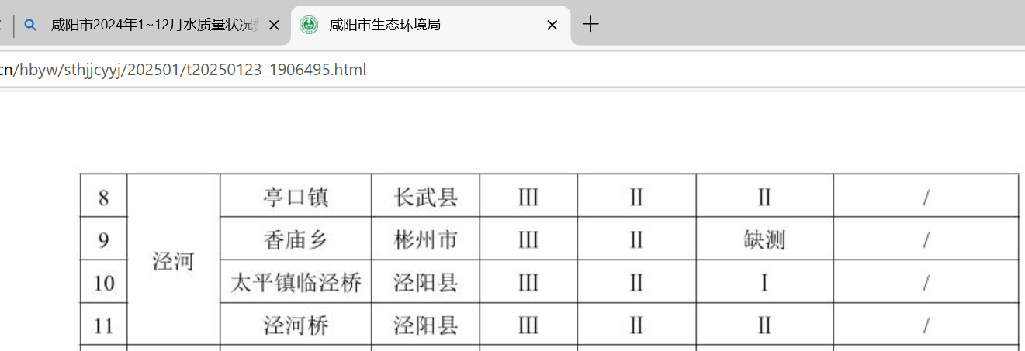
图4.2-1咸阳市2024年1~12月泾河干流水质量状况数据截图
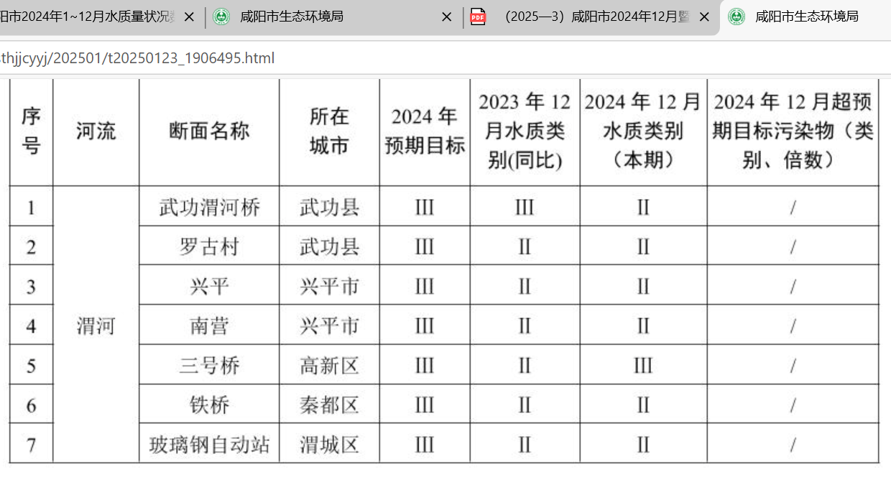
图4.2-2咸阳市2024年1~12月渭河干流水质量状况数据截图
按照《咸阳市渭河流域水生态环境保护“十四五”补偿实施方案》，咸阳市生态环境局官网发布的国控泾河桥补偿断面监测结果满足《地表水环境质量标准》（GB3838-2002）Ⅲ类标准，水质状况良好。
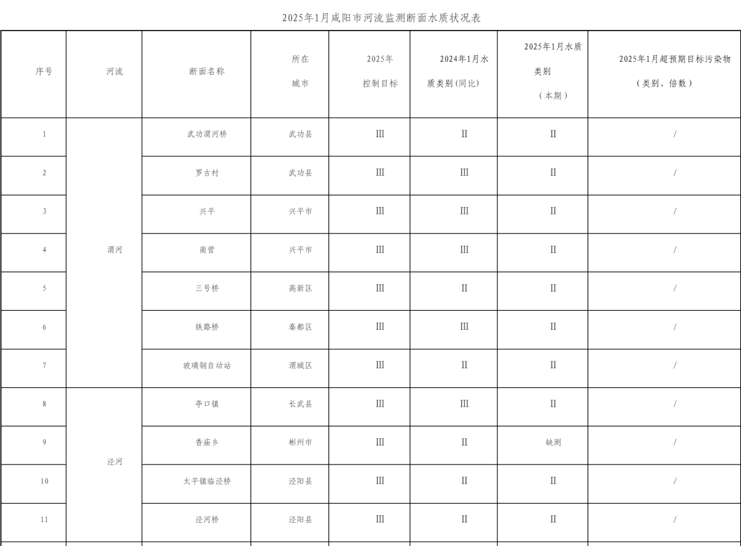
图4.2-3 渭河、泾河补偿断面2025年1月水质监测结果截图
按照《陕西省重点流域水生态环境保护“十四五”补偿实施方案》，陕西省生态环境厅官网发布的2023年12月水环境质量月报数据，泾河桥（位于泾阳县高庄镇五福村与二杨庄之间泾河上）国控补偿断面水质现状监测结果满足《地表水环境质量标准》（GB3838-2002）Ⅱ类标准，泾河入渭河口处省考补偿断面水质监测结果满足《地表水环境质量标准》（GB3838-2002）Ⅲ类标准。
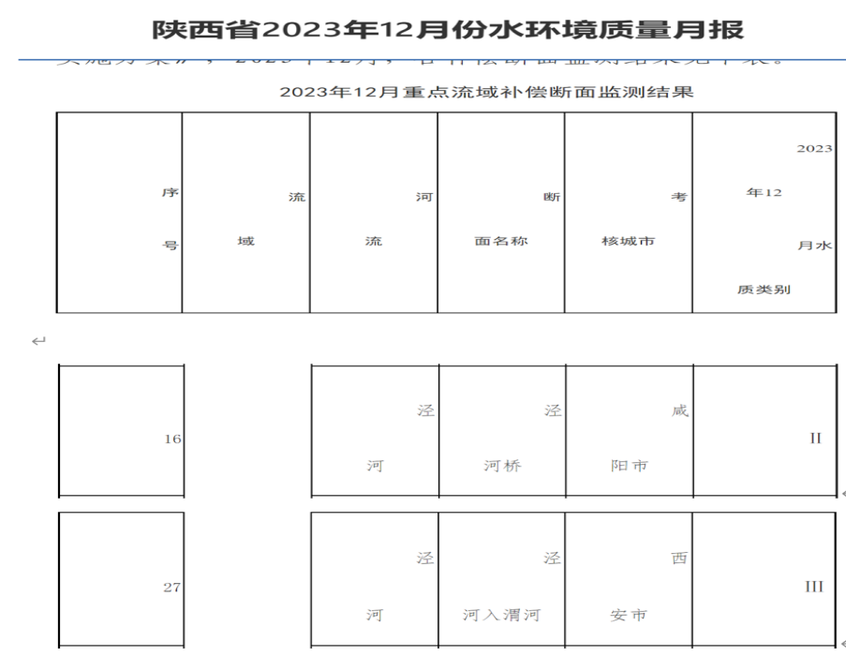
图4.2-4泾河补偿断面2023年12月水质监测结果截图
本次论证收集到了2022~2024年泾河在泾河新城出境断面（西咸西铜桥断面）、入境断面（泾河入泾河新城）水质监测数据，见表4.2-4。
表4.2-4 泾河在泾河新城出境断面（西咸西铜桥断面）、入境断面水质监测结果
Ⅱ指标  监测  时间 |  | 水温（℃） | pH （无量纲） | 溶解氧（mg/L) | 高锰酸盐指数（mg/L） | COD（mg/L） | 五日生化需氧量（mg/L） | 氨氮（mg/L） | 总磷（mg/L） | 六价铬（mg/L） | 挥发酚（mg/L） | 氰化物（mg/L） | 阴离子表面活性剂（mg/L） | 硫化物（mg/L） | 石油类（mg/L） | 氟化物（mg/L） | 锌（mg/L） | 铜（mg/L） | 铅（mg/L）
2022年出境断面 | 1月 | 2.1 | 8.4 | 11.09 | 3 | 11 | 2.2 | 0.148 | 0.06 | 0.024 | 0.0003ND | 0.004ND | 0.07 | 0.005ND | 0.05 | 0.72 | 0.05ND | 0.001ND | 0.01ND
2022年出境断面 | 2月 | 12.9 | 8.4 | 9.71 | 3.09 | 11 | 2 | 0.344 | 0.03 | 0.023 | 0.0003ND | 0.004ND | 0.05ND | 0.005ND | 0.02 | 0.64 | 0.05ND | 0.001ND | 0.01ND
2022年出境断面 | 3月 | 19.8 | 8.5 | 7.84 | 3.25 | 16 | 1.2 | 0.072 | 0.06 | 0.02 | 0.0003 | 0.004ND | 0.05ND | 0.01ND | 0.04 | 0.48 | 0.05ND | 0.001ND | 0.01ND
2022年出境断面 | 4月 | 24.6 | 8.4 | 7.48 | 2.77 | 14 | 1.2 | 0.360 | 0.09 | 0.031 | 0.0007 | 0.004ND | 0.05ND | 0.01 | 0.03 | 0.91 | 0.05ND | 0.001ND | 0.01ND
2022年出境断面 | 5月 | 21.3 | 8.5 | 8.26 | 2.83 | 15 | 1.6 | 0.816 | 0.04 | 0.035 | 0.0006 | 0.004ND | 0.05ND | 0.02 | 0.01 | 0.7 | 0.05ND | 0.001ND | 0.01ND
2022年出境断面 | 6月 | 32.2 | 8.2 | 7.47 | 2.63 | 18 | 1.4 | 0.511 | 0.04 | 0.015 | 0.0005 | 0.004ND | 0.05ND | 0.01ND | 0.01 | 0.69 | 0.05ND | 0.001ND | 0.01ND
2022年出境断面 | 7月 | 23.5 | 8.4 | 6.46 | 2.66 | 19 | 2 | 0.304 | 0.05 | 0.014 | 0.0003ND | 0.004ND | 0.05ND | 0.01ND | 0.03 | 0.99 | 0.05ND | 0.001ND | 0.01ND
2022年出境断面 | 8月 | 23.9 | 8.2 | 6.8 | 1.92 | 6 | 0.6 | 0.3 | 0.16 | 0.031 | 0.0003 | 0.004ND | 0.05ND | 0.01 | 0.01ND | 0.87 | 0.05ND | 0.001ND | 0.01ND
2022年出境断面 | 9月 | 10.1 | 8.4 | 9.39 | 2.13 | 9 | 0.8 | 0.464 | 0.08 | 0.05 | 0.0003 | 0.004ND | 0.074 | 0.01 | 0.01 | 0.79 | 0.05ND | 0.001ND | 0.01ND
2022年出境断面 | 10月 | 11.2 | 8.5 | 8.34 | 2.16 | 16 | 1.4 | 0.354 | 0.06 | 0.013 | 0.0003 | 0.004ND | 0.05ND | 0.01ND | 0.01ND | 0.8 | 0.05ND | 0.001ND | 0.01ND
2022年出境断面 | 11月 | 7.8 | 8.4 | 10.4 | 2.07 | 16 | 1.5 | 0.356 | 0.02 | 0.041 | 0.0003 | 0.004ND | 0.05ND | 0.01 | 0.01ND | 0.84 | 0.05ND | 0.001ND | 0.01ND
2022年出境断面 | 12月 | 2.1 | 8.4 | 11.09 | 3 | 11 | 2.2 | 0.148 | 0.06 | 0.024 | 0.0003ND | 0.004ND | 0.07 | 0.005ND | 0.05 | 0.72 | 0.05ND | 0.001ND | 0.01ND
2022年入境断面 | 4月 | 17.9 | 8.3 | 7.95 | 3.23 | 15 | 3.8 | 0.179 | 0.06 | 0.014 | 0.0004 | 0.004ND | 0.05ND | 0.01ND | 0.01 | 0.47 | 0.05ND | 0.001ND | 0.01ND
2022年入境断面 | 5月 | 25.2 | 8.3 | 8.08 | 2.88 | 28 | 1.7 | 0.848 | 0.07 | 0.03 | 0.0007 | 0.004ND | 0.05ND | 0.02 | 0.02 | 0.86 | 0.05ND | 0.001ND | 0.01ND
2022年入境断面 | 6月 | 21 | 8.4 | 8.01 | 2.69 | 14 | 1.4 | 0.379 | 0.04 | 0.031 | 0.0003 | 0.004ND | 0.05ND | 0.01 | 0.02 | 0.77 | 0.05ND | 0.001ND | 0.01ND
2022年入境断面 | 7月 | 30.6 | 8.4 | 8.24 | 2.73 | 18 | 1.4 | 0.329 | 0.04 | 0.015 | 0.0005 | 0.004ND | 0.05ND | 0.01ND | 0.02 | 0.74 | 0.05ND | 0.001ND | 0.01ND
2022年入境断面 | 8月 | 20.1 | 8.3 | 6.78 | 2.74 | 15 | 1.8 | 0.147 | 0.03 | 0.015 | 0.0003 | 0.004ND | 0.05ND | 0.01ND | 0.02 | 0.98 | 0.05ND | 0.001ND | 0.01ND
2022年入境断面 | 9月 | 24.3 | 8.3 | 6.46 | 2.04 | 10 | 1 | 0.963 | 0.09 | 0.035 | 0.0003 | 0.004ND | 0.05ND | 0.02 | 0.01ND | 0.85 | 0.05ND | 0.001ND | 0.01ND
2022年入境断面 | 10月 | 10.3 | 8.3 | 8.84 | 1.98 | 9 | 0.8 | 0.294 | 0.08 | 0.049 | 0.0003ND | 0.004ND | 0.05ND | 0.01 | 0.01ND | 0.75 | 0.05ND | 0.001ND | 0.01ND
2022年入境断面 | 11月 | 11.6 | 8.2 | 8.39 | 3.11 | 14 | 1.3 | 0.35 | 0.2 | 0.009 | 0.0003 | 0.004ND | 0.05ND | 0.01ND | 0.01ND | 0.79 | 0.05ND | 0.001ND | 0.01ND
2022年入境断面 | 12月 | 7.2 | 8.3 | 9.52 | 1.83 | 20 | 1.2 | 0.395 | 0.03 | 0.059 | 0.0003ND | 0.004ND | 0.05ND | 0.01 | 0.01 | 0.73 | 0.05ND | 0.001ND | 0.01ND
2023年出境断面 | 1月 | 7.1 | 8.1 | 10.6 | 1.86 | 16 | 1.4 | 0.733 | 0.07 | 0.012 | 0.0003 | 0.004ND | 0.05ND | 0.01 | 0.01ND | 0.88 | 0.05ND | 0.001ND | 0.05ND
2023年出境断面 | 2月 | 9.8 | 8.3 | 9.77 | 1.99 | 12 | 1 | 0.442 | 0.05 | 0.019 | 0.0003 | 0.004ND | 0.05ND | 0.01ND | 0.01 | 0.75 | 0.05ND | 0.001ND | 0.05ND
2023年出境断面 | 3月 | 16.9 | 8.4 | 9.02 | 3.28 | 19 | 2.2 | 0.211 | 0.04 | 0.026 | 0.0005 | 0.004ND | 0.068 | 0.01 | 0.01ND | 0.84 | 0.05ND | 0.001ND | 0.01ND
2023年出境断面 | 4月 | 19.5 | 8.3 | 7.76 | 3.13 | 10 | 0.8 | 0.962 | 0.095 | 0.012 | 0.0006 | 0.004ND | 0.044 | 0.02 | 0.01ND | 0.93 | 0.05ND | 0.001ND | 0.01ND
2023年出境断面 | 5月 | 23.6 | 8.4 | 7.63 | 3.43 | 16 | 1.6 | 0.362 | 0.109 | 0.011 | 0.0003ND | 0.004ND | 0.05ND | 0.01 | 0.01ND | 0.71 | 0.05ND | 0.001ND | 0.01ND
2023年出境断面 | 6月 | 22.7 | 8.6 | 7.96 | 2.37 | 17 |  | 0.282 | 0.029 |  |  |  |  |  |  | 0.6
2023年出境断面 | 7月 | 23.1 | 7.9 | 7.15 | 3.54 | 19 |  | 0.501 | 0.158 |  |  |  |  |  |  | 0.86
2023年出境断面 | 8月 | 26.1 | 8.1 | 6.32 | 2.62 | 18 | 1.6 | 0.495 | 0.091 | 0.03 | 0.0016 | 0.004ND | 0.05ND | 0.01ND | 0.01ND | 0.89 | 0.05ND | 0.001ND | 0.01ND
2023年出境断面 | 9月 | 25.4 | 8.6 | 6.14 | 2.67 | 11 |  | 0.303 | 0.048 |  |  |  |  |  |  | 0.637
2023年出境断面 | 10月 | 18.6 | 8.2 | 8.14 | 2.34 | 14 |  | 0.525 | 0.052 |  |  |  |  |  |  | 0.646
2023年出境断面 | 11月 | 14.6 | 8.3 | 7.44 | 2.21 | 13 | 2.3 | 0.187 | 0.078 | 0.013 | 0.0003ND | 0.004ND | 0.05ND | 0.01ND | 0.01ND | 0.613 | 0.05ND | 0.001ND | 0.01ND
2023年出境断面 | 12月 | 7.1 | 8.1 | 10.6 | 1.86 | 16 | 1.4 | 0.733 | 0.07 | 0.012 | 0.0003 | 0.004ND | 0.05ND | 0.01 | 0.01ND | 0.88 | 0.05ND | 0.001ND | 0.05ND
2023年入境断面 | 1月 | 6.8 | 8 | 9.79 | 1.79 | 18 | 1.6 | 0.53 | 0.05 | 0.01 | 0.0003ND | 0.004ND | 0.05ND | 0.01ND | 0.01ND | 0.84 | 0.05ND | 0.001ND | 0.01ND
2023年入境断面 | 2月 | 9.7 | 8.2 | 9.77 | 1.7 | 12 | 1.1 | 0.408 | 0.05 | 0.014 | 0.0003 | 0.004ND | 0.05ND | 0.01ND | 0.01ND | 0.72 | 0.05ND | 0.001ND | 0.01ND
2023年入境断面 | 3月 | 16.7 | 8.2 | 8.97 | 4.73 | 19 | 2 | 1.98 | 0.08 | 0.015 | 0.0004 | 0.004ND | 0.063 | 0.01ND | 0.01ND | 0.84 | 0.05ND | 0.001ND | 0.01ND
2023年入境断面 | 4月 | 18.5 | 8.2 | 7.88 | 3.37 | 16 | 1.2 | 3.57 | 0.156 | 0.019 | 0.0007 | 0.004ND | 0.036 | 0.03 | 0.01ND | 0.88 | 0.05ND | 0.001ND | 0.01ND
2023年入境断面 | 5月 | 25.5 | 8 | 7.52 | 5.46 | 20 | 1.8 | 1.15 | 0.182 | 0.004 | 0.001 | 0.004ND | 0.068 | 0.01 | 0.01 | 0.97 | 0.05ND | 0.001ND | 0.01ND
2023年入境断面 | 6月 | 23.6 | 8.5 | 9.06 | 2.2 | 13 |  | 0.209 | 0.029 |  |  |  |  |  |  | 0.6
2023年入境断面 | 7月 | 25.1 | 8.4 | 10.09 | 3.55 | 21 |  | 0.365 | 0.095 |  |  |  |  |  |  | 0.966
2023年入境断面 | 8月 | 25.5 | 8 | 7.05 | 2.59 | 16 | 1.4 | 0.991 | 0.166 | 0.055 | 0.0018 | 0.004 | 0.05ND | 0.01ND | 0.01ND | 0.882 | 0.05ND | 0.001ND | 0.01ND
2023年入境断面 | 9月 | 27.2 | 8.4 | 6.48 | 2.52 | 13 |  | 0.262 | 0.047 |  |  |  |  |  |  | 0.613
2023年入境断面 | 10月 | 17.7 | 8.3 | 8.53 | 2.27 | 20 |  | 0.744 | 0.053 |  |  |  |  |  |  | 0.632
2023年入境断面 | 11月 | 13 | 8.2 | 7.89 | 2.61 | 15 | 1.2 | 0.214 | 0.06 | 0.014 | 0.001 | 0.004 | 0.211 | 0.01ND | 0.01ND | 0.643 | 0.05ND | 0.001ND | 0.01ND
2023年入境断面 | 12月 | 11.7 | 8.1 | 11.96 | 3.09 | 14 |  | 0.31 | 0.041 |  |  |  |  |  |  | 0.715
2024年出境断面 | 1月 | 2.08 | 14 | 0.372 | 0.039 | 0.762 |  |  |  |  |  |  |  |  |  |  | 2.08 | 14 | 0.372
2024年出境断面 | 2月 | 3.95 | 17 | 0.488 | 0.039 | 0.814 |  |  |  |  |  |  |  |  |  |  | 3.95 | 17 | 0.488
2024年出境断面 | 3月 | 2.92 | 12 | 0.379 | 0.04 | 0.729 | 2.1 | 0.019 | 0.0024 | ＜0.004 | ＜0.05 | ＜0.01 | 0.02 | ＜0.05 | ＜0.001 | ＜0.01 | 2.92 | 12 | 0.379
2024年出境断面 | 4月 | 4.23 | 19 | 0.369 | 0.04 | 0.704 |  |  |  |  |  |  |  |  |  |  | 4.23 | 19 | 0.369
2024年出境断面 | 5月 | 3.4 | 18 | 0.356 | 0.06 | 0.749 |  |  |  |  |  |  |  |  |  |  | 3.4 | 18 | 0.356
2024年出境断面 | 6月 | 3.4 | 20 | 0.199 | 0.05 | 0.876 | 0.6 | 0.016 | ＜0.0003 | ＜0.004 | ＜0.05 | 0.02 | 0.01 | ＜0.05 | ＜0.001 | ＜0.01 | 3.4 | 20 | 0.199
2024年出境断面 | 7月 | 1.8 | 13 | 0.83 | 0.15 | 0.843 |  |  |  |  |  |  |  |  |  |  | 1.8 | 13 | 0.83
2024年出境断面 | 8月 | 2.2 | 4 | 0.19 | 0.02 | 0.655 | 0.5 | 0.012 | ＜0.0003 | ＜0.004 | ＜0.05 | ＜0.01 | ＜0.01 | 0.00587 | 0.00488 | 0.00086 | 2.2 | 4 | 0.19
2024年出境断面 | 9月 | 2.1 | 4 | 0.278 | 0.09 | 0.94 |  |  |  |  |  |  |  |  |  |  | 2.1 | 4 | 0.278
2024年出境断面 | 10月 | 2.6 | 11 | 0.255 | 0.04 | 0.8 |  |  |  |  |  |  |  |  |  |  | 2.6 | 11 | 0.255
2024年出境断面 | 11月 | 1.8 | 12 | 0.306 | 0.05 | 0.89 |  |  |  |  |  |  |  |  |  |  | 1.8 | 12 | 0.306
2024年出境断面 | 12月 | 2.4 | 11 | 0.366 | 0.09 | 0.81 | 1.4 | 0.019 | 0.0026 | ＜0.004 | ＜0.05 | 0.01 | 0.01 | ＜0.05 | ＜0.001 | ＜0.01 | 2.4 | 11 | 0.366
2024年入境断面 | 1月 | 1.3 | 11 | 0.997 | 0.046 | 0.791 |  |  |  |  |  |  |  |  |  |  | 1.3 | 11 | 0.997
2024年入境断面 | 2月 | 5.98 | 15 | 0.561 | 0.049 | 0.846 |  |  |  |  |  |  |  |  |  |  | 5.98 | 15 | 0.561
2024年入境断面 | 3月 | 3.39 | 15 | 0.933 | 0.07 | 0.749 | 2.2 | 0.017 | 0.0013 | ＜0.004 | 0.107 | ＜0.01 | 0.01 | ＜0.05 | ＜0.001 | ＜0.01 | 3.39 | 15 | 0.933
2024年入境断面 | 4月 | 4.95 | 17 | 0.825 | 0.07 | 0.716 |  |  |  |  |  |  |  |  |  |  | 4.95 | 17 | 0.825
2024年入境断面 | 5月 | 3.5 | 20 | 0.384 | 0.04 | 0.707 |  |  |  |  |  |  |  |  |  |  | 3.5 | 20 | 0.384
2024年入境断面 | 6月 | 3.2 | 17 | 0.24 | 0.05 | 0.755 | 0.5 | 0.025 | ＜0.0003 | ＜0.004 | ＜0.05 | 0.02 | 0.01 | ＜0.05 | ＜0.001 | ＜0.01 | 3.2 | 17 | 0.24
2024年入境断面 | 7月 | 1.9 | 15 | 0.971 | 0.1 | 0.865 |  |  |  |  |  |  |  |  |  |  | 1.9 | 15 | 0.971
2024年入境断面 | 8月 | 2.2 | 15 | 0.3 | 0.03 | 0.657 | 3.4 | 0.029 | ＜0.0003 | ＜0.004 | ＜0.05 | ＜0.01 | ＜0.01 | 0.0381 | 0.00623 | 0.00328 | 2.2 | 15 | 0.3
2024年入境断面 | 9月 | 5.6 | 17 | 0.361 | 0.1 | 0.96 |  |  |  |  |  |  |  |  |  |  | 5.6 | 17 | 0.361
2024年入境断面 | 10月 | 2.7 | 14 | 0.229 | 0.03 | 0.76 |  |  |  |  |  |  |  |  |  |  | 2.7 | 14 | 0.229
2024年入境断面 | 11月 | 1.5 | 15 | 0.365 | 0.04 | 1.55 |  |  |  |  |  |  |  |  |  |  | 1.5 | 15 | 0.365
2024年入境断面 | 12月 | 2 | 5 | 0.217 | 0.03 | 0.79 | 1.6 | 0.034 | ＜0.0003 | ＜0.004 | ＜0.05 | ＜0.01 | 0.01 | ＜0.05 | ＜0.001 | ＜0.01 | 2 | 5 | 0.217

由表4.2-4中数据可知，2022~2024年内，泾河在泾河新城出境断面（西咸西铜桥断面）监测数据满足《地表水环境质量标准》（GB3838-2002）Ⅲ类标准。入境断面（泾河入泾河新城）除2024年11月水质监测数据中氟化物、2022年5月水质监测数据中化学需氧量、2023年3~5月水质监测数据中氨氮以外，其他水质监测因子均满足《地表水环境质量标准》（GB3838-2002）Ⅲ类标准。

本次论证收集到了泾阳县环境监测站监测的泾河桥人工监测断面水质数据，监测结果见表4.2-5及附件9。
表4.2-5 泾河桥断面水质监测结果一览表
河流 | 监测项目 | 标准限值（mg/L） | 监测日期2024.1.3 | 监测日期  2024.3.5 | 监测日期2024.6.6 | 监测日期2024.7.3 | 是否  达标 | 水质  现状
泾  河 | 水温（℃） | / | 7.0 | 12.1 | 22.0 | 25.2 | 达标 | Ⅲ类
泾  河 | pH | 6~9 | 8.49 | 8.54 | 8.10 | 7.9 | 达标 | Ⅲ类
泾  河 | 氟化物 | ≤1.0 | 0.83 | 0.74 | 0.96 | 1.36 | 达标 | Ⅲ类
泾  河 | 化学需氧量 | ≤20 | 7 | 15 | 14 | 16 | 达标 | Ⅲ类
泾  河 | 氨氮 | ≤1 | 0.19 | 0.23 | 0.25 | 0.91 | 达标 | Ⅲ类
泾  河 | 六价铬 | ≤0.05 | 0.020 | 0.019 | 0.021 | 0.046 | 达标 | Ⅲ类
泾  河 | 高锰酸盐指数 | ≤6 | 2.3 | 2.3 | 2.2 | 3.5 | 达标 | Ⅲ类
泾  河 | 五日生化需氧量 | ≤4 | 1.1 | 1.8 | 1.6 | 0.5 | 达标 | Ⅲ类
泾  河 | 总磷 | ≤0.2 | 0.03 | 0.04 | 0.03 | 0.19 | 达标 | Ⅲ类
泾  河 | 溶解氧 | ≥5 | 9.9 | 9.4 | 8.0 | 5.5 | 达标 | Ⅲ类
泾  河 | 石油类 | 0.2 | 0.01 | 0.02 | 0.02 | 0.02 | 达标 | Ⅲ类
泾  河 | 粪大肠菌群 | ≤10000MPN/L | 330 | 1100 | 1100 | 24000 | 2024.7.3数据超标 | Ⅲ类
泾  河 | 监测项目 | 标准限值（mg/L） | 监测日期2022.1.12 | 监测日期2022.2.16 | 监测日期  2022.3.9 | 监测日期2022.4.6 | 是否  达标 | 水质  现状
泾  河 | 水温（℃） | / | 5 | 5 | 11.0 | 14.0 | 达标 | Ⅲ类
泾  河 | pH | 6~9 | 8.3 | 8.5 | 8.4 | 8.6 | 达标 | Ⅲ类
泾  河 | 氟化物 | ≤1.0 | 0.91 | 0.70 | 0.70 | 0.67 | 达标 | Ⅲ类
泾  河 | 化学需氧量 | ≤20 | 10 | 11 | 14 | 14 | 达标 | Ⅲ类
泾  河 | 氨氮 | ≤1 | 0.23 | 0.17 | 0.29 | 0.17 | 达标 | Ⅲ类
泾  河 | 六价铬 | ≤0.05 | 0.033 | 0.018 | 0.012 | 0.013 | 达标 | Ⅲ类
泾  河 | 高锰酸盐指数 | ≤6 | 3.5 | 1.8 | 2.1 | 2.8 | 达标 | Ⅲ类
泾  河 | 五日生化需氧量 | ≤4 | / | 4.2 | 4.6 | 5.8 | 超标 | Ⅲ类
泾  河 | 总磷 | ≤0.2 | 0.08 | 0.06 | 0.05 | 0.06 | 达标 | Ⅲ类
泾  河 | 溶解氧 | ≥5 | 13.2 | 12.1 | 12.8 | 11.9 | 达标 | Ⅲ类
泾  河 | 石油类 | 0.2 | 0.04 | 0.03 | / | 0.01 | 达标 | Ⅲ类
泾  河 | 监测项目 | 标准限值（mg/L） | 监测日期2022.5.11 | 监测日期  2022.6.8 | 监测日期2022.7.6 | 监测日期2022.8.2 | 是否  达标
泾  河 | 水温（℃） | / | 24.0 | 25.0 | 27.0 | 25.0 | 达标
泾  河 | pH | 6~9 | 8.6 | 8.6 | 8.6 | 8.5 | 达标
泾  河 | 氟化物 | ≤1.0 | 0.74 | 0.62 | 0.72 | 0.90 | 达标
泾  河 | 化学需氧量 | ≤20 | 8 | 10 | 13 | 10 | 达标
泾  河 | 氨氮 | ≤1 | 0.24 | 0.44 | 0.17 | 0.18 | 达标
泾  河 | 六价铬 | ≤0.05 | 0.026 | 0.014 | 0.012 | 0.012 | 达标
泾  河 | 高锰酸盐指数 | ≤6 | 2.5 | 2.8 | 2.9 | 2.4 | 达标
泾  河 | 五日生化需氧量 | ≤4 | / | 3.3 | 3.2 | 2.0 | 达标
泾  河 | 总磷 | ≤0.2 | 0.03 | 0.03 | 0.04 | 0.05 | 达标
泾  河 | 溶解氧 | ≥5 | / | 10.8 | 12.0 | 10.8 | 达标
泾  河 | 石油类 | 0.2 | 0.01 | / | / | / | 达标
备注：数据来源为泾阳县人民政府管网发布的咸阳市生态环境局泾阳分局监测报告数据。
由表4.2-5可知，国控泾河桥断面除2024年7月3日手工监测结果粪大肠菌群超标，2022年2月16日、3月9日、4月6日五日生化需氧量数据超标外，其余水质现状监测结果均满足《地表水环境质量标准》（GB3838-2002）Ⅲ类标准。
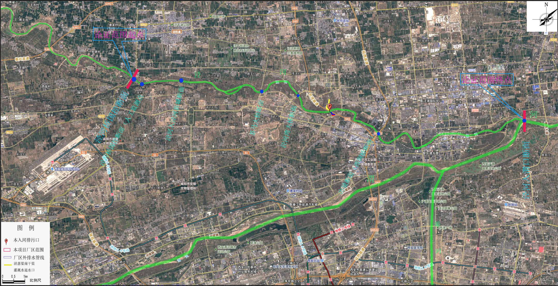
图4.2-5 例行监测断面分布图
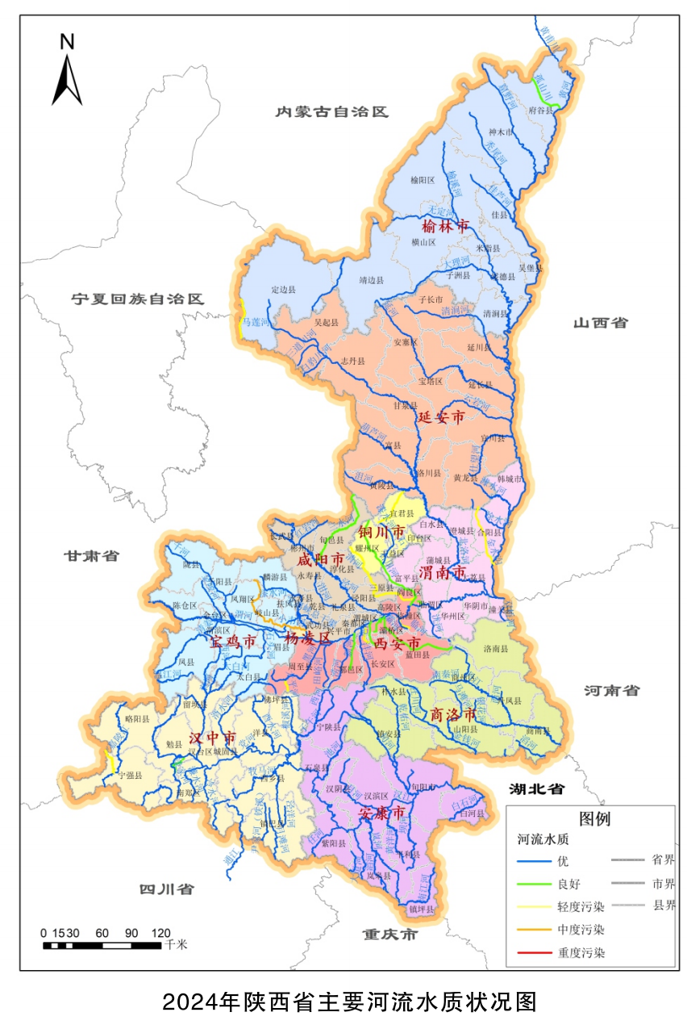

4.2.4水功能区（水域）纳污能力及限制污染物排放量
（1）纳污能力定义
水体纳污能力是指在水域使用功能不受破坏的条件下，受纳污染物的最大数量，即在一定设计水量条件下，满足水功能区水质控制标准要求的污染物最大允许负荷量。其大小与规划单元（水功能区范围的大小、水环境要素的特性和水体净化能力、污染物的理化性质等有关）。
（2）控制标准
本项目入河排污口所在泾河断面处属于陕西省黄河流域水功能一级区划中的咸阳开发利用区，水质目标为Ⅲ类，属于二级区划中的泾阳农业、工业用水区，水质目标为Ⅲ类，执行《地表水环境质量标准》（GB3838-2002）Ⅲ类水质标准。
（3）主要控制污染物
主要将化学需氧量、氨氮等作为污染物必控指标。
（4）纳污能力
根据《入河排污口管理技术导则》（SL532-2011）5.3.6节，“水域纳污能力应采纳各级水行政主管部门或流域管理机构核定的数据，未核定纳污能力的水域，应按《水域纳污能力计算规程》（GB/T25173-2010）的规定和水功能区管理要求核算纳污能力。
根据《西安市水务局关于报送西安市主要河流纳污能力的函》（市水函〔2018〕164号，见附件7）文件中泾河泾阳农业、工业用水区纳污能力为：化学需氧量：529.8t/a、氨氮39t/a。

4.3水生态状况调查分析
本污水污水处理厂尾水最终在泾河右岸排入泾河，入河排污口坐标为：E108°56′21.49″，N34°28′31.70″。经现场踏勘调查、收集资料分析，本项目入河排污口所在河段泾河水生生物生态状况一般，水生生物种类较少且均为常见种，河滩的鸟类种类数量较多，不涉及鱼类“三场”及水产种质资源保护区。本入河排污口下游不涉及饮用水水源保护区、饮用水取水口、风景名胜区、重点保护与珍惜水生生物的栖息地、重要水生生物自然产卵场及索饵场、越冬场和洄游通道，天然渔场等渔业水体，以及水产种质自然保护区等保护区域，入河排污口论证区域不属于排污控制区。
根据2008年8月6日陕西省人民政府以陕政发〔2008〕34号文公布了“陕西省人民政府关于公布陕西省重要湿地名录的通告”，陕西泾河湿地范围为：从长武县芋园乡至高陵县耿镇沿泾河至泾河与渭河交汇处，包括泾河河道、河滩、泛洪区及河道两岸1km范围内的人工湿地。本项目入河排污口涉及陕西泾河湿地（泾阳泾河国家湿地公园）。陕西泾阳泾河国家湿地公园内野生动植物资源丰富，现有野生脊柱动物5纲26目54科163种，其中以鸟类资源最为丰富，14目34科113种，包括国家Ⅰ级保护动物2种，国家Ⅱ级保护动物11种；鱼类3目6科19种，两栖类1目8科18种，爬行类3目4科9种。湿地公园内有维管束植物62科156属202种，种类最丰富为菊科14属27种，其次为禾本科23属25种，植物群落主要以阔叶林植物群落和湿地植物群落为主，湿地植物群落主要有芦苇群落、菖蒲群落、眼子菜群落和浮萍、紫萍群落。
根据《西安市人民政府关于西安泾渭湿地省级自然保护区总体规划的批复》（市政发〔2006〕79号），泾河、渭河、灞河交汇处涉及西安泾渭湿地省级自然保护区。本项目入河排污口论证范围涉及西安泾渭湿地省级自然保护区。西安泾渭湿地省级自然保护区内现有野生动物169种，其中国家一级重点保护动物2种，为大鸨和金雕。国家二级重点保护动物16种，以猛禽类为主。保护区拥有鸟类14目30科91种，陕西省重点和一般保护动物56种。保护区内有高等植物76科225属324种，其中野生种子植物64科175属253种。
西安泾渭湿地省级自然保护区的植被可以划分为林地植被型、灌丛植被型、草丛植被型、沼泽植被型和水生植被型等。保护区内的湿生植被及水生植被主要分布在渭河、灞河交汇处渭河南岸的滩涂，拂子茅群落、芦苇群落是代表性群落。林地植被主要分布在泾河两岸阶地上，主要为人工种植的杨树林，以及堤防临河侧的护堤林；草丛群落类型有蒿类群落、一年蓬群落、狗尾草群落、狗牙根群落、葎草群落、野大豆群落、苍耳群落、尾穗苋群落、鹅观草群落等，以蒿类群落、狗尾草群落、狗牙根群落为主要代表群落，主要分布于河流岸坡、堤坝护坡、路边、沙洲顶部等旱地；灌丛植被稀少，呈点状分布，包括酸枣灌丛、荆条灌丛、白刺花灌丛、杠柳灌丛。沼泽植被和水生植被是保护区主要植被类型，代表性群落为拂子茅群落和芦苇群落。
根据调查，西安泾渭湿地省级自然保护区生活在水域、河滩的鸟类种类和数量最多，其次是湿地内的荒草地和农田次之。其中，渭河、灞河干流及其周围的水域为游禽的重要分布区域。冬季和迁徙季节，大量的雁形目鸟类在此栖息；干流的浅水区域、滩涂，特别是冬季枯水期，河水水量较小，吸引众多的涉禽在此觅食，常见的有鹭类、鸻类、鹬类、部分佛法僧目、雀形目种类等。夏季是当地留鸟和夏候鸟的繁殖季节，此时鸟类的种群数量相对稳定。调查发现，渭河、灞河干流的浅水区、 滩涂主要以白鹭、 白骨顶、夜鹭为优势种，常见种为灰头麦鸡、白腰草鹬等；河道中以普通燕鸥为优势种，深水区常有小鸊鷉、凤头鸊鷉等成对活动；河岸的农田、草地里以留鸟为优势种，如环颈雉、珠颈斑鸠、树麻雀等。大部分鸟类栖息于渭河沿岸的滩涂和阶地，特别是渭河南岸的滩涂、洼地水塘。保护区内的渭河南岸河漫滩地区微地貌发育，洼地水塘和黄土沙丘相间分布，地表崎岖不平，沙坑水体和起伏的地表形成了多样化的湿地生境，水生植物和陆生植物相间分布，是保护区鸟类集中分布区，大部分鸟类分布于此。泾河在入渭口附近河道深切，河漫滩不发育，湿地植被分布很少，泾河两岸一级阶地高出河面5m至20m。分布有成片的人工杨树林、蒿类等中生植被及农田，有少量的林地鸟类分布，除了狭窄的泾河河道水面外，没有其他水面，水鸟和湿地鸟类分布较少。
表4.3-1 本入河排污口论证范围内主要环境保护目标
环境保护目标名称 | 与本项目入河排污口位置关系 | 保护级别
陕西泾河湿地 | 位于泾河湿地范围内 | 陕西省重要湿地
泾阳泾河国家湿地公园（试点） | 位于泾阳泾河国家湿地公园（试点）范围内 | 国家级自然公园
陕西西安泾渭湿地省级自然保护区 | 下游9.5km左右 | 省级自然保护区

4.4生态环境分区管控按要求调查分析
本入河排污口论证范围所属的生态环境管控单元名称为陕西省咸阳市泾阳县重点管控单元6（西咸新区），论证河段属于其中的优先保护单元，满足其区域环境管控要求中的空间布局约束要求、污染物排放管控要求及环境风险管控要求，具体内容见“三线一单”核对结果，即附件11。
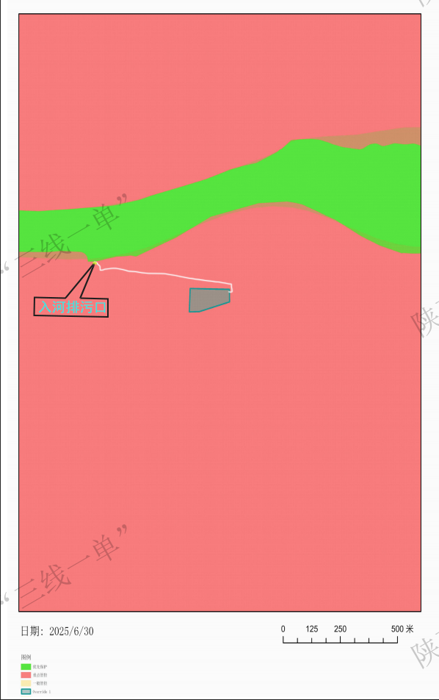
图4.4-1 本项目与生态环境管控单元位置关系图

5入河排污口设置方案设计

5.1入河排污口设置基本情况
（1）入河排污口类型：城镇污水处理厂排污口；
（2）设置类型：新建（已建成）；
（3）入河排污口设置地点：陕西省西咸新区泾河新城高庄镇寿平村包茂高速与泾河交汇口处，入河排污口坐标为：E108°56′21.49″，N34°28′31.70″
（4）排入水体名称：泾河（于泾河右岸排入泾河）；
（5）排放方式：连续排放；
（6）入河方式：管道（圆形管道（d=0.45m，S=0.16m²）；
（7）是否多排放源共用：否；
（8）入河排污口建成及启用时间：2017年3月；
（9）排污单位-排污通道-入河排污口-受纳水体位置关系
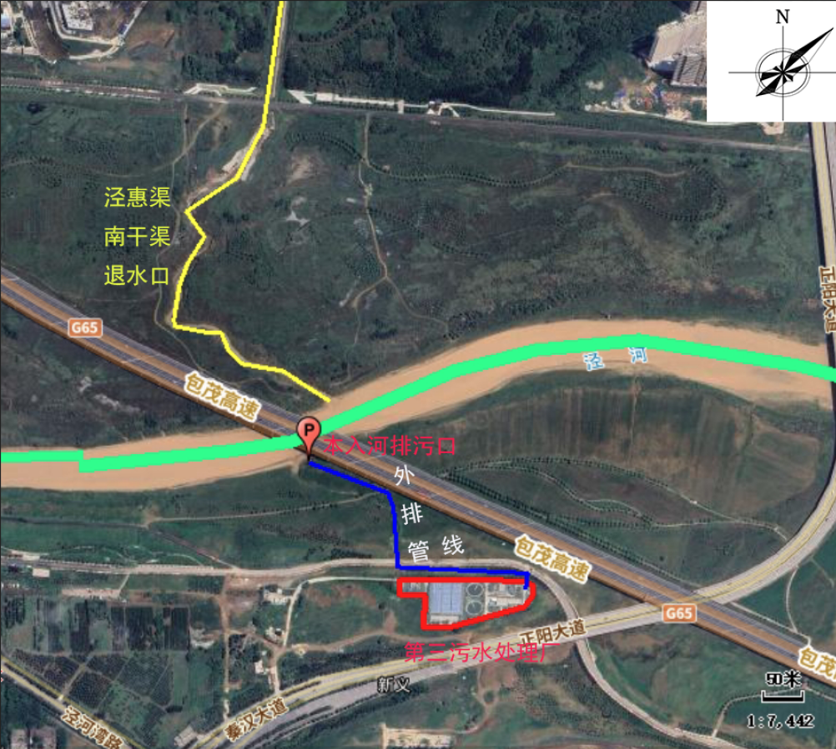
图5.1-1 排污单位-排污通道-入河排污口-受纳水体位置关系图
本项目厂区出水口处设计标高为376.47m，入河排污口设计口门高程371.93m，外排水管道平均坡度约为0.98%。本项目入河排污口处泾河河道现状水面标高为365.3m。入河排污口口门高程与泾河河道现状水面高差约6.63m。本项目一期项目设计施工中已考虑排水防洪问题，入河排污口设置对防洪管理基本无影响。
表5.1-1 入河排污口基本情况表
污水处理厂名称 | 西咸新区金源水务有限公司泾河新城第三污水处理厂
处理规模 | 一期项目设计污水处理规模2×10⁴m³/d
排污规模 | 2×10⁴m³/d（730×10⁴m³/a，折合流量约0.2315m³/s）
入河排污口位置 | 泾河新城高庄镇寿平村泾河右岸
入河排污口位置地理坐标 | E108°56′21.49″，N34°28′31.70″
入河排污口类型 | 城镇污水处理厂排污口
入河方式及排放方式 | 管道、连续排放
排污受纳水体及水功能区划 | 泾河，III类水体
设计排放水质标准 | 总氮满足《西咸新区城镇污水处理厂再生水提标改造和加盖除臭工程三年行动方案》（2018-2020年）（陕西咸办字〔2018〕81号）（总氮≤12mg/L）

5.2入河排污口排污情况
5.2.1污水来源
泾河新城第三污水处理厂主要处理泾河以南，县东路以东，规划东边界以西及南边界以北围合的范围的城镇居民生活污水，现状大部分为高庄镇所在区域，总服务面积约1758ha，其中包括转输上游秦汉新城约1120ha城镇居民生活污水。进厂污水不涉及温排水及放射性废水。
5.2.2排水水质
泾河新城第三污水处理厂所排污水中总氮满足《西咸新区城镇污水处理厂再生水提标改造和加盖除臭工程三年行动方案》（2018-2020年）（陕西咸办字〔2018〕81号）（总氮≤12mg/L），其它指标满足《陕西省黄河流域污水综合排放标准》（DB61/224-2018）表1中 A标准排入泾河。
5.3申请的入河排污口重点污染物排放浓度、排放量及污水排放量
1、申请的入河污水排放量
本项目入河排污口申请的排水规模2×10⁴m³/d（折合流量约0.2315m³/s），年排放时间365天，污水排放量为730m³/a。
2、申请的入河排污口重点污染物排放浓度、排放量
表5.3-1入河排污口水污染物排放情况一览表
项目 | pH | COD_{Cr} | BOD₅ | SS | NH₃-N | TN | TP
排水限值（mg/L） | 6~9  (无量纲) | 30 | 6 | 10 | 1.5（3） | 12 | 0.3
水污染物排放量（t/a） | / | 219 | 43.8 | 73 | 10.95 | 87.6 | 2.19

6入河排污口设置水环境影响分析

6.1水功能区纳污能力及限制排放总量
1、水功能区排污要求
本项目入河排污口所在泾河断面处属于陕西省黄河流域水功能一级区划中的咸阳开发利用区，水质目标为Ⅲ类，属于二级区划中的泾阳农业、工业用水区。本项目入河排污口在满足达标排放要求的基础上，还应满足以下管理要求：
（1）排入的污染物总量应不使纳污水功能区的纳污总量超过其纳污能力；
（2）污水进入后，其影响范围应仅限于纳污水功能区；
（3）排污应不会对下游合法取用水造成实质性影响；
（4）排污不会对下游的水生态及附近的地下水水质产生较大的影响；
（5）符合流域或区域的综合规划、水资源保护等专业规划；
在满足上述入河排污口设置管理要求的基础上，排污应满足当地环保部门有关要求。
2、水功能区纳污能力及限制排放总量
根据《西安市水务局关于报送西安市主要河流纳污能力的函》（市水函〔2018〕164号，见附件）文件中泾河泾阳农业、工业用水区纳污能力为：化学需氧量：529.8t/a、氨氮39t/a。本次论证考虑《西安市水务局关于报送西安市主要河流纳污能力的函》（市水函〔2018〕164号）发文时间较久，近年来泾河新城城市发展、排水管网建设、企业和人口数量变化较大，且随着政府《西咸新区城镇污水处理厂再生水化提标改造和加盖除臭工程三年行动方案（2018-2020年）》、西咸新区蓝天碧水净土保卫战实施方案等一系列环保措施的落地，近年来，泾河水质已得到了较大改善，水体纳污能力增强。本次论证根据《入河入海排污口监督管理技术指南 入河排污口设置》（HJ 1386-2024）6.5.3要求，参照《水域纳污能力计算规程》（GB/T25173-2010）附录A所列方法进行水功能区纳污能力核算。
3、水功能区水质管理目标
本项目入河排污口所在泾河断面处属于陕西省黄河流域水功能一级区划中的咸阳开发利用区，水质目标为Ⅲ类，属于二级区划中的泾阳农业、工业用水区，水质目标为Ⅲ类，执行《地表水环境质量标准》（GB3838-2002）Ⅲ类水质标准，即COD≤20mg/L、NH₃-N≤1.0mg/L、TP≤0.2mg/L。
4、主要计算污染因子：化学需氧量、氨氮、总磷。
5、计算方法及模型选定
泾河属于中型河流，本项目入河排污口所在论证范围上游河段，这一区域河床宽浅，水流趋缓，漫滩、夹心滩发育。水功能区纳污能力计算概化图如图6.1-1。
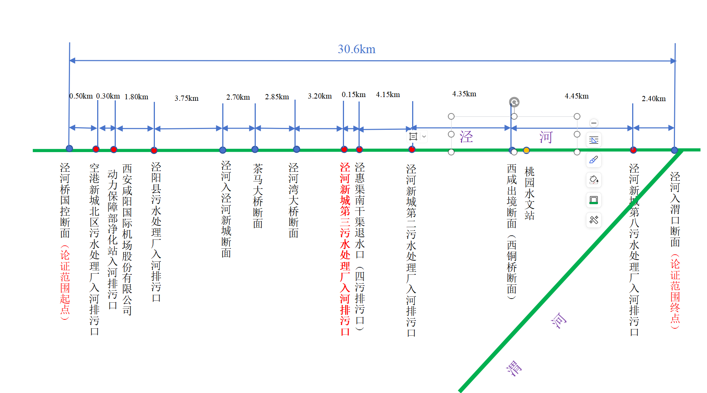
图6.1-1 本入河排污口所在水功能区纳污能力计算概化图
6、纳污能力核算公式
核算方法《水域纳污能力计算规程》（GB/T25173-2010）A.1.2进行核算。公式如下：
M=(C_{s}-C_{x}）×（Q+Q_{p}）
式中：
M—水功能区年纳污能力，g/s；
Q---初始断面流量，m³/s，根据本项目入河排污口下游泾河桃园站2011~2020年流量统计资料；
Q_{p}---污水排放流量，m³/s，本项目运营期污水排放流量2×10⁴m³/d，折合流量0.2315m³/s；
C_{s}---水质目标浓度值，mg/L，取自《地表水环境质量标准》（GB3838-2002）Ⅲ类标准限值，即COD≤20mg/L、氨氮≤1.0mg/L、TP≤0.2mg/L；
C_{x}---流经x距离后的污染物浓度，mg/L，C_{x}本项目入河排污口论证范围终点处污染物浓度按照GB/T25173-2010（A.3）计算：
C_{x=}C₀exp(-kx/u)
x--沿河段的纵向距离，m,17400m；
u---设计流量下河道断面的平均流速，m/s，引用自《陕西省东庄水利枢纽供水工程环境影响报告书（报批稿）》（2024年10月）中泾河入渭口处河流监测数据，0.274m/s；
k---污染物综合衰减系数，-1/s，根据《全国地表水水环境容量核定技术复核要点》所提出的一般河道相应水质在Ⅲ～Ⅳ类时，COD水质降解系数约在0.1～0.18d⁻¹，NH₃-N水质降解系数约在0.1～0.15d⁻¹。本项目涉及的泾河为Ⅲ类水体，COD和NH₃-N的k值分别取0.14d⁻¹（1.6×10⁻⁶S⁻¹）、0.12d⁻¹（1.4×10⁻⁶S⁻¹）。根据《汾河柴庄段典型污染物衰减系数试验研究》一文中，“国内河流总磷衰减系数取值多在0.030～1.300d⁻¹”。TP的k值取0.07d⁻¹（0.8×10⁻⁶S⁻¹）；
7、完全混合后的河段的污染物浓度核算
完全混合后的河段的污染物浓度按式（A.1）计算：
C=（C_{P}Q_{P}+C₀Q）/（Q_{P}+Q）
式中：
C_{p}——污染物浓度，单位：mg/L，即COD≤30mg/L、氨氮≤1.5（3）mg/L、TP≤0.3mg/L；
C₀——初始断面的污染物浓度，单位：mg/L，选用表4.2-5中列明的泾阳县环境监测站监测的2022年、2024年泾河桥断面12次水质监测数据中水质监测数据作为本入河排污口上游水质背景浓度，泾河枯水期为每年12月~下一年3月，丰水期为7月~9月，其他时间段为平水期。因此12次水质监测数据中枯水期5组水质监测数据平均值为COD11.4mg/L、氨氮0.222mg/L、TP0.052mg/L；丰水期3组水质监测数据平均值为COD13mg/L、氨氮0.42mg/L、TP0.093mg/L；平水期4组水质监测数据平均值为COD11.5mg/L、氨氮0.275mg/L、TP0.0375mg/L；
Q——初始断面流量，m³/s，根据表3.1-3中本项目入河排污口下游泾河桃园站2011~2020年流量统计资料，Q_{平}=28.84m³/s，Q_{枯}=14.96m³/s，Q_{丰}=70.54m³/s；
Q_{p}---污水排放流量，m³/s，2×10⁴m³/d，折合流量0.2315m³/s。
表6.1-1 C_{x}计算结果表 单位：mg/L
河流 | 水功能区名称 | 水期 | 化学需氧量（COD） | 氨氮(NH₃-N) | 总磷（TP）
泾河 | 泾阳农业、工业用水区 | 枯水期 | 11.32 | 0.213 | 0.049
泾河 | 泾阳农业、工业用水区 | 平水期 | 11.35 | 0.265 | 0.0351
泾河 | 泾阳农业、工业用水区 | 丰水期 | 12.91 | 0.413 | 0.090
本项目入河排污口论证河段纳污能力核算数据见下表6.1-1。
表6.1-2 本项目入河排污口论证河段纳污能力M计算表 单位：t/a
河流 | 水功能区名称 | 水期 | 化学需氧量（COD） | 氨氮(NH₃-N) | 总磷（TP）
泾河 | 泾阳农业、工业用水区 | 枯水期 | 1378.54 | 125.00 | 23.98
泾河 | 泾阳农业、工业用水区 | 平水期 | 3302.49 | 280.62 | 62.96
泾河 | 泾阳农业、工业用水区 | 丰水期 | 3988.47 | 330.22 | 61.88
泾河 | 泾阳农业、工业用水区 | 合计 | 8669.5 | 735.84 | 148.82
表6.1-3 本入河排污口排放的水污染物量核算情况一览表
污染因子 | 排放浓度（mg/L） | 入河排污口排放水量  （万m³/年） | 本入河排污口最大排放量（t/a）
化学需氧量 | 30 | 730 | 219
氨氮 | 1.5 | 730 | 10.95
总磷（以P计） | 0.3 | 730 | 2.19
根据调查，本次论证范围内现有入河排污口共7个，位于本入河排污口下游的入河排污口共3个。通过收集以上入河排污口建设单位排污许可资料、环境影响评价资料等，确定其污染物排放情况如下：
表6.1-4 论证范围水域纳污现状
序号 | 排污单位 | 排放废水类型 | 设计排水量万t/d | 化学需氧量最大排放量（t/a） | 氨氮最大排放量（t/a） | 总磷最大排放量（t/a） | 实际运行负荷%
1 | 空港新城北区污水处理厂  （北顷沟入泾河处） | 城镇污水处理厂排污口 | 1.5 | 164.25 | 8.2125 | 1.6425 | 50~60，平均值为55
2 | 西安咸阳国际机场股份有限公司动力保障部净化站 | 城镇污水处理厂排污口 | 1.5 | 164.25 | 8.2125 | 1.6425 | 60~70，平均值为65
3 | 泾阳县污水处理厂 | 城镇污水处理厂排污口 | 3.5 | 383.25 | 19.1625 | 3.8325 | 80~85，平均值为82.5
4 | 泾河新城第三污水处理厂（西咸金源水务有限公司） | 城镇污水处理厂排污口 | 2 | 219 | 10.95 | 2.19 | 40~60，平均值为50
5 | 泾河新城工业聚集区污水处理厂（泾河新城第四污水处理厂） | 工业废水入河排污口 | 6 | 657 | 32.85 | 6.57 | 35~40，平均值为37.5
6 | 泾河新城第二污水处理厂（西咸金润水务有限公司） | 城镇污水处理厂排污口 | 4 | 124.98 | 6.25 | 1.25 | 35~40，平均值为37.5
7 | 西安市第八污水处理厂（西安市泾渭新城污水处理厂/西安泾渭水净化有限公司） | 城镇污水处理厂排污口 | 10（近期规模5） | 1095 | 54.75 | 10.95 | 40
论证范围内排污单位最大排污量Q_{max}合计 |  |  | / | 2807.73 | 140.3875 | 28.0775 | /
论证范围内排污单位实际排污量Q合计 |  |  | / | 1354.009 | 68.00 | 13.27 | /
论证河段纳污能力M |  |  | / | 8669.5 | 735.84 | 148.82 | /
论证河段剩余纳污能力S=M-Q |  |  | / | 7315.491 | 667.84 | 135.55 | /
备注：Q按照最大排污量Q_{max}*实际运行负荷平均值进行计算
根据上表6.1-4核算结果，论证河段范围内纳污能力可以满足本项目排污需要，且尚有部分剩余纳污能力。

6.2水环境影响分析

6.2.1影响范围
泾河新城第三污水处理厂位于陕西省西咸新区泾河新城高庄镇寿平村三组，厂区中心地理坐标为E108°56′30.05″，N34°28′23.66″。入河排污口位于西咸新区泾河新城高庄镇寿平村包茂高速与泾河交汇口处，入河排污口坐标为：E108°56′21.49″，N34°28′31.70″，，受纳水体为泾河。根据《陕西省水功能区划》（陕政办发〔2004〕100号），本项目入河排污口所在泾河断面处属于陕西省黄河流域水功能一级区划中的咸阳开发利用区，水质目标为Ⅲ类，属于二级区划中的泾阳农业、工业用水区，水质目标为Ⅲ类，执行《地表水环境质量标准》（GB3838-2002）Ⅲ类水域标准。本项目入河排污口设置论证范围起点定为本入河排污口断面上游约15.1km处泾河桥国控断面，终点至本项目入河排污口所在水功能区终点，即本项目入河排污口下游15.5km泾河入渭口处，论证范围共计约30.6km。

6.2.2预测工况
本次论证收集到了泾河国控、省控例行监测断面水质监测数据，由监测结果可知，论证河段起点及论证范围终点断面附近整体水质满足《地表水环境质量标准》（GB3838-2002）Ⅲ类水质要求，水质为优。
本次评价水环境影响预测分为正常工况和非正常工况两种情景，预测尾水排放对青泾河水环境质量影响。
情景1：污水处理系统正常运行，出水总氮满足《西咸新区城镇污水处理厂再生水提标改造和加盖除臭工程三年行动方案》（2018-2020年）（陕西咸办字〔2018〕81号）（总氮≤12mg/L）排入泾河，即排水中化学需氧量≤30mg/L，氨氮≤1.5（3）1mg/L、总磷≤0.3mg/L。
情景2：非正常排放，假设污水处理系统故障，排水水质超标，以最不利情况进水完全不处理情况下污水中化学需氧量400mg/L、氨氮40mg/L、总磷4mg/L作为事故状态下排放浓度进行预测。

6.2.3预测内容
根据《环境影响评价技术导则-地面水环境》（HJ2.3-2018），本次预测将泾河水体自净能力最不利的枯水期作为预测时期，预测主要污染物化学需氧量、氨氮在对预测情境下的泾河水质的影响及入河排污口混合区范围。泾河近10年最枯月平均流量为3.7m³/s，以此流量作为最不利最枯月水文条件。
6.2.4预测模式及参数
1、预测参数
（1）受纳水体的水文参数
表6.2-1 本项目入河排污口论证河段水文参数一览表
水文期 | 流量Q（m³/s） | 平均流速u（m/s） | 平均河宽B（m） | 平均河深H（m） | 平均比降I（‰）
泾河枯水期 | 3.7 | 0.274 | 62 | 0.218 | 2.47
备注：（1）河流平均河宽B、平均河深H为论证河段现场测量结果；
（2）流量Q采用泾河干流桃园水文站监测的泾河近10年最枯月平均流量为3.7m³/s，Q_{平}=28.84m³/s，Q_{枯}=14.96m³/s，Q_{丰}=70.54m³/s见表3.1-3；
（3）平均流速u为监测数据；
（4）河流平均比降i 引用自《西咸新区排水（雨水）防涝综合规划（2015~2030）》中泾河干流数据。
（2）降解系数
《全国地表水水环境容量核定技术复核要点》所提出的一般河道相应水质在Ⅲ～Ⅳ类时，COD水质降解系数约在0.1～0.18d⁻¹，NH₃-N水质降解系数约在0.1～0.15d⁻¹。本项目涉及的泾河为Ⅲ类水体，COD和NH₃-N的k值分别取0.14d⁻¹（1.6×10⁻⁶S⁻¹）、0.12d⁻¹（1.4×10⁻⁶S⁻¹）。根据《汾河柴庄段典型污染物衰减系数试验研究》一文中，“国内河流总磷衰减系数取值多在0.030～1.300d⁻¹”。TP的k值取0.07d⁻¹（0.8×10⁻⁶S⁻¹）。
（3）混合过程段长度
混合过程段长度计算公式如下所示：
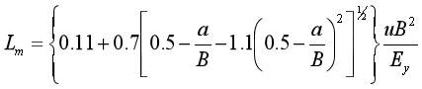
式中：L_{m}——混合段长度，m；
B——水面宽度，m；
a——排放口到岸边的距离，m；
u——断面平均流速，m/s；
E_{y}——污染物横向扩散系数，m²/s；
由以上公式计算得，本项目入河排污口尾水排入泾河后混合过程段长度约为13.95km。
（4）预测评价河段主要污染物背景浓度
选用表4.2-5中列明的泾阳县环境监测站监测的2022年、2024年泾河桥断面12次水质监测数据中水质监测数据作为本入河排污口上游水质背景浓度，泾河枯水期为每年12月~下一年3月，丰水期为7月~9月，其他时间段为平水期。因此12次水质监测数据中枯水期5组水质监测数据平均值为COD11.4mg/L、氨氮0.222mg/L、TP0.052mg/L；丰水期3组水质监测数据平均值为COD13mg/L、氨氮0.42mg/L、TP0.093mg/L；平水期4组水质监测数据平均值为COD11.5mg/L、氨氮0.275mg/L、TP0.0375mg/L。
（5）本项目排水量
本项目最大设计排水量2×10⁴m³/d，折合流量0.2315m³/s。
2、预测模型
本项目入河排污口为点源，在岸边连续、稳定排放，排放的尾水中化学需氧量、氨氮为非持久性污染物，受纳水体为泾河，这一区域河床宽浅，水流趋缓，不考虑岸边反射。宽浅河段在垂向均匀混合，应采用河流平面二维数学模型-解析法。所以本预测应采用平面二维数学模型-解析法。浓度分布公式为：
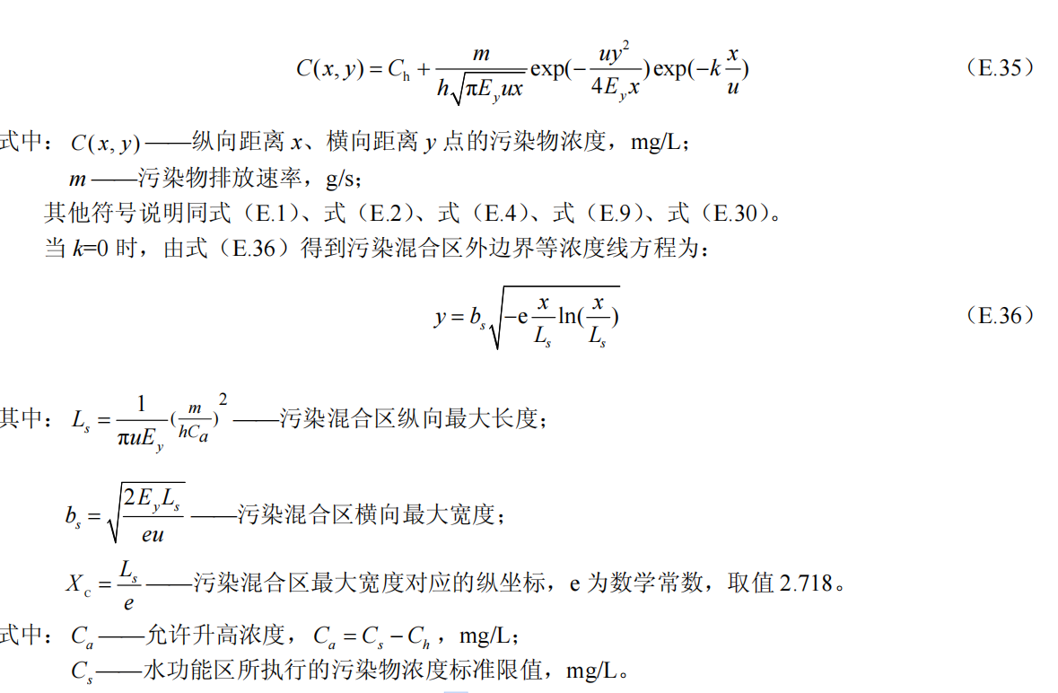
3、预测范围内其它排污口排污信息

表6.2-2本入河排污口下游论证范围内其它入河排污口信息
序号 | 所属  区县 | 排污单位 | 排放废水类型 | 位置坐标（°） |  | 设计排水量（万t/d） | 与本入河排污口相对位置 | 备注
 |  |  |  | 经度 | 纬度 | 设计排水量（万t/d） | 与本入河排污口相对位置
1 | 西咸新区泾河新城 | 泾河新城第三污水处理厂 | 城镇污水处理厂排污口 | 108.940503° | 34.473812° | 2 | / | 现有 | 连续稳定排放
2 | 西咸新区泾河新城 | 泾河新城第四污水处理厂（工业聚集区污水处理厂） | 城镇污水处理厂排污口 | 108.939684° | 34.476290° | 6 | +0.15km | 现有 | 连续稳定排放
3 | 西咸新区泾河新城 | 泾河新城第二污水处理厂 | 城镇污水处理厂排污口 | 108.965724° | 34.466331° | 4 | +4.3km | 新建 | 连续稳定排放
4 | 西安市经开区 | 西安市第八污水处理厂 | 城镇污水处理厂排污口 | 109.033911° | 34.460006° | 10 | +13.1km | 现有 | 连续稳定排放
备注：注明： “+”表示本入河排污口下游
4、预测结果
叠加论证范围内本入河排污口下游其它入河排污口数据后，预测入河排污口下游不同距离处污染物浓度结果如下表6.2-3~8。
表6.2-3 正常排放情况影响预测结果（平水期）
X（m） | 正常排放预测浓度（单位：mg/L） |  |  | 占标率/%
X（m） | 化学需氧量 | 氨氮 | 总磷 | 化学需氧量 | 氨氮 | 总磷
4350  泾河出境断面（西咸西铜桥断面） | 11.778 | 0.338 | 0.0915 | 58.89 | 33.8 | 45.75
13950（混合过程段长度） | 11.671 | 0.333 | 0.0905 | 58.355 | 33.3 | 45.25
15000 | 11.666 | 0.333 | 0.0905 | 58.33 | 33.3 | 45.25
15100 | 11.666 | 0.333 | 0.0905 | 58.33 | 33.3 | 45.25
15200 | 11.666 | 0.333 | 0.0905 | 58.33 | 33.3 | 45.25
15300 | 11.665 | 0.333 | 0.0905 | 58.325 | 33.3 | 45.25
15400 | 11.665 | 0.333 | 0.0905 | 58.325 | 33.3 | 45.25
15500  （泾河入渭口） | 11.664 | 0.333 | 0.0905 | 58.32 | 33.3 | 45.25
Ⅲ类水质标准 | 20 | 1 | 0.2 | / | / | /
10%安全余量后标准 | 18 | 0.9 | 0.18 | / | / | /
表6.2-4 非正常排放情况影响预测结果（平水期）
X（m） | 非正常排放预测浓度（单位：mg/L） |  |  | 占标率/%
X（m） | 化学需氧量 | 氨氮 | 总磷 | 化学需氧量 | 氨氮 | 总磷
4350  泾河出境断面（西咸西铜桥断面） | 14.568 | 0.63 | 0.1205 | 72.84 | 63 | 60.25
13950（混合过程段长度） | 13.145 | 0.488 | 0.1065 | 65.725 | 48.8 | 53.25
15000 | 13.079 | 0.481 | 0.1055 | 65.395 | 48.1 | 52.75
15100 | 13.073 | 0.481 | 0.1055 | 65.365 | 48.1 | 52.75
15200 | 13.067 | 0.48 | 0.1055 | 65.335 | 48 | 52.75
15300 | 13.061 | 0.48 | 0.1055 | 65.305 | 48 | 52.75
15400 | 13.055 | 0.479 | 0.1055 | 65.275 | 47.9 | 52.75
15500  （泾河入渭口） | 13.049 | 0.478 | 0.1055 | 65.245 | 47.8 | 52.75
Ⅲ类水质标准 | 20 | 1 | 0.2 | / | / | /
10%安全余量后标准 | 18 | 0.9 | 0.18 | / | / | /
表6.2-5 正常排放情况影响预测结果（丰水期）
X（m） | 正常排放预测浓度（单位：mg/L） |  |  | 占标率/%
X（m） | 化学需氧量 | 氨氮 | 总磷 | 化学需氧量 | 氨氮 | 总磷
4350  泾河出境断面（西咸西铜桥断面） | 13.136 | 0.476 | 0.146 | 65.68 | 47.6 | 73
13950（混合过程段长度） | 13.096 | 0.474 | 0.145 | 65.48 | 47.4 | 72.5
15000 | 13.094 | 0.474 | 0.145 | 65.47 | 47.4 | 72.5
15100 | 13.094 | 0.474 | 0.145 | 65.47 | 47.4 | 72.5
15200 | 13.094 | 0.474 | 0.145 | 65.47 | 47.4 | 72.5
15300 | 13.094 | 0.474 | 0.145 | 65.47 | 47.4 | 72.5
15400 | 13.094 | 0.474 | 0.145 | 65.47 | 47.4 | 72.5
15500  （泾河入渭口） | 13.094 | 0.474 | 0.145 | 65.47 | 47.4 | 72.5
Ⅲ类水质标准 | 20 | 1 | 0.2 | / | / | /
10%安全余量后标准 | 18 | 0.9 | 0.18 | / | / | /

表6.2-6 非正常排放情况影响预测结果（丰水期）
X（m） | 非正常排放预测浓度（单位：mg/L） |  |  | 占标率/%
X（m） | 化学需氧量 | 氨氮 | 总磷 | 化学需氧量 | 氨氮 | 总磷
4350  泾河出境断面（西咸西铜桥断面） | 14.171 | 0.584 | 0.156 | 70.855 | 58.4 | 78
13950（混合过程段长度） | 13.643 | 0.532 | 0.151 | 68.215 | 53.2 | 75.5
15000 | 13.618 | 0.529 | 0.151 | 68.09 | 52.9 | 75.5
15100 | 13.616 | 0.529 | 0.151 | 68.08 | 52.9 | 75.5
15200 | 13.614 | 0.529 | 0.151 | 68.07 | 52.9 | 75.5
15300 | 13.612 | 0.529 | 0.151 | 68.06 | 52.9 | 75.5
15400 | 13.61 | 0.528 | 0.151 | 68.05 | 52.8 | 75.5
15500  （泾河入渭口） | 13.607 | 0.528 | 0.151 | 68.035 | 52.8 | 75.5
Ⅲ类水质标准 | 20 | 1 | 0.2 | / | / | /
10%安全余量后标准 | 18 | 0.9 | 0.18 | / | / | /
表6.2-7正常排放情况影响预测结果（枯水期）
X（m） | 正常排放预测浓度（单位：mg/L） |  |  | 占标率/%
X（m） | 化学需氧量 | 氨氮 | 总磷 | 化学需氧量 | 氨氮 | 总磷
4350  泾河出境断面（西咸西铜桥断面） | 12.04 | 0.303 | 0.11 | 60.2 | 30.3 | 55
13950（混合过程段长度） | 11.762 | 0.29 | 0.107 | 58.81 | 29 | 53.5
15000 | 11.749 | 0.289 | 0.107 | 58.745 | 28.9 | 53.5
15100 | 11.748 | 0.289 | 0.107 | 58.74 | 28.9 | 53.5
15200 | 11.747 | 0.289 | 0.107 | 58.735 | 28.9 | 53.5
15300 | 11.746 | 0.289 | 0.107 | 58.73 | 28.9 | 53.5
15400 | 11.745 | 0.289 | 0.107 | 58.725 | 28.9 | 53.5
15500  （泾河入渭口） | 11.744 | 0.289 | 0.107 | 58.72 | 28.9 | 53.5
Ⅲ类水质标准 | 20 | 1 | 0.2 | / | / | /
10%安全余量后标准 | 18 | 0.9 | 0.18 | / | / | /
表6.2-8 非正常排放情况影响预测结果（枯水期）
X（m） | 非正常排放预测浓度（单位：mg/L） |  |  | 占标率/%
X（m） | 化学需氧量 | 氨氮 | 总磷 | 化学需氧量 | 氨氮 | 总磷
4350  泾河出境断面（西咸西铜桥断面） | 19.287 | 1.053 | 0.183 | 96.435 | 105.3 | 91.5
13950（混合过程段长度） | 15.59 | 0.688 | 0.147 | 77.95 | 68.8 | 73.5
15000 | 15.418 | 0.672 | 0.145 | 77.09 | 67.2 | 72.5
15100 | 15.403 | 0.67 | 0.145 | 77.015 | 67 | 72.5
15200 | 15.388 | 0.669 | 0.145 | 76.94 | 66.9 | 72.5
15300 | 15.372 | 0.667 | 0.145 | 76.86 | 66.7 | 72.5
15400 | 15.357 | 0.666 | 0.144 | 76.785 | 66.6 | 72
15500（泾河入渭口） | 15.343 | 0.664 | 0.144 | 76.715 | 66.4 | 72
Ⅲ类水质标准 | 20 | 1 | 0.2 | / | / | /
10%安全余量后标准 | 18 | 0.9 | 0.18 | / | / | /
由以上预测结果可知，枯、平、丰水期，本项目正常情况下排入泾河完全混合后，化学需氧量、氨氮、总磷浓度随着迁移距离延长不断下降，入河排污口下游完全混合断面化学需氧量、氨氮、总磷预测结果能满足《地表水环境质量标准》（GB3838-2002）Ⅲ类水质标准限值要求。因此，正常排放情况下对泾河影响可以接受。
由以上预测结果可知，枯、平、丰水期，非正常排放情景下排污口尾水超标排入泾河，化学需氧量、氨氮、总磷浓度随着迁移距离延长不断下降，未完全混合情况下下游泾河出境断面（西咸西铜桥断面）处氨氮出现超标。非正常排放情况下，河流水体中氨氮、化学需氧量、总磷浓度增量较为明显，下游水质预测结果超标，危害较大。因此，本项目需加强运营期污水处理系统监督管理，定期进行维护检查、监测，严禁超标排放。

6.3对水功能区水质影响分析
本项目入河排污口所在泾河断面处属于陕西省黄河流域水功能一级区划中的咸阳开发利用区，水质目标为Ⅲ类，属于二级区划中的泾阳农业、工业用水区，水质目标为Ⅲ类，执行《地表水环境质量标准》（GB3838-2002）Ⅲ类水质标准。以上水功能区不属于禁止和限制设置入河排污口的水域。本项目属于城镇污水处理厂建设项目，本项目的建设减少了区域城镇居民生活污水不经处理直接进入泾河的水污染物排放量，有利于区域整体地表水体水质改善。减排效益见表6.3-1。
表6.3-1第三污水处理厂一期项目投运后水污染物消减及排放情况一览表
项目 | pH | COD_{Cr} | BOD₅ | SS | NH₃-N | TN | TP
设计进水限值（mg/L） | 6~9  (无量纲) | 400 | 200 | 300 | 40 | 50 | 4.0
设计出水限值（mg/L） | 6~9  (无量纲) | 30 | 6 | 10 | 1.5（3） | 12 | 0.3
去除效率（%） | / | 92.5 | 97 | 96.67 | 96.3（92.5） | 76 | 92.5
进水污染物产生量（t/a） | / | 2920 | 1460 | 2190 | 292 | 365 | 29.2
削减量（t/a） | / | 2701 | 1416.2 | 2117 | 281.05 | 277.4 | 27.01
最终尾水中污染物排放量（t/a） | / | 219 | 43.8 | 73 | 10.95 | 87.6 | 2.19
此外，根据预测结果，正常情况下排入泾河完全混合后，化学需氧量、氨氮浓度随着迁移距离延长不断下降，入河排污口下游完全混合断面化学需氧量、氨氮、总磷预测结果能满足《地表水环境质量标准》（GB3838-2002）Ⅲ类水质标准限值要求。因此，正常排放情况下对水功能区影响可以接受。

6.4对下游环境敏感区影响
经现场踏勘调查、收集资料分析，本项目入河排污口下游不涉及饮用水水源保护区、饮用水取水口、风景名胜区、重点保护与珍惜水生生物的栖息地、重要水生生物自然产卵场及索饵场、越冬场和洄游通道，天然渔场等渔业水体，以及水产种质自然保护区等保护区域，入河排污口论证区域不属于排污控制区。无饮用水取水口及其他工业取用口，涉及多处农业灌溉取水口。下游主要环境敏感区情况见表6.4-1。
表6.4-1 本入河排污口论证范围内主要环境保护目标
环境保护目标名称 | 与本项目入河排污口位置关系 | 保护级别
陕西泾河湿地 | 位于泾河湿地范围内 | 陕西省重要湿地
泾阳泾河国家湿地公园（试点） | 位于泾阳泾河国家湿地公园（试点）范围内 | 国家级自然公园
陕西西安泾渭湿地省级自然保护区 | 下游9.5km左右 | 省级自然保护区
本项目污水排放对下游敏感目标的影响主要包含在对湿地内鱼类、其他水生生物类、重要水生态保护目标及水功能区的影响，分析如下：
1、对湿地水质的影响
根据前文预测分析，排放口至论证范围终点泾河入渭口断面预测值满足《地表水环境质量标准》（GB3838-2002）Ⅲ类标准要求及10%预留安全余量的要求，对湿地水质影响较小。
此外，根据预测结果，本入河排污口设置后可以满足泾河入渭断面处满足Ⅲ类水质标准后进入渭河，不会对渭河水质造成冲击，不会改变下游水功能区水质管理目标。
2、对湿地内鱼类的影响分析
本项目正常情况下外排废水水质较简单，出水水质可达到《陕西省黄河流域污水综合排放标准》（DB61/224-2018）表1中的A级标准，总磷不高于0.2mg/L。
本项目主要污染因子为COD、氨氮、总磷等有机污染物，不含第一类污染物与有机污染物，不含放射性污染因子。正常工况废水经处理后进入泾河后，使论证段河水浓度有所增加，但是能够满足河道水质管理目标。因此，在废污水正常排放情况下，工程实施所造成的水质变化幅度是鱼类可以承受的。在非正常排放情况下对河道的污染相对较大，对鱼类会造成一定的影响。
3、对其他水生生物的影响分析
经过论证计算可知，正常排放情况下，直接受纳水体水质类别没有发生显著变化，影响范围非常有限，不会对该河饵料生物群落结构和生物量产生明显影响；在非正常排放情况下，由于有机污染物浓度较高，会造成泾河水质超标，对下游水质造成一定影响，可能会引起浮游植物与浮游动物数量和组成的变化，耐污种数量和种类可能会增加。因此需要建设单位加强风险管控，杜绝事故排放发生。
4、对重要水生态保护目标的影响分析
经调查，西安泾渭湿地自然保护区属于古北界华北区黄土高原亚区中的渭河谷地省，由于生态环境相对单一，动物区系组成相对简单。保护区有野生动物169种，其中两栖爬行类4目7科18种，主要有蟾蜍、青蛙、壁虎、蜥蜴、蛇等；鸟类14目30科91种，主要有鸬鹚（Phalacrocorax carbo）、苍鹭（Ardea cinerea）、白鹭（Egretta intermedia）、白琵鹭（Platalea leucorodia）、豆雁（Anser fabalis）、斑头雁（Anser indicus）、赤麻鸭（Tadorna ferruginea）、绿头鸭（Anas platyrhynchos）、金雕（Aquila chrysaetos）、雉鸡（Phasianus colchicus）、灰鹤（Grus grus）、大鸨（Otis tarda）、鹬（Scolopaxrusticola）、斑鸠、四声杜鹃（Cuculus micropterus）、大杜鹃（Cuculus canorus）、翠鸟、啄木鸟（Megalaima virens）、云雀、燕、喜鹊、乌鸦等；哺乳类5目7科20种，主要有刺猬、蝙蝠、黄鼬（Mustela sibirica）、中华鼢鼠（Myospalax fontanieriiMilne-Edwarda）、草兔、家鼠等；鱼类4目7科19属20种，主要有鳅、鲤、鲫、鳙、鲇、黄鳝等。保护区有国家一级重点保护动物2种：大鸨和金雕；国家二级重点保护动物16种，以猛禽类为主，有白琵鹭、鸢、蜂鹰、赤腹鹰、大鵟、毛脚鵟、秃鹫、白尾鹞、燕隼、红脚隼、灰背隼、红隼、灰鹤、普通鸱鴞、纵纹腹小鸮、长耳鸮。陕西省重点和一般保护动物56种，其中鸟类46种。
根据自然保护区国家重点保护鸟类的生活习性，国家 I 级重点保护动物金雕、大鸨和国家II级重点保护动物鸢、蜂鹰、赤腹鹰、大鵟、毛脚鵟、秃鹫、白尾鹞、燕隼、红脚隼、灰背隼、红隼、雕鸮、纵纹腹小鸮、长耳鸮分布在保护区内的耕地、林草地内，其栖息环境和觅食、繁殖等均不涉及水域及水生动物，本项目正常排放状况下，污染物进入水体后被迅速稀释至地表水环境质量标准范围内，不会对水体造成富营养化影响。经前文预测分析，正常状况下，项目污水排放不会改变省级自然保护区范围内的水质现状，本入河排口设置后不改变下游水质类别，对下游水功能区水质基本没有影响，也不会对保护区内的耕地、林草地造成明显影响，因此排污口正常运行过程中基本不会对这些鸟类生境造成明显影响。
此外，本项目的建设将杜绝周边居民生活、企业生产污废水直排泾河情况发生，对排入泾河污染物有显著的削减效果，综上所述，本项目入河排污口的设置不会对下游自然保护区内生物造成影响，且对下游水质的保证有一定的促进作用。

6.5对邻近水功能区的水生态影响分析
本入河排污口位于泾河，水质现状为III类，泾河于本项目入河排污口下游15.5km处最汇入渭河。经调查，泾河入渭口下游水功能区为咸阳西安过渡区，水质现状为III类，水功能区目标为Ⅳ类，根据项目入河排污口污染物影响范围和对评价河段水质预测结果分析，本项目正常排放工况下，COD、NH₃-N、总磷进入泾河后预测浓度均可达到《地表水环境质量标准》（GB3838-2002）Ⅲ类标准，不影响下游水质类别，也不会对下游水生生物造成影响。

6.6入河排污口设置位置、排放方式合理性分析
本项目厂区处理后尾水中总氮满足《西咸新区城镇污水处理厂再生水提标改造和加盖除臭工程三年行动方案》（2018-2020年）（陕西咸办字〔2018〕81号）（总氮≤12mg/L）后通过重力自流排入出水井，通过厂区外排尾水管道（DN400mmHDPE双壁波纹管，排水坡度不小于2‰），最终从泾河右岸入河排污口排入泾河。本项目入河排污口位于陕西省西咸新区泾河新城高庄镇寿平村包茂高速与泾河交汇口处，入河排污口坐标为：E108°56′21.49″，N34°28′31.70″，排放方式为管道连续排放，排水规模2×10⁴m³/d（折合流量约0.2315m³/s）。入河排污口所在河段不涉及自然保护区、风景名胜区、以及鱼类“三场”和洄游通道，不属于禁止和限制设置入河排污口的水域。
本项目一期项目设计施工中已考虑排水防洪问题，厂区出水口处设计标高为376.47m，入河排污口设计口门高程371.93m，外排水管道平均坡度约为0.98%，本项目入河排污口处泾河河道现状水面标高为365.3m。入河排污口口门高程与泾河河道现状水面高差约6.63m，入河排污口口门高度满足规划排河出水口高程要求，此外，本项目排污口设置逆止阀防止洪水期河水倒灌。此外，本项目的实施不改变论证河段的河势。

7入河排污口设置水生态影响分析

7.1对水生生态的影响
本项目主要处理城镇居民生活污水，不涉及温排水及放射性废水，尾水中总氮满足《西咸新区城镇污水处理厂再生水提标改造和加盖除臭工程三年行动方案》（2018-2020年）（陕西咸办字〔2018〕81号）（总氮≤12mg/L）后通过重力自流排入出水井，通过厂区外排尾水管道，最终从泾河右岸入河排污口排入泾河。根据预测结果，枯、平、丰水期，正常情况下排入泾河完全混合后，化学需氧量、氨氮浓度随着迁移距离延长不断下降，入河排污口下游完全混合断面及下游化学需氧量、氨氮、总磷预测结果能满足《地表水环境质量标准》（GB3838-2002）Ⅲ类水质标准限值要求。因此，正常排放情况下对水功能区影响可接受，不改变水环境质量类别，总体上对水生生境无明显影响。

7.2对水生生物影响
水生生物生态现状与其所处的环境，尤其是理化因子有着密切的关系，一般认为与物理环境（水色、透明度、浊度和悬浮物）和化学环境因子（水温、pH、营养盐、溶解氧、重金属、化学耗氧量、生物耗氧量等）有关。
本次论证对本项目论证河段水生生态进行了调查，经调查，本入河排污口所在河段泾河鱼类及水生植物等种类较为贫乏，无需特殊保护的水生珍稀动，也无需要特殊保护的自然保护区等水生态敏感点分布，分布的水生生物均为常见水生生物，未发现珍稀生物种类，也不涉及渔业区，更无鱼类产卵场、索饵场、越冬场、洄游通道等分布。本项目所在河段属于泾河湿地，泾河湿地汇水范围内设有泾阳泾河国家湿地公园，入河排污口下游的下游约10.5km处涉及泾渭湿地自然保护区。泾阳泾河国家湿地公园范围西起太平镇临泾村，东南流至高庄镇桃源村。湿地公园主要包括永久性河流和洪泛平原两种湿地类型，总面积874.91公顷，湿地面积735.5公顷，湿地率为84%。划分为五个功能区，其中湿地保育区601.36公顷，恢复重建区120.28公顷，宣传展示区46.3公顷，合理利用区61公顷，管理服务区14.17公顷。陕西泾阳泾河国家湿地公园及泾渭湿地自然保护区内野生动植物资源丰富。
根据前述的分析，本项目主要处理城镇居民生活污水，不涉及温排水及放射性废水。正常排放工况下，COD、NH₃-N、总磷进入泾河后预测浓度均可达到《地表水环境质量标准》（GB3838-2002）Ⅲ类标准，不影响所在水功能区水质类别。本项目排水在一定范围可有效补充河道生态流量，达标排放的尾水中少量氮、磷等营养物质不会造成水体富营养化，不会导致浮游藻类数量增加。

7.3对地下水影响分析

7.3.1地下水环境影响分析
本项目所在地地下水主要接受降水补给，本项目实施后不取用地下水，尾水中总氮满足《西咸新区城镇污水处理厂再生水提标改造和加盖除臭工程三年行动方案》（2018-2020年）（陕西咸办字〔2018〕81号）（总氮≤12mg/L）后通过重力自流排入出水井，经厂区外排尾水管道，最终从泾河右岸入河排污口排入泾河。经调查，本入河排污口上游有1座县级以上饮用水源地，为泾阳县水源地，该水源地位于泾阳县泾干街道所辖范围内，位于本项目入河排污口上游位置，本项目排污对其不会产生影响。
本项目厂区采取了分区防渗措施。厂区污水处理设施及加药间、危废贮存库等多为钢筋混凝土结构，且采取了防渗、防腐处理。厂外尾水排放管道采用防腐性能较好的高密度聚乙烯双壁波纹管，厂内其他钢管外防腐主要采用GZ-2型高分子防腐涂料按四油两布防腐，即先涂底漆一道，外包玻璃丝布一道，在涂底漆一道，外包玻璃丝布一道，最后外刷两道耐候保色型面漆，平均用量大于0.8～1.0kg/m²；内防腐采用喷涂水泥砂浆法，涂料厚度为8～10mm，正常情况下对本区域地下水基本无影响。非正常情况下尾水超标排放进入泾河水体，污水中污染物通过垂直入渗进入地下含水层，将会污染地下水。

7.3.2地下水污染防治措施
1、运行过程中保证排水水质，避免超标排放对河道水质影响。
2、污染监控及监测
为避免本项目运营期排水对受纳水体周围地下水造成影响，本项目建设单位在运营期采取以下污染防治措施：
（1）加强进水系统监督、维护和监测，定期收集外排口在线监控系统出水水质数据（pH、化学需氧量、氨氮等），同时定期对排污口水质进行委托监测，排水水质不达标，严禁其排放。
在日常运行中，加强进、出水水质在线监测（pH、化学需氧量、氨氮等）及手动监测，确保水质达标排放；
（2）根据《环境保护图形标志－排污口（源）》、《排污口规范化整治要求》（试行）、《固定污染源监测质量保证与质量控制技术规范（试行）》（HJ/T373-2007）、《地表水和污水监测技术规范》的要求，企业污水排口必须按照“便于采样、便于计量检测、便于日常现场监督检查”的原则和规范化要求，设置与之相适应的环境保护图形标志牌，绘制企业排污口分布图，同时对污水排污口安装流量计，对污水处理设施安装运行监控装置，合理设置污水排污口位置，排污口的规范化要符合环境管理的有关要求。
3、应急响应
将本项目可能发生的突发水污染事故纳入项目突发环境事件应急预案，制定事故状态下防止调蓄水超标排放的应急反应措施。
在采取上述措施后，本项目运营期入河排污口排水对周围地下水影响可控。

7.4对第三者影响分析
本项目入河排污口论证河段不涉及工业取水口及集中式饮用水源和分散式饮用水取水口，涉及农业灌溉取水口及农田灌溉回归水排口。本项目排水中总氮满足《西咸新区城镇污水处理厂再生水提标改造和加盖除臭工程三年行动方案》（2018-2020年）（陕西咸办字〔2018〕81号）（总氮≤12mg/L）要求，入河排污口排放的污染物不涉及有毒有害有机污染物、重金属或持久性有毒化学污染物，不涉及温排水及放射性废水，正常排放工况下，COD、NH₃-N、总磷进入泾河后预测浓度均可达到《地表水环境质量标准》（GB3838-2002）Ⅲ类标准，不影响所在水功能区水质类别。不会对农业灌溉等用水安全造成影响。
因此，本入河排污口设置对有利害关系第三者的影响很小。

7.5对防洪影响分析
根据《西咸新区排水（雨水）防涝综合规划（2015~2030）》，泾河防洪标准为100年一遇；《泾河新城分区规划（2010-2020年）》中，2020年人口规模控制在47万人左右，依据《防洪标准》（GB50201-2014）同时考虑到泾河新城未来的发展需要，防洪标准定为100年一遇洪水，相应洪峰流量为13910m3/s。依据陕西省水利电力勘测设计研究院编制的《泾河干流泾阳段泾河洪水水面线中间成果》（2012.04），泾河在泾河新城区段防洪标准为100年一遇洪水，实测最大洪峰流量为14700m3/s，新城段洪水位为374.27m～390.51m，平均常水位为363.21m～383.28m，规划排河出水口高程为364.32m～384.651m。本项目一期项目设计施工中已考虑排水防洪问题，厂区出水口处设计标高为376.47m，入河排污口设计口门高程371.93m，外排水管道平均坡度约为0.98%，本项目入河排污口处泾河河道现状水面标高为365.3m。入河排污口口门高程与泾河河道现状水面高差约6.63m，入河排污口口门高度满足规划排河出水口高程要求，此外，本项目排污口设置逆止阀防止洪水期河水倒灌。
此外，本项目的实施不改变论证河段的河势，但本入河排污口所在河堤为土坡，护坡破损严重，为避免对河堤产生冲刷影响，本次论证建议对入河排污口所在河段河堤进行修复改造，如采用宾格笼石护砌，防止冲刷河堤。
。

8入河排污口设置水环境风险影响分析

8.1水环境风险事故成因分析
通过对本项目分析，本项目水环境风险事故的类型主要反映在出水不达标或废水不经处理直接排放引起的突发水环境污染问题。污水不经处理直接排放的原因主要有两点，一是设备故障，二是停电。

8.2水环境风险防范措施

8.2.1管理措施
为避免污水处理厂运行期间出现水环境污染事故，特提出以下几点防范措施。
1、加强监督管理
（1）学习宣传和贯彻落实国家有关水资源保护、环境保护的方针、政策、法令和条例，规范搞好进水水质监督、管理工作；
（2）建立健全项目运行期（包括非正常运行期）的水环境监测工作机制，建立档案；
（3）对项目进水、出水定期进行水质监测，并协助当地环保部门做好水污染防治工作；
（4）建立完整的生产、环保和安全管理制度，明确岗位职责，定期培训职工和搞好设备维护检修，提高安全生产和管理能力，确保污水处理达标排放。
2、加强水质监测
排水口口水质必须满足排放标准要求，且设置水质在线监测设施。配备流量、水质自动分析监控仪器（pH、化学需氧量、氨氮等），定期取样监测。操作人员及时调整，使设备处于最佳工况。如发现不正常现象，必须立即采取预防措施；
在日常运行中，加强本项目进、出水水质在线监测（pH、化学需氧量、氨氮等）及手动监测，确保进、出水水质达标；
建立可靠的运行监控系统，包括计量、采样、监测、报警等设施，发现异常情况，及时调整运行参数，以控制和避免事故的发生。

8.3事故排放的应急措施
1、风险防范措施
本项目非正常排放情况下提出如下防范措施：
加强运行管理和维护，定期进行进水检测，加强对来水、出水水质的管理，如发现来水或出水水质超标立即调整工艺。
2、事故排放时的应急处理措施
目前，本项目已经编制了突发环境事件应急预案并进行了备案（备案时间2024年7月）。
本项目应根据应急预案要求制定以下事故排放时的应急措施：
（一）应急救援组织机构设置
单位根据实际需要，可建立各种不脱产的专业救援队伍，如救援指挥机构、抢险抢修队伍、通讯保障、治安队等。特别是抢险抢修救援队是处置环境污染事故的骨干力量，应重点予以充实。
（二）组成人员及主要职责
1.组成人员
（1）主要负责人及有关管理、处置人员；
（2）现场指挥人。
2.主要职责
（1）组织制订环境污染应急处置预案；
（2）负责人员、资源配置、应急队伍的调动；
（3）确定现场指挥和工作人员；
（4）协调事故现场有关工作；
（5）批准应急预案的启动与终止；
（6）事故状态下各级人员的职责；
（7）环境污染事故信息的上报工作；
（8）接受政府的指令和调动；
（9）定期组织应急预案的演练；
（10）负责保护事故现场及相关数据。
（三）应急救援保障
依据现有资源的评估结果，企业可根据自身实际情况，确定单位内部及周边可利用预防、处置环境污染事故的环保、安全、消防、交通、卫生、通信、个体防护等应急通讯、联络、报警、监测、防护（含药物）、清除等设备、器材名称、数量及其分布以及应急通道、应急疏散和避难场所。设备平时要维护、保管、检验，确保器材始终处于完好状态，保证能有效使用。
（四）事故处理程序和处置方案
处理程序：应制定事故处理程序图，一旦发生环境污染事故时，第一步先做什么，第二步应做什么，第三步再做什么，都有明确规定，做到临危不惧，正确处理，接处置方案有条不紊地处理和控制事故，既不要惊慌失措，也不要麻痹大意，尽量把污染事故的环境影响控制在最小范围内，最大限度减少对周围环境和群众的影响。
应急处置方案：根据本项目的实际情况，对发生事故排放初步设置方案：稀释污染物浓度。业主单位可根据实际情况修建事故备用储存池，发生事故排放时将污水排入备用储存池，污水处理站恢复能力后立即运行处理，严禁污水直接排放，以确保下游河水环境安全。污水处理站要严格执行排污口出水制度、污染物总量控制，业主必须安装排放水量与水质在线监测设施。采取调水的同时要积极配合做好以下工作：
（1）做好应急救援队伍的调度工作；
（2）危险区的隔离：依据可能发生的环境污染事故类别、危害程度级别，
确定危险区的设定；事故现场隔离区的划定方式、方法；事故现场隔离方法；事故现场周边区域的道路隔离或交通疏导办法。
（3）控制污染源扩散的措施：根据工艺流程、操作规程的技术要求，确定采取的紧急处理措施；
（4）事故发生时应急环境监测的方式、方法及检测人员防护、监护措施；对事故性质、参数与后果进行评估，为应急指挥部门提供依据；
（5）控制已扩散的环境污染措施：保持做好现场实时监测；环境污染散布到周边环境后，抢险人员在做好个体防护的基础上，以最快速度，采取有效措施，将污染控制在尽可能小的范围，避免进一步环境影响范围的扩大；并对已造成损失及时进行补偿。

8.4宣传教育
本项目运营单位应定期组织员工进行环保专项培训和突发环境事件应急演练，提高工作人员环境保护意识，提升人员应对突发水污染事件的应急处置能力，制定切实可行的宣传教育方案。

8.5小结
本项目水污染风险防范措施是为了防止水环境风险事故的发生，必须贯穿实施于项目设计建设和生产运行的全过程。在采取必要的水环境风险防范措施后，本项目发生水环境事故风险的概率很低。但万一发生突发事故，将对泾河河道水质安全造成明显影响。建设单位应高度重视水环境风险事故的防范，结合项目环评报告及本论证报告提出风险防范措施，采取切实可行环境风险管理方法，制定风险防范措施和应急预案，同时按相关要求尽快将风险应急预案落实到位，杜绝对水环境造成恶性影响的事故发生。

9入河排污口管理与监测

9.1管理和监测
（1）水质监测
针对本项目水环境污染特点，运行期需要对厂区进水、排水水质状况进行跟踪监测。监测机构需有资质，采用国家规定的标准监测方法，并应按照规定定期向环境保护主管部门上报监测结果。
根据工程运行期的环境污染特点，环境监测主要包括对调蓄来水水质定期监测。为了跟踪本工程实施后的环境保护措施的效果及环境质量的动态变化，在监测污染物排放强度的同时，应切实做好生态监测，恢复保护当地生态环境。
（2）水文、流量等监测
①经常检查：管理单位对各建筑物的各个部分、闸门及启闭机械、动力设备、通讯设施、水流形态、岸边冲刷及库岸稳定等进行经常性检查，由专职专业人员负责。
②定期检查：每年汛前～汛后水库水位变化幅度较大，对枢纽建筑物应进行定期全面检查。检查由管理单位负责人组织有关专业技术人员进行，做出检查方案
③特殊检查：当发生特大洪水、暴风暴雨、地震等工程非常运行情况时(或发生重大事故时)，管理单位及时组织力量检查，必要时请上级主管部门共同检查。

9.2入河排污口规范化建设及管理
入河排污口规范化管理是一项基础性的工作，做好排污口规范化管理，可以科学的掌握各类污染源实际排放情况。企业排污口应严格按照国家、省、市生态环境部门的规定和要求，切实满足监测和监管的需要，排污单位必须按照相关要求设置和制作排污口标志牌。各级水环境监管部门对企业排污口提供监测服务，并指导企业规范设置入河排污口。未经生态环境部门许可，任何单位和个人不得擅自设置、移动、扩大排污口。排污单位要根据省市相关要求，建立排污口基础资料档案和监督检查档案。
（1）便于采集样品、计量监控、设施安装及维护、日常现场监督检查、公众参与监督管理。
（2）入河排污口设置应不影响行洪断面，且不影响河道、提防、涵闸等水利设施行洪，不破坏周围环境，不能造成二次污染。
（3）入河排污口应按最大排污量设置。未经审批单位许可，任何单位和个人不得擅自移动和扩大入河排污口，增加、调整、改造、更新入河排污口的，需履行相关变更申报、登记手续。
（4）入河排污口设置单位应在入河排污口处设置水质监测点，以便实施水质采样及流量监测；入河排污口口门不得设置暗管通入河道底部，如特殊情况需要接管道的，必须留出观测窗口，以便采样和监督。
（5）入河排污口设置单位应在监测点处设置明显的标志牌公示入河排污口的基本信息和监督管理单位信息。
（6）入河排污口设置单位应在监测点处安装流量装置、记录仪及监控装置并将相关监控信息接入监督管理单位的实施监控系统。
（7）在厂区外污水入河前设置监测采样点，安装自动在线监测设施。
（8）入河排污口设置单位应对监测点、标志牌、计量和监控设备开展日期维护，保证有关设施的正常运行。
（9）进一步强化对入河排污口的监督管理，规范化整治入河排污口有关设施属于环境保护设施，应将其纳入本单位设备管理，选派责任心强、有专业知识和技能的专、兼职人员对入河排污口进行管理。
入河排污口规范化整治措施如下：
1）合理确定入河排污口位置，由水环境保护部门不定期检查、监测。需在入河排放前，设立检查井。
2）按照《入河排污口监督管理办法》（生态环境部令第35号，自2025年1月1日起实施）、《排污口规范化整治要求》（试行）、《固定污染源监测质量保证与质量控制技术规范（试行）》（HJ/T373-2007）、《入河入海排污口监督管理技术指南 入河排污口设置》（HJ1386-2024）、《入河入海排污口监督管理技术指南 入河排污口规范化建设》（HJ1309-2023）、《陕西省入河排污口标识牌设置规则（推荐）》等要求，企业污水排口必须按照“便于采样、便于计量检测、便于日常现场监督检查”的原则和规范化要求，设置与之相适应的环境保护图形标志牌，标志牌设置位置在排污口（采样点）附近且醒目处。绘制企业排污口分布图，同时对污水排污口安装流量计，对治理设施安装运行监控装置，合理设置污水排污口位置，排污口的规范化要符合环境管理有关要求。
标识牌设置要求如下：
1）标识牌设置在污水入河处或监测采样点等位置，便于公众监督。一个标识牌原则上对应一个排污；
2）标识牌公示信息包含但不限于排污口名称、编码、类型、管理单位、责任主体、监督电话等，可根据实际需求采用文字或二维码等形式展示。标识牌可选用立柱式、平面式等；
3）标识牌应具有耐候、耐腐蚀等理化性能，保证一定的使用寿命；
4）标识牌公示信息发生变化的，责任主体应及时更新或更换标识牌；
5）标识牌牌面为横纵比大于1的矩形，原则上，立柱式和平面固定式标识牌牌面尺寸不小于640 mm×400mm，墩式不小于480 mm×300 mm；
6）牌面信息包括图形标志、文字信息和二维码，按照“左图右文”的方式排列；
7）图形标志。图形标志由三部分组成：顶部为入河排污口门标志，中间为污水标志，底部为受纳水体及鱼形标志。入河排污口图形标志样式按照GB15562.1规定执行；
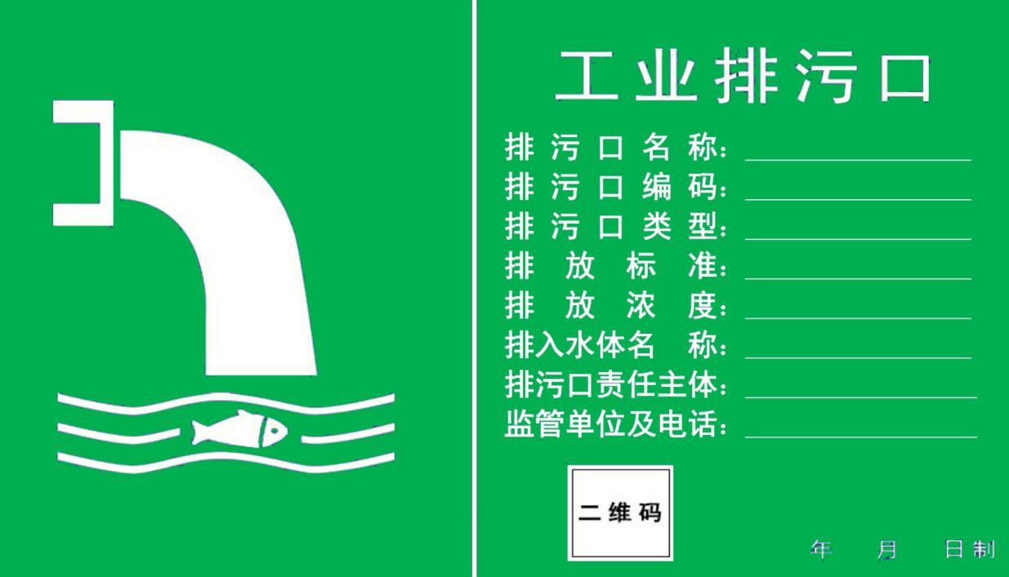
图9.2-1 入河排污口图形标志示例
8）文字信息
标识牌公示信息包含但不限于排污口名称、编码、类型、排放标准、排放浓度、排入水体名称、排污口责任主体、监单位及电话等。排污口名称、排污口编码：按《入河（海）排污口命名与编码规则》（HJ1235—2021）执行；排污口类型：按《入河入海排污口监督管理技术指南 排污口分类》（HJ1312—2023）中排污口的一级分类、二级分类、三级分类填写。
3、位置要求：入河排污口一般标识牌设置在污水入河处或监测采样点等位置，便于公众监督。原则上入河排污口应为明管或明渠，因地形条件限制采用暗管或暗渠排污的，要设置能满足采样条件的采样井或采样渠。压力管道式排污口应安装取样阀门。
4、建立并完善水质保护规章制度。建立和落实水质保护管理措施，并不断充实和完善各项管理制度。健全水质保护管理机构，实行统一领导，分区负责，保障各项水质保护规章制度的有效实施。
5、入河排污口建档要求：排污单位需使用由国家环境保护局统一印制的《中华人民共和国规范化排污口标志登记证》，并按要求认真填写有关内容。

9.3在线监测装置设置要求
主要包括以下内容：
1、本项目厂区出水口水质总氮满足《地表水环境质量标准》（GB3838-2002）Ⅳ类水质标准，其它指标满足《陕西省黄河流域污水综合排放标准》（DB61/224-2018）表1中 A标准，且设置水质在线监测设施与环保主管部门联网。配备流量、水质自动分析监控仪器（pH、化学需氧量、氨氮等），定期取样监测。操作人员及时调整，使设备处于最佳工况。如发现不正常现象，必须立即采取预防措施；
2、为避免水质在线监测设施故障，定期对进水口、出水口水质手工取样比对分析；
3、建立可靠的运行监控系统，包括计量、采样、监测、报警等设施，发现异常情况，及时调整运行参数，以控制和避免事故的发生。

9.4入河排污口的监测方案
本项目运营期应按照《陕西省入河排污口监督管理细则》及《排污单位自行监测技术指南 水处理》（HJ1083-2020）等规定的监测点位、监测指标及最低监测频次有关规定进行排污监测，并接受环保、水利等相关部门日常监督管理。监测计划建议如下：
表9.4-1污染源与环境监测计划表
类别 | 污染源名称 | 监测项目 | 监测点位置 | 监测点数 | 监测频率 | 控制指标
污染源监测 | 污水 | 流量、化学需氧量、氨氮 | 进水口 | 1个 | 自动在线监测 | /
污染源监测 | 污水 | 总磷、总氮 | 进水口 | 1个 | 每日1次 | /
污染源监测 | 污水 | 流量、水温、pH、化学需氧量、氨氮、总磷、总氮 | 出水口 | 1个 | 自动在线监测 | 《陕西省黄河流域污水综合排放标准》（DB61/224-2018）中表1中A标准、《地表水环境质量标准》（GB3838-2002）Ⅳ类水质标准
污染源监测 | 污水 | 色度、五日生化需氧量、悬浮物、动植物油、石油类、阴离子表面活性剂、粪大肠菌群 | 出水口 | 1个 | 1季/次
污染源监测 | 污水 | 总铬、总镉、总汞、总铅、总砷、六价铬 | 出水口 | 1个 | 半年/次
污染源监测 | 污水 | 烷基汞 | 出水口 | 1个 | 半年/次
污染源监测 | 污水 | GB18918表3中纳入许可的指标 | 出水口 | 1个 | 半年/次
本污水处理厂水处理系统进、出水口现配置有在线监测仪，主要监测内容包括流量、化学需氧量、氨氮、pH等；出水监测内容包括流量、水温、pH、化学需氧量、氨氮、总磷、总氮等。项目应采取在线监测和定期监测相结合的方法，对污水处理设施进、出水口水质进行监测。
事故性污水污染物监测：对于污水事故性排放，应根据需要制定监测方案，及时监测。在污染事故监测时，对受影响的水域必须增加监测断面和监测项目，加密监测采样次数，做好连续监测工作，直至事故性排放消除，恢复正常排放的水质状况为止。

10入河排污口设置合理性分析

10.1法律法规政策的符合性
1、与相关法律法规、条例符合性

表10.1-1 相关法律法规、条例符合性分析情况表
文件名称 | 相关内容 | 本项目情况 | 符合性
《中华人民共和国水法》（2016年7月2日修正） | 第三十四条：禁止在饮用水水源保护区内设置排污口。在江河、湖泊新建、改建或者扩大排污口，应当经过有管辖权的水行政主管部门或者流域管理机构同意，由环境保护行政主管部门负责对该建设项目的环境影响报告书进行审批。 | 本项目已经完成了环境影响评价报告编制及审批工作并取得了生态环境主管部门批复，目前正在进行入河排污口设置论证工作。此外，本项目入河排污口位于泾河新城高庄镇寿平村包茂高速与泾河交汇口处，最终排入泾河。根据《陕西省水功能区划》（陕政办发〔2004〕100号）及《全国重要江河湖泊水功能区划（2011-2030）》，该段泾河不属于禁止和限制设置入河排污口的水域，本入河排污口设置不涉及《中华人民共和国水法》各条文中列明的禁止设置区域。 | 符合
《中华人民共和国水污染防治法》（中华人民共和国主席令第70号2017年6月27日） | 第七十五条：在饮用水水源保护区内设置排污口的，由县级以上地方人民政府责令限期拆除，处十万元以上五十万元以下的罚款；逾期不拆除的，强制拆除，所需费用由违法者承担，处五十万元以上一百万元以下的罚款，并可以责令停产整顿。 | 根据现场调查，本项目入河排污口不涉及水源地一、二级保护区或准保护区。 | 符合
《中华人民共和国水污染防治法》（中华人民共和国主席令第70号2017年6月27日） | 第六十四条 在饮用水水源保护区内，禁止设置排污口。 | 根据现场调查，本项目入河排污口不涉及水源地一、二级保护区或准保护区。 | 符合
《中华人民共和国水污染防治法》（中华人民共和国主席令第70号2017年6月27日） | 第十七条：建设单位在江河、湖泊新建、改建、扩建排污口的，应当取得水行政主管部门或者流域管理机构同意；涉及通航、渔业水域的，环境保护主管部门在审批环境影响评价文件时，应当征求交通、渔业主管部门的意见。 | 本项目已经完成了环境影响评价报告编制及审批工作并取得了生态环境主管部门批复，见附件。 | 符合
《中华人民共和国水污染防治法》（中华人民共和国主席令第70号2017年6月27日） | 禁止私设暗管或者采取其他规避监管的方式排放水污染物。 | 本项目处理达标后的尾水通过专用排水管道输送，最终通过入河排污口排入泾河 | 符合
《中华人民共和国环境保护法》（中华人民共和国主席令第九号，2014年4月24日） | 第四十二条 重点排污单位应当按照国家有关规定和监测规范安装使用监测设备，保证监测设备正常运行，保存原始监测记录。 | 本项目进出水设置自动在线监控装置。 | 符合
《陕西省湿地保护条例》（2023年修订） | 第二十九条禁止在湿地范围内从事下列活动：  （一）开（围）垦、烧荒；  （二）排干自然湿地，永久性截断自然湿地水源；  （三）擅自填埋自然湿地，擅自采砂、采石、采矿、取土、挖塘；  （四）排放不符合水污染物排放标准的工业废水、生活污水及其他污染湿地的废水、污水，排放有毒有害气体，倾倒、堆放、丢弃、遗撒固体废物，投放可能危害水体、水生生物的化学物品；  （五）过度放牧或者滥采野生植物，过度捕捞或者灭绝式捕捞，过度施肥、投药、投放饵料等污染湿地的种植养殖行为；  （六）放生外来物种；  （七）其他破坏湿地及其生态功能的行为。 | 本项目入河排污口涉及泾河湿地，本项目不涉及以上禁止活动 | 符合
- 相关政策、规划等的符合性

表10.1-2 相关政策、规划等符合性分析情况表
文件名称 | 相关内容 | 本项目情况 | 符合性
《入河排污口监督管理办法》 | 第十八条 有下列情形之一的，禁止设置入河排污口：（一）在饮用水水源保护区内；（二）在风景名胜区水体、重要渔业水体和其他具有特殊经济文化价值的水体的保护区内新建；  （三）不符合法律、行政法规规定的其他情形。 | 本项目入河排污口不涉及以上禁止设置区域 | 符合
《陕西省入河排污口监督管理细则》（陕水发〔2006〕36号通知） | 第十四条等要求，以下区域不允许设置入河排污口：  （一）在饮用水水源保护区内设置入河排污口的；  （二）在省级以上人民政府要求削减排污总量的水域设置入河排污口的；  （三）入河排污口设置可能使水域水质达不到水功能区要求的；  （四）入河排污口设置直接影响合法取水户用水安全的；  （五）入河排污口设置不符合防洪要求的；  （六）不符合法律法规和国家产业政策规定的；  （七）其他不符合国务院水行政主管部门规定条件的。 | 本项目入河排污口所在河段未限制入河排污口的设置，不涉及以上不允许设置入河排污口的区域，同时满足所在河段水功能区管理要求 | 符合
《陕西省生态保护红线》 | 生态保护红线是生态空间范围内具有特殊重要生态功能必须实行强制严格保护的区域。 | 经在陕西省生态环境厅“三线一单”数据应用系统平台核对，本项目位于重点管控区，不涉及生态保护红线。核对结果见附件9 | 符合
《陕西省泾河流域综合规划报告》（2017年） | 3、水资源保护和水污染防治  ③建立入河排污口登记、审批和监管制度，加强对入河排污口的管理，建立对重要水功能区和主要支流入河排污口进行实时监控制度，落实责任主体，加强管理力度，强化问责制度。完善排污浓度控制与总量控制相结合的排污许可制度、污染事件责任追究制度、现场检查制度；完善排污费征收制度，加大河道排污费征收力度。 | 本项目正在进行排污口论证审批工作。并将按要求进行入河排污口规范化建设。此外，项目建立了水质在线监测系统，并与当地环保部门监管平台联网。 | 符合
根据《西咸新区排水（雨水）防涝综合规划（2015~2030）》 | 泾河防洪标准为100年一遇；《泾河新城分区规划（2010-2020年）》中，2020年人口规模控制在47万人左右，依据《防洪标准》（GB50201-2014）同时考虑到泾河新城未来的发展需要，防洪标准定为100年一遇洪水，相应洪峰流量为13910m³/s。依据陕西省水利电力勘测设计研究院编制的《泾河干流泾阳段泾河洪水水面线中间成果》（2012.04），泾河在泾河新城区段防洪标准为100年一遇洪水，实测最大洪峰流量为14700m³/s，新城段洪水位为374.27m～390.51m，平均常水位为363.21m～383.28m，规划排河出水口高程为364.32m～384.651m。 | 本项目厂区出水口处设计标高为376.47m，入河排污口设计口门高程371.93m，入河排污口口门高度满足规划排河出水口高程要求，此外，本项目排污口设置逆止阀防止洪水期河水倒灌。 | 符合
产业政策 | 《产业结构调整指导目录（2024年本）》，鼓励类第三十八项“环境保护与资源节约综合利用”中的第19条“高效、低能耗污水处理与再生技术开发”。 | 本项目属于鼓励类项目 | 符合
3、环保手续执行情况符合性
本项目规划分为两期实施，总规划污水处理规模4.0×10⁴m³/d，其中，一期项目设计污水处理规模2×10⁴m³/d，主要处理城镇居民生活污水，二期工程目前尚未实施。泾河新城第三污水处理厂一期项目于2025年7月取得了陕西省西咸新区泾河新城管理委员会规划建设环保局《关于泾河新城第三污水处理厂（一期）建设项目环境影响报告表的批复意见》（陕泾河规划环批复〔2015〕15号），该项目于2016年6月开工建设，2017年1月15日建成正式进水调试，2017年3月完全竣工，2017年10月进行了竣工验收并正式投入运营。2028年3月12日，一期项目出水水质在线监测设备完成竣工验收。根据《西咸新区城镇污水处理厂再生水化提标改造和加盖除臭工程三年行动方案（2018~2020年）》（陕西咸办字〔2018〕81号）要求，2019年12月，项目进行了提标改造和加盖除臭工程，并于2020年1月14日取得了泾河新城行政审批与服务局《关于泾河新城第三污水处理（一期）提标改造和加盖除臭工程环境影响报告表的批复意见》（陕泾河规划环批复〔2020〕47号）。2020年7月18日，西咸新区金源水务有限公司组织专家对《泾河新城第三污水处理厂（一期）提标改造和加盖除臭工程》进行了竣工环境保护验收。2022年5月29日，本项目取得了排污许可证，排污许可证编号为：91611102MA6TG1XR5T001V。目前已经完成突发环境事件应急预案备案，并制定了一系列环境管理制度。本项目实施过程中落实了环境影响评价制度、排污许可制度，水污染防治设施与主体工程同时设计、同时施工、同时投入使用，落实了环境保护“三同时”制度。

10.2水生态环境保护目标符合性
本项目入河排污口位于陕西省西咸新区泾河新城高庄镇寿平村包茂高速与泾河交汇口处，入河排污口坐标为：E108°56′21.49″，N34°28′31.70″，受纳水体为泾河。根据《陕西省水功能区划》（陕政办发〔2004〕100号），本项目入河排污口所在泾河断面处属于陕西省黄河流域水功能一级区划中的咸阳开发利用区，水质目标为Ⅲ类，属于二级区划中的泾阳农业、工业用水区，水质目标为Ⅲ类，执行《地表水环境质量标准》（GB3838-2002）Ⅲ类水域标准，不属于限制或者禁止设置入河排污口的水域。
根据调查结果项目入河排污口论证范围内不涉及水源地。本项目入河排污口下游不涉及饮用水水源保护区、饮用水取水口、风景名胜区、重点保护与珍惜水生生物的栖息地、重要水生生物自然产卵场及索饵场、越冬场和洄游通道，天然渔场等渔业水体，以及水产种质自然保护区等保护区域，入河排污口论证区域不属于排污控制区；无饮用水取水口及其他工业取用口。论证范围涉及泾河湿地、陕西泾阳泾河国家湿地公园及泾渭湿地自然保护区，本项目主要污染因子为COD、氨氮、总磷等有机污染物，不含第一类污染物与有机污染物，不含放射性污染因子。本项目排水在一定范围可有效补充河道生态流量，达标排放的尾水中少量氮、磷等营养物质不会造成水体富营养化，不会导致浮游藻类数量增加，正常工况废水经处理后进入泾河后使论证段河水浓度有所增加，但是能够满足河道水质管理目标。因此，在废污水正常排放情况下，工程实施所造成的水质变化幅度是可以承受的，对以上水生生态保护目标影响有限。

10.3应采取的水环境保护措施及实施效果分析
1、管理措施
（1）制定厂区管理制度

推行生产岗位责任制和考核制，对污水厂各污水处理单元实行责任承包制，制定各岗位的责任和详细的考核指标，把污染物处理量、处理成本、运行正常率和污染事故率等都列为考核指标，使其制度化。
（2）加强环保设备管理工作
制定各环保设施操作规程，定期维修制度，使各项环保设施在生产过程中处于良好的运行状态。保证污水处理设施尾水满足《陕西省黄河流域污水综合排放标准》（DB61/224-2018）表1中的A级标准（其中TN根据《西咸新区城镇污水处理厂再生水化提标改造和加盖除臭工程三年行动方案（2018-2020年）》要求执行12mg/L）。避免发生非正常排放情况，加强生产管理，防止跑、冒、漏。确保污水处理系统正常运行，贯彻“分级管理、分级负责”的原则，充分估计非正常排放发生的可能性。严格安全生产管理、经常检查安全生产措施，发现问题及时解决，消除事故隐患，强化生产操作人员的安全培训教育，增强全体职工的责任感，生产操作人员必须严格执行操作规程，熟悉发生非正常排放时应急处理措施。
（3）加强项目排污管理工作
保护水资源是企业的义务与责任，项目单位应从观念上重视，在体制和管理中落实，加强宣传教育，提高员工水资源节约与保护意识，设置专门管理机构，明确专人负责排污管理工作，配备水质及水量监测设备，对企业内部出水水质进行监控。并按照《陕西省入河排污口监督管理细则》有关规定进行排污监测，接受环保、水利等相关部门日常监督管理。具体要求如下：
1）对排污口出水水质及水量做好日常监测及记录。对于入河排污口应当定期委托具有相应资质的单位进行水质监测；
2）根据《入河入海排污口监督管理技术指南 入河排污口规范化建设》（HJ 1309—2023）的要求，在距入河排污口较近处设置立式或平面固定式且能长久保留的标志牌，标志牌内容包括入河排污口编号、入河排污口名称、入河排污口地理位置及经纬度坐标、排入的水功能区名称及水质保护目标、入河排污口设置单位、入河排污口设置审批单位及监督电话，便于入河排污口的监督管理及监测工作的进行；
3）建立排污资料档案，定期接受辖区内水资源保护部门的监督检查，每年按时向排污口管理单位报送上年度入河排污口有关资料和报表；
4）在发生严重旱情或水质严重恶化等紧急情况时，企业应按照辖区水资源保护部门要求的内容、时间和方式提供资料。排污浓度和总量应严格执行生态环境主管部门的控制方案。
（4）建立信息报送制度
入河排污口设置单位定期向主管部门如实报送上一年度入河排污口有关情况的报表。
主管部门每年按照规定的审批权限，对排污口开展监督性检查和年审工作，不定期组织排污口第三方监督性监测，并向上级主管部门报告排水水质、水量及污染物排放状况的统计报表。
2、工程措施
（1）配备备用供电系统
本项目采用双回路供电，避免事故停电情况下污水不经处理直接排放导致泾河水质恶化。
（2）设置出水水质在线监测系统，对出水水质进行实时监测，如出现出水水质异常情况及时进行工艺调整。
3、实施效果分析
目前，泾河新城第三污水处理厂（一期工程）已经落实了以上工程措施和管理措施，污水处理系统近年来运行稳定，出水水质能够实现达标排放。

11结论及建议

11.1论证结论
1、入河排污口基本信息

表11.1-1 入河排污口基本情况表
污水处理厂名称 | 西咸新区金源水务有限公司泾河新城第三污水处理厂
处理规模 | 一期项目设计污水处理规模2×10⁴m³/d
排污规模 | 2×10⁴m³/d（730×10⁴m³/a）
入河排污口位置 | 泾河新城高庄镇寿平村泾河右岸
入河排污口位置地理坐标 | E108°56′21.49″，N34°28′31.70″
入河排污口类型 | 城镇污水处理厂排污口
入河方式及排放方式 | 管道、连续排放
排污受纳水体及水功能区划 | 泾河，III类水体
2、排放水量、水质及污染物排放量
泾河新城第三污水处理厂一期项目设计污水处理规模2×10⁴m³/d，年运行时间365天，处理后的外排水量与厂区进水量基本一致，为2×10⁴m³/d（730×10⁴m³/a）。
表11.1-2 排放水量、水质及污染物排放量情况一览表
项目 | pH | COD_{Cr} | BOD₅ | SS | NH₃-N | TN | TP
设计出水限值（mg/L） | 6~9  (无量纲) | 30 | 6 | 10 | 1.5（3） | 12 | 0.3
最终尾水中污染物排放量（t/a） | / | 219 | 43.8 | 73 | 10.95 | 87.6 | 2.19
3、排放位置、排放方式合理性
本项目入河排污口设置于西咸新区泾河新城高庄镇寿平村包茂高速与泾河交汇口处，坐标为E108°56′21.49″，N34°28′31.70″。排水通过尾水输送管道于泾河右岸排入泾河。本项目入河排污口所在河段泾河未限制排污口的设置，不涉及《陕西省入河排污口监督管理细则》（陕水发〔2006〕36号通知）中禁止设入河排污口的情况，同时满足所在水功能区管理等要求。
本入河排污口下游论证河段不涉及工业取水口及集中式饮用水源和分散式饮用水取水口，不属于限制或者禁止设置入河排污口的区域。本项目入河排污口设计施工中已考虑排水防洪问题，调蓄水排放方式为间断排放，排水量的季节性变化大，排水期间水量也比较恒定，因此本项目的排污方式是合适的。
4、对水环境及水生态影响分析结论
本项目主要处理城镇居民生活污水，不涉及温排水及放射性废水。排水中总氮满足《西咸新区城镇污水处理厂再生水提标改造和加盖除臭工程三年行动方案》（2018-2020年）（陕西咸办字〔2018〕81号）（总氮≤12mg/L），其它指标满足《陕西省黄河流域污水综合排放标准》（DB61/224-2018）表1中A标准。正常排放工况下，COD、NH₃-N、总磷进入泾河后预测浓度均可达到《地表水环境质量标准》（GB3838-2002）Ⅲ类标准，不影响所在水功能区水质类别。本项目排水在一定范围可有效补充河道生态流量，达标排放的尾水中少量氮、磷等营养物质不会造成水体富营养化，不会导致浮游藻类数量增加，影响河流及泾河湿地水生生态环境。此外，本项目的建设将杜绝周边居民生活、企业生产污废水直排泾河情况发生，对排入泾河污染物有显著的削减效果。
本项目已设置出水水质在线监测系统，一旦发现超标排放，立即启动应急措施。因此，本项目正常排放情况下对泾河影响可以接受。
5、对第三者权益影响分析结论
本项目入河排污口论证河段不涉及工业取水口及集中式饮用水源和分散式饮用水取水口，涉及农业灌溉取水口及农田灌溉回归水排口。本项目排水中总氮满足《西咸新区城镇污水处理厂再生水化提标改造和加盖除臭工程三年行动方案（2018~2020年）》（陕西咸办字〔2018〕81号）要求，其它指标满足《陕西省黄河流域污水综合排放标准》（DB61/224-2018）表1中A标准排入泾河，入河排污口排放的污染物不涉及有毒有害有机污染物、重金属或持久性有毒化学污染物，不涉及温排水及放射性废水，不会对农业灌溉等用水安全造成影响。
6、与防洪规划符合性分析
根据《西咸新区排水（雨水）防涝综合规划（2015~2030）》，泾河防洪标准为100年一遇；《泾河新城分区规划（2010-2020年）》中，2020年人口规模控制在47万人左右，依据《防洪标准》（GB50201-2014）同时考虑到泾河新城未来的发展需要，防洪标准定为100年一遇洪水，相应洪峰流量为13910m3/s。依据陕西省水利电力勘测设计研究院编制的《泾河干流泾阳段泾河洪水水面线中间成果》（2012.04），泾河在泾河新城区段防洪标准为100年一遇洪水，实测最大洪峰流量为14700m3/s，新城段洪水位为374.27m～390.51m，平均常水位为363.21m～383.28m，规划排河出水口高程为364.32m～384.651m。本项目一期项目设计施工中已考虑排水防洪问题，厂区出水口处设计标高为376.47m，入河排污口设计口门高程371.93m，外排水管道平均坡度约为0.98%，本项目入河排污口处泾河河道现状水面标高为365.3m。入河排污口口门高程与泾河河道现状水面高差约6.63m，入河排污口口门高度满足规划排河出水口高程要求。
本入河排污口所设置的河堤现状为土坡，护坡破损严重，为避免本入河排污口排水对河堤产生冲刷影响，建议对入河排污口所在河段河堤进行修复改造，如采用宾格笼石护砌，防止冲刷河堤。本项目运行期排水量较小，不会影响河势稳定。
7、地下水环境影响分析结论
本项目所在地地下水主要接受降水补给，本项目实施后不取用地下水，尾水中总氮满足《西咸新区城镇污水处理厂再生水提标改造和加盖除臭工程三年行动方案》（2018-2020年）（陕西咸办字〔2018〕81号）（总氮≤12mg/L）后通过重力自流排入出水井，经厂区外排尾水管道，最终从泾河右岸入河排污口排入泾河。
本项目厂区采取了分区防渗措施。厂区污水处理设施及加药间、危废贮存库等多为钢筋混凝土结构，且采取了防渗、防腐处理。厂外尾水排放管道采用防腐性能较好的高密度聚乙烯双壁波纹管，厂内其他钢管外防腐主要采用GZ-2型高分子防腐涂料按四油两布防腐，即先涂底漆一道，外包玻璃丝布一道，在涂底漆一道，外包玻璃丝布一道，最后外刷两道耐候保色型面漆，平均用量大于0.8～1.0kg/m²；内防腐采用喷涂水泥砂浆法，涂料厚度为8～10mm，正常情况下对本区域地下水基本无影响。
8、污水处理措施及效果
本次论证收集到的泾河新城第三污水处理厂（一期）近3年污水处理系统出水水质手动及自动监测数据（见表3.4-4），近3年（2022年~2024年）出水水质总氮满足《西咸新区城镇污水处理厂再生水化提标改造和加盖除臭工程三年行动方案（2018~2020年）》（陕西咸办字〔2018〕81号）要求，其它指标满足《陕西省黄河流域污水综合排放标准》（DB61/224-2018）表1中A标准，可以实现达标排放，污水处理措施效果良好。
9、综合结论
本项目属于环保减排项目，符合国家相关法律法规和产业政策、符合地方性环保政策、符合水功能管理要求。本项目入河排污口附近河道无取用水用户，无需要特殊保护的珍稀水生动植物物种，不会对第三者产生不利影响；项目的排污口水域为非禁止设置排污口的水域，排污口设置符合水域管理要求。
综上，本项目入河排污口设置可行。

11.2建议
1、加强进水、出水人工监测和在线监测比对分析。
2、积极配合和服从生态环境行政主管部门对设置排污口所涉及水域功能区的管理。建立出水水质、流量监测电子台账及信息共享系统。定期向水行政主管部门报送信息；营运期接受并配合相关行政主管部门监测机构定期或不定期的例行监测。
3、按照规范要求在入河排污口处设立标识牌，建议入河排污口处设置逆止阀或者紧急截断阀，避免洪水季节发生倒灌。
4、本入河排污口所设置的河堤现状为土坡，护坡破损严重，为避免对河堤产生冲刷影响，建议对入河排污口所在河段河堤进行修复改造，如采用宾格笼石护砌，防止冲刷河堤；
5、落实排污口责任认领制度，尽快在“陕西省入河排污口监督管理平台”填报入河排污口相关信息，并按照规定定期上传监测数据等相关信息。
6、定期检查排水管道及入河排污口，确保排水管路通畅。

